2015 MEZUNİYET ÖNCESİ
E E
CZACILIK ĞİTİMİ

Ulusal Çekirdek Eğitim Programı

EczÇEP-2015

ÇALIŞMA GRUBU

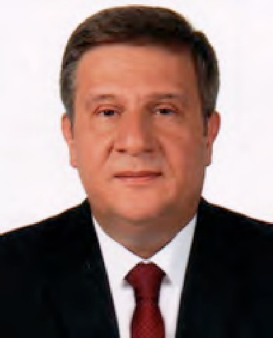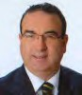

Prof. Dr. Bülent Gümüşel Hacettepe Üniversitesi Eczacılık Fakültesi gumusel@hacettepe.edu.tr
Prof. Dr. Gülbin Özçelikay Ankara Üniversitesi Eczacılık Fakültesi gulbin.ozcelikay@ankara.edu.tr
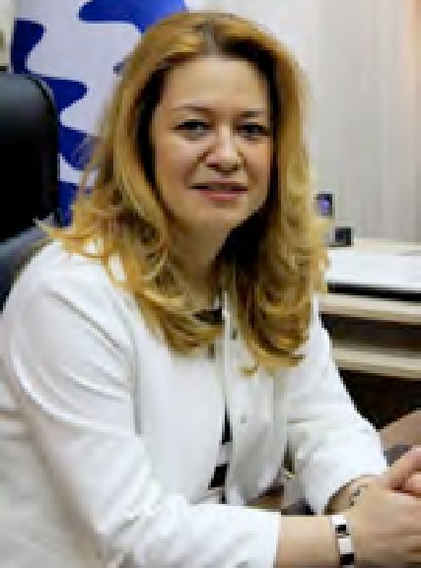
Prof. Dr. Ş. Güniz Küçükgüzel Marmara Üniversitesi Eczacılık Fakültesi gkucukguzel@marmara.edu.tr

Prof. Dr. Yusuf Öztürk
Anadolu Üniversitesi Eczacılık Fakültesi yozturk@anadolu.edu.tr

Prof. Dr. Tuncer Değim
Gazi Üniversitesi Eczacılık Fakültesi tdegim@gazi.edu.tr
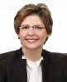
Prof. Dr. Gülden Z. Omurtag Marmara Üniversitesi Eczacılık Fakültesi gomurtag@marmara.edu.tr

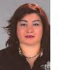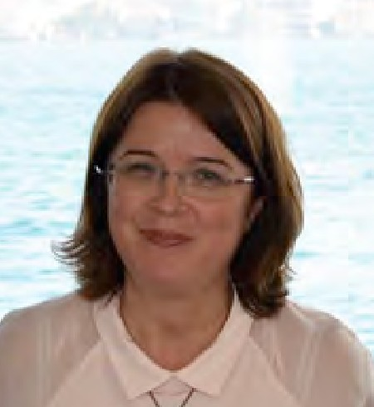

Prof. Dr. Müberra Koşar
Erciyes Üniversitesi Eczacılık Fakültesi mkosar@erciyes.edu.tr

Prof. Dr. Emine Akalın
İstanbul Üniversitesi Eczacılık Fakültesi akalinel@istanbul.edu.tr

Prof. Dr. Maksut Coşkun
Ankara Üniversitesi Eczacılık Fakültesi moskun@ankara.edu.tr
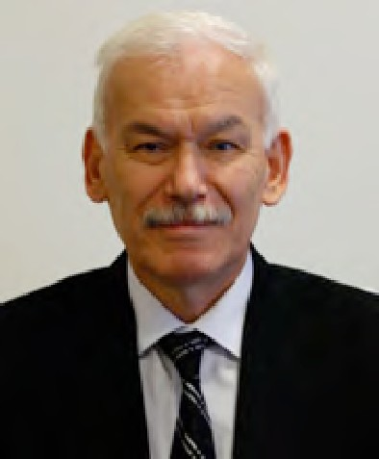
Prof. Dr. Şeref Demirayak Medipol Üniversitesi Eczacılık Fakültesi sdemirayak@medipol.edu.tr

Prof. Dr. Hülya Akgün
Yeditepe Üniversitesi Eczacılık Fakültesi hakgun@yeditepe.edu.tr
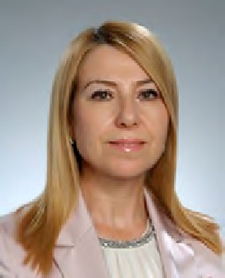
Prof. Dr. Nuran Öğülener Çukurova Üniversitesi Eczacılık Fakültesi ogulener@gmail.com

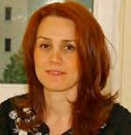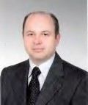

Prof. Dr. Meriç Köksal Akkoç Yeditepe Üniversitesi Eczacılık Fakültesi merickoksal@yeditepe.edu.tr
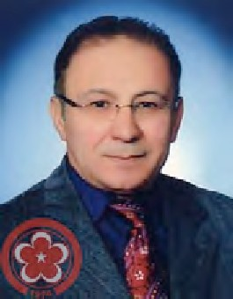

Prof. Dr. Şahin Yıldırım
Cumhuriyet Üniversitesi Eczacılık Fakültesi syildirim1965@gmail.com
Prof. Dr. Şafak Ermertcan Ege Üniversitesi Eczacılık Fakültesi semertcan@gmail.com
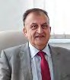

Prof. Dr. M. Fethi Şahin
Doğu Akdeniz Üniversitesi Eczacılık Fakültesi fethi.sahin@emu.edu.tr

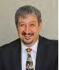

Doç. Dr. Mesut Sancar
Marmara Üniversitesi Eczacılık Fakültesi mesut.sancar@marmara.edu.tr

Doç. Dr. Kutay Demirkan
Hacettepe Üniversitesi Eczacılık Fakültesi kutay@hacettepe.edu.tr

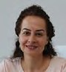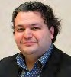

Doç. Dr. Eda Kumcu
Çukurova Üniversitesi Eczacılık Fakültesi ekumcu@cu.edu.tr
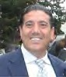

Yrd. Doç. Dr. Murat Zor
Bülent Ecevit Üniversitesi Eczacılık Fakültesi murat_zor@hotmail.com

Doç. Dr. Atilla Akdemir
Bezmialem Üniversitesi Eczacılık Fakültesi atilla.akdemir@gmail.com
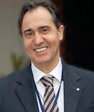
Öğr. Gör. Dr. F. Serdar Gürel Başkent Üniversitesi Tıp Fakültesi fsgurel@gmail.com

DEKANLAR KONSEYİ

Eczacılık Fakülteleri Dekanlar Konseyi (ECZDEK), Türkiye ve Kuzey Kıbrıs Türk Cumhuriyeti’nde (KKTC) dekanları atanmış olan Eczacılık Fakülteleri’nin Dekanlarından oluşmakta olup, 12 Ekim 2015 itibariyle güncel listesi Tablo 1’de sunulmuştur.

Tablo 1. Eczacılık Dekanlar Konseyinin Listesi ve İletişim Bilgileri

Üniversite Adı | Dekan | Dekanın E-posta Adresi
1. Adıyaman | Prof.Dr. İdris Türel (Dek. V.) | iturel@hotmail.com
2. Ağrı İbrahim Çeçen | Prof.Dr. Yücel Ünal (Dek. V.) | yunal@agri.edu.tr
3. Anadolu | Prof.Dr. Yusuf Öztürk | yozturk@anadolu.edu.tr
4. Ankara | Prof.Dr. Gülbin Özçelikay | gozcelikay@ankara.edu.tr
5. Atatürk | Prof.Dr. Zühal Güvenalp (Dek.V.) | guvenalp@atauni.edu.tr
6. Bezmialem | Prof.Dr. Gülaçtı Topçu | gulacti_topcu@yahoo.com
7. Biruni | Prof.Dr. Ayfer Yalçın | ayalcin@biruni.edu.tr
8. Bülent Ecevit | Prof.Dr. Hale Sayan Özçakmak (Dek. V.) | hsayan@yahoo.com
9. Cumhuriyet | Prof.Dr. Şahin Yıldırım | syildirim1965@gmail.com
10. Çukurova | Prof. Dr. Nuran Öğülener | ogulener@gmail.com
11. Dicle | Prof.Dr. Hamdi Temel | htemelh@hotmail.com
12. Doğu Akdeniz | Prof.Dr. Fethi Şahin | fethi.sahin@emu.edu.tr
13. Ege | Prof.Dr. Ulvi Zeybek | ulvi.zeybek@ege.edu.tr
14. Erciyes | Prof.Dr. Müberra Koşar | mkosar@erciyes.edu.tr
15. Erzincan | Prof.Dr. Yücel Kadıoğlu | yucelkadi@yahoo.com
16. Gazi | Prof.Dr. Tuncer Değim | tdegim@gazi.edu.tr
17. Girne Amerikan | Prof. Dr. Turay Yardımcı | yardimci@superonline.com
18. Hacettepe | Prof.Dr. Bülent Gümüşel | gumusel@hacettepe.edu.tr
19. İnönü | Prof.Dr. İsmail Özdemir | ismail.ozdemir@inonu.edu.tr
20. İstanbul | Prof.Dr. Ahmet Araman | aaraman@gmail.com
21. Kemerburgaz | Prof.Dr. Akgül Yeşilada | akgul.yesilada@kemerburgaz.edu.tr
22. Medipol | Prof.Dr. Şeref Demirayak | sdemirayak@medipol.edu.tr
23. Katip Çelebi | Prof.Dr. Tijen Temiz Kaya | tijen.temiz@ikc.edu.tr
24. Karadeniz Teknik | Prof.Dr. Nurettin Yaylı | yayli@ktu.edu.tr
25. Marmara | Prof.Dr. Ş. Güniz Küçükgüzel | gkucukguzel@marmara.edu.tr
26. Mersin | Prof.Dr. Serap Yalın (Dek.V.) | syalin01@hotmail.com
27. Süleyman Demirel | Prof.Dr. Ahmet Akkaya | eczacilikfa@sdu.edu.tr
28. Trakya | Prof.Dr. Yüksel Bayrak (Dek. V.) | yukselbayrak@trakya.edu.tr
29. Uluslararası Kıbrıs | Prof.Dr. Mehmet Koyuncu | koyuncu@pharmacy.ankara.edu.tr
30. Yakındoğu | Prof.Dr. İhsan Çalış | ihsan.calis@neu.edu.tr
31. Yeditepe | Prof.Dr. Meriç Köksal Akkoç (Dek.V.) | merickoksal@yeditepe.edu.tr
32. Yeni Yüzyıl | Prof.Dr. İmer Okar | imer.okar@yeniyuzyil.edu.tr
33. Yüzüncü Yıl | Prof.Dr. Musa Türker (Dek.V.) | musaturker@yyu.edu.tr

Türkiye ve KKTC’de 2015 yılı itibariyle lisans öğrencisi kabul eden Eczacılık Fakülteleri’nin listesi, kuruluş yılları ve internet adresleri Tablo 2’de verilmiştir.

Tablo 2. 2015 Yılı itibariyle Lisans Öğrencisi Kabul Eden Eczacılık Fakülteleri

Üniversite Adı | Kuruluş Yılı | İnternet Adresi
1. Adıyaman | 2011 | http://eczacilik.adiyaman.edu.tr/TR
2. Ağrı İbrahim Çeçen | 2013 | http://eczacilik.agri.edu.tr/
3. Anadolu | 1968 | http://www.eczfak.anadolu.edu.tr/
4. Ankara | 1960 | http://www.pharmacy.ankara.edu.tr/
5. Atatürk | 1997 | http://www.atauni.edu.tr/#!birim=eczacilik-fakultesi
6. Bezmialem | 2010 | http://eczacilik.bezmialem.edu.tr/
7. Biruni | 2014 | http://www.biruni.edu.tr/eczacilik-fakultesi/
8. Cumhuriyet | 2011 | http://eczacilik.cumhuriyet.edu.tr
9. Dicle | 2012 | http://www.dicle.edu.tr/eczacilik-fakultesi
10. Doğu Akdeniz | 2011 | http://ww1.emu.edu.tr/tr/akademik/fakulteler/eczacilik-fakultesi/c/708
11. Ege | 1975 | http://www.pharm.ege.edu.tr/
12. Erciyes | 2003 | http://pharmacy.erciyes.edu.tr/
13. Erzincan | 2012 | http://www.erzincan.edu.tr/birim/?git=124
14. Gazi | 1982 | http://pharmacy.gazi.edu.tr/
15. Girne Amerikan | 2015 | http://gau.edu.tr/
16. Hacettepe | 1967 | http://www.eczacilik.hacettepe.edu.tr/
17. İnönü | 2001 | http://cms.inonu.edu.tr/tr/eczacilik
18. İstanbul | 1962 | http://eczacilik.istanbul.edu.tr/
19. İstanbul Kemerburgaz | 2010 | http://www.kemerburgaz.edu.tr/akademik-birimler/eczacilik.aspx
20. İstanbul Medipol | 2009 | http://www.medipol.edu.tr/Sayfa/45/Akademik/Eczacilik-Fakultesi.aspx
21. Karadeniz Teknik | 2003 | http://www.ktu.edu.tr/eczacilik
22. Marmara | 1963 | http://eczacilik.marmara.edu.tr/
23. Mersin | 2000 | http://www.mersin.edu.tr/akademikf/eczacilik-fakultesi
24. Trakya | 2011 | http://eczacilik.trakya.edu.tr/
25. Uluslararası Kıbrıs | 2011 | http://www.ciu.edu.tr/eczacilik-fakultesi/
26. Yakındoğu | 2006 | http://www.neu.edu.tr/node/118
27. Yeditepe | 2001 | http://www.yeditepe.edu.tr/fakulteler/eczacilik-fakultesi
28. Yeni Yüzyıl | 2010 | http://www.yeniyuzyil.edu.tr/Bolumler/eczacilik.aspx
29. Yüzüncü Yıl | 2011 | http://www.yyu.edu.tr.akademikbirimler/index.php?bolumid=3

ÖNSÖZ

Eğitim ve öğretimin temel amacı insanları hayata hazırlamaktır. Temel eğitim çocuklarımızı ve gençlerimizi yaşama genel çerçevede hazırlarken, meslek eğitimi ise geleceğin meslek mensuplarını çalışacakları iş hayatına hazırlama ve yaşadıkları toplumun yararına işler yapabilme yetisi kazandırma uğraşı vermektedir. Bir üniversite mezununun bilgi ve becerisiyle mesleki hayata hazır olması ve topluma her zaman öncülük etmesi beklenmektedir. Ne var ki, eğitim sisteminin bir ölçüde statik olan yapı ve işleyişi, yaşam dinamiklerinin gerekliliklerini yerine getirmede tümüyle yeterli olamamaktadır. Mesleki eğitimlerin iş yaşamının gerekliliklerini karşılamada eksik kaldığı yakınmaları hemen her sektör tarafından da dile getirilmektedir. Ancak bilinmelidir ki, bu durum teknolojik gelişmelerin getirdiği hızlı bilgi güncellemesi ile şekillenen “güncel” bir sorun değildir. Sanılanın aksine bu durum, güncel hayat dinamiklerine bağlı olarak çok eski çağlardan beri süregelen ve meslek eğitimi alanında her geçen gün önemi artan bir sorundur. İşte bu nedenle Üniversitelerin olabildiğince güncel hayattaki sektörel unsurlara yakın ve onların ihtiyaçlarına uygun bilgileri sunan eğitim-öğretim vermeye çalışması en önemli misyonumuz olmalıdır.
Eczacılık Fakülteleri, eczacılık mesleğini tercih eden gençleri teorik ve pratik uygulamaları kullanarak güncel ilaç ve sağlık bilgileri ile donatma ve yaşadığı topluma katkı veren eczacılar olarak yetiştirmeyi hedeflemektedir. Bu bağlamda meslek eğitimi veren ve mezunları “ilaç ve eczacılık” hizmeti sunan ülkemizdeki Eczacılık Fakülteleri’ndeki eğitim-öğretim faaliyetlerinin güncel hayatla ilişkili olarak “asgari” koşullarda aynı olması çok önemlidir. Türkiye’deki Eczacılık Fakültelerinin eğitim ve öğretim faaliyetlerini sürdürebilmeleri için belirlenmiş olan “asgari” gereklilikleri kapsayan bu “Ulusal Eczacılık Çekirdek Eğitim Programı (EczÇEP-2015)” çalışmamız içerdiği bileşenler ile bu ideale ulaşma doğrultusunda önemli bir katkı sağlayacağına inanıyoruz. Hazırladığımız EczÇEP-2015’in en kısa süre içerisinde Eczacılık Fakülteleri’nin uyguladıkları lisans eğitim programında yerini alması çok önemlidir. Yine EczÇEP-2015 çalışmasını takip eden en kısa süre içerisinde Eczacılık Fakülteleri’nin diğer Eczacılık Fakültelerinden farklılıklarını da içerecek “Genişletilmiş Eğitim Programlarını (GEP)” da hazırlaması Fakültelerden beklenmektedir. Ancak unutulmamalıdır ki, eğitim ve öğretim dinamiktir. Bundan dolayı hazırlanan EczÇEP-2015’in günümüzün değişen eczacılık meslek uygulamalarına göre belirli aralıklarla gözden geçirilmesi ve güncellenmesi de oldukça önemlidir.
EczÇEP-2015’in hazırlanmasında emeği geçen çalışma grubu üyelerine, görüş ve önerileriyle sürece katkı sunan dekanlara, öğretim üye ve görevlilerine, ilaç-eczacılık hizmetlerinin tüm paydaşlarına şükranlarımızı sunarız. Bu çalışmanın ülkemizdeki eczacılık eğitimi ve uygulamalarına yol gösterici olması hazırlayanların en büyük dileğidir.
ECZDEK Konseyi 12 Ekim 2015

İÇİNDEKİLER
Giriş ve Hazırlık Süreci 8
EczÇEP-2015’in Amacı, Hedefi ve İlkeleri 22
EczÇEP-2015 Ne Değildir? 24
Eczacılık ve Eczacının Görev, Yetki ve Sorumlulukları 25
Eczacılık Eğitiminin Hedefleri ve Temel Bileşenleri 27
Eczacılık Eğitiminde Temel ve Sosyal Bilimlerin Yeri 30
Eğitim Yöntemi ve Modeli 32
Staj Kapsamı, İşleyişi ve Hedefleri 34
Kariyer Planlama ve Değişim Programları 36
Bitirme/Mezuniyet Projesi 37
Ölçme ve Değerlendirme Yöntemleri 38
Eczacılık Eğitiminde Akreditasyon 40
EczÇEP-2015’in Temel Bileşenleriyle İlgili Tanımlar ve Açıklamalar 42
EczÇEP-2015’in İki Temel Bileşeni 44
- Eczacılık Program Yeterlilikleri 45
- Eczacılık Yetkinlikleri Listesi 54
  - Eczacılık Uygulamaları 55
  - Semptomlar ve Klinik Durumlar 62
  - Adli ve Psikososyal Durumlar 64
  - Kişisel Sağlık Durumları 65
  - Halk Sağlığı ile İlgili Durumları 66
  - Çevresel / Küresel Durumlar 67
EczÇEP-2015’in Paydaşlar Tarafından Kullanımı 68
Eczacılık Fakültesi Program Geliştirme Süreçleri 70
Sonuç ve Öneriler 72
Kaynaklar 74
Ekler 76

GİRİŞ ve HAZIRLIK SÜRECİ

Türkiye’de Eczacılık Fakülteleri’nin çekirdek eğitim programlarında yer vermeleri gereken asgari konular, Yüksek Öğretim Kurulu (YÖK) Başkanlığının 2 Şubat 2008 tarih ve 26775 sayılı Resmi Gazete’de yayınladığı ve 31 Aralık 2009 tarih ve 27449 sayılı Resmi Gazete’de güncellediği “Doktorluk, Hemşirelik, Ebelik, Diş Hekimliği, Veterinerlik, Eczacılık Ve Mimarlık Eğitim Programlarının Asgari Eğitim Koşullarının Belirlenmesine Dair Yönetmelik” ile tanımlanmıştır. 2008 yılında yayınlanan yönetmelikte Eczacılık Fakülteleri’nin dört yıllık eğitim programları olması esasına göre hazırlanmış olan 14 asgari konu başlığı, 5 yıllık eğitim programına geçiş sonrası güncellenmiş olan 2009 yılındaki son versiyonunda da aynen korunmuş ve sadece “eczacılık kimyası” adlı başlık “farmasötik kimya” olarak düzeltilmiştir. Aynı yönetmeliğin 8. maddesinin 3. fıkrasında eczacılık eğitimi sonunda mezun olan eczacıların sahip olması gereken özellikler tanımlanmıştır. Bu özelliklerde eczacının ilaç ve ürün odaklı yönüne daha çok dikkat çekilmiş, birinci basamak sağlık hizmetleri ve hasta tedavisindeki rolüne yer verilmemiştir.
Eczacılık eğitimi ve uygulamaları son yıllarda tüm dünyada olduğu gibi ülkemizde de bir değişim içine girmiştir. Eczacılık eğitimi ile ilgili yeterlilikler ve standartlar tanımlanırken, Dünya Sağlık Örgütü de dahil bir çok kurum ve kuruluş eczacının hasta merkezli rolüne daha fazla odaklanmaya başlamıştır. Ülkemizde Eczacılık Fakülteleri’nin sayısı son beş yılda hızlı bir şekilde artmıştır. Bu artış yeni kurulan fakültelerde uygun bir eczacılık lisans eğitimi için gerekli alt yapı olanaklarını ve uygulanan eğitimin standartlarını sorgular hale getirmiştir. Bu gelişmeler doğrultusunda, eczacılık eğitiminde standardizasyonu sağlamak üzere Ulusal Eczacılık Eğitimi Akreditasyon Kurulu (ECZAK) 2011’de kurulmuştur. Eczacılık eğitimindeki gelişmeler bunlarla da sınırlı kalmamış, fakültelerden mezun eczacıların “uzmanlık” yaparak ilaç ve eczacılık hizmetlerinde daha güçlü katkı verebilmeleri için 2014 yılında “Eczacılıkta Uzmanlık Eğitimi” yasası TBMM’de kabul edilmiştir.
Türkiye Ulusal Eczacılık Lisans Eğitimi Programı Akreditasyon Standartları ve Kılavuzlarının 23 standartlık içeriğinde, toplam 7 standart eczacılık eğitiminde “farmasötik bakımın” gerekliliğine özellikle dikkat çekmektedir. 12 Nisan 2014 tarihli ve 28970 sayılı Resmi Gazete’de yayınlanan “Eczacılar ve Eczaneler Hakkında Yönetmeliğin” 6. ve 7. maddelerinde eczacının görev, yetki ve sorumluluklarının genişletilmiş olduğu görülmektedir. Yine 22 Mayıs 2014 tarih ve 29007 sayısı Resmi Gazete’de yayınlanan Yönetmeliğin “Sağlık Meslek Mensuplarının İş ve Görev Tanımları” ekinde eczacının hasta odaklı görevlerini de kapsayan 11 maddelik görev alanı tanımlanmıştır.

Dünyadaki ve ülkemizdeki eczacılık alanındaki gelişmelere paralel bir şekilde, YÖK’ün çekirdek eğitim programına (ÇEP) yönelik tavsiye kararı da göz önüne alınarak Eczacılık Fakülteleri Dekanlar Konseyi aşağıda detayları verilen toplantılar ve çalıştaylar düzenleyerek ve paydaşların görüş/önerilerini alarak Türkiye ve KKTC’deki eczacılık fakültelerinde uygulanmak üzere, Ulusal Eczacılık Çekirdek Eğitim Programını (EczÇEP-2015) hazırlamıştır.

ÇEP Komisyonunun Kurulması

10 Nisan 2014, Doğu Akdeniz Üniversitesi

10 Nisan 2014 tarihinde Doğu Akdeniz Üniversitesi’nde yapılan Dekanlar Konseyi Toplantısında, eczacılık fakültelerinde okutulan çekirdek müfredatın revize edilmesi ve Bologna süreci ile uyumlu hale getirilmesi için bir komisyon oluşturulması kararlaştırılmıştır. 2009 yılından beri eczacılık çekirdek eğitim programına yönelik bir güncelleme yapılmadığı ve şu ana kadar kapsamlı bir rapor hazırlanmadığı göz önüne alınarak, 2014 yılında Tıp, Diş Hekimliği ve Hemşirelik çekirdek eğitimleri raporlarının tamamlanmış olmasıyla birlikte eczacılık eğitimi için asgari koşulların yeniden belirleneceği bir çekirdek eğitim çalışmasının başlatılması amaçlanmıştır.
Doğu Akdeniz Üniversitesi Eczacılık Fakültesi’nin ev sahipliği yaptığı, 2014 yılı 1. Olağan Eczacılık Fakültesi Dekanlar Konseyi Toplantısında 24 Fakülte Dekanının katılımı ile alınan ortak karar doğrultusunda çekirdek müfredatın güncel eczacılık gelişmelerine uygun hale getirilmesi, bunlar yapılırken Türkiye için gerekli Eczacı yeterliliklerinin belirlenmesi, çekirdek müfredat kapsamında asgari ders ve saatlerin belirlenmesi ve Avrupa Birliği müfredat direktiflerinin incelenmesi planlanmıştır. Aynı toplantıda, bu konuda çalışacak bir komisyon kurulmasına ve bu komisyonun Anadolu Üniversitesi Eczacılık Fakültesi, Ankara Üniversitesi Eczacılık Fakültesi, Gazi Üniversitesi Eczacılık Fakültesi, Hacettepe Üniversitesi Eczacılık Fakültesi ve Marmara Üniversitesi Eczacılık Fakültesi’nden oluşmasına karar verilmiş; ayrıca konu ile ilgili iletişimin sağlanabilmesi ve diğer Fakültelerin de katkılarının alınabilmesi amacıyla bir ECZDEK İletişim Forumunun kurulmasına ve bu görevin Prof. Dr. Yusuf Öztürk tarafından yapılmasına karar verilmiştir (Ek.1).

Komisyonunun İlk Toplantısı ve Görev Dağılımı

13 Haziran 2014, Hacettepe Üniversitesi

Komisyon, ilk toplantısını 13 Haziran 2014 tarihinde Hacettepe Üniversitesi Eczacılık Fakültesi Dekanlığında yapmış ve çalışmalarına başlamıştır. Formatı Prof. Dr. Yusuf Öztürk tarafından hazırlanan Anadolu Üniversitesi Eczacılık Fakültesi Çekirdek Eğitim Programı örneği incelenmiş, diğer fakültelerin de bu formatı örnek alarak, ders saatlerini çekirdek eğitim programındaki konu

başlıklarına göre yerleştirmeleri istenmiştir. Toplantıda Mezuniyet Öncesi Ulusal Tıp Eğitimi Çekirdek Programının 2014 yılında YÖK tarafından onaylanan formatı incelenmiş ve ulusal eczacılık eğitimi için benzer bir çalışma yapılması kararlaştırılmıştır. Kapsamlı eczacılık çekirdek eğitim programının oluşturulması için yapılan görev dağılımına göre Temel Eczacılık Bilimleri ile ilgili gereklilikleri Prof. Dr. Maksut Coşkun’un, Eczacılık Meslek Bilimleri ile ilgili gereklilikleri Prof. Dr. Bülent Gümüşel’in, Eczacılık Teknolojisi ile ilgili gereklilikleri Prof. Dr. Tuncer Değim’in, Staj ile ilgili gereklilikleri Prof. Dr. Yusuf Öztürk’ün hazırlamasına, EczÇEP-2015 içeriği, amacı ve taslağını, ölçme ve değerlendirme yöntemlerini ise Doç. Dr. Kutay Demirkan ve Doç. Dr. Mesut Sancar’ın hazırlamasına karar verilmiştir. ÇEP içerisinde derslerin asgari saatlerine yer verilmesi planlanmıştır. Komisyon üyeleri ECZAK’a akreditasyon için başvuran eczacılık fakültelerinin bölüm başkanlıkları ve dekanlıklarıyla iletişim kurarak mevcut verileri toplamaya başlamıştır (Ek.2).

İkinci Toplantı, Formatın Belirlenmesi

23 Temmuz 2014, Ankara Üniversitesi

Komisyon, ikinci toplantısını 23 Temmuz 2014 tarihinde Ankara Üniversitesi Eczacılık Fakültesi Dekanlığında gerçekleştirmiştir. Bu toplantıda bölümlerden istenecek format taslağı oluşturulmuş, EczÇEP-2015 formatı gözden geçirilmiş ve görev dağılımı güncellenmiştir (Ek.3).

Üçüncü Toplantı, Sürecin Değerlendirilmesi

5 Eylül 2014, Gazi Üniversitesi

Komisyonun üçüncü toplantısı 5 Eylül 2014 tarihinde Gazi Üniversitesi Eczacılık Fakültesi’nde gerçekleştirilmiş ve bu toplantıya kadar gelinen süreç değerlendirilmiş, sürecin hızlandırılması kararı alınmıştır (Ek.4).

Dördüncü Toplantı, Dekanlar Konseyi’ne Sunum Hazırlığı

15 Ekim 2014, Hacettepe Üniversitesi

Komisyonun dördüncü toplantısı 13 Ekim 2014 tarihinde Hacettepe Üniversitesi Eczacılık Fakültesi’nde yapılmış ve ÇEP raporundaki eksiklerin tamamlanarak 24 Ekim 2014 tarihinde yapılacak olan Dekanlar Konseyi toplantısına yetiştirilmesine karar verilmiştir (Ek.5).

Dekanlar Konseyi’nde ÇEP

24 Ekim 2014, Anadolu Üniversitesi

24 Ekim 2014 tarihinde Eskişehir’de Anadolu Üniversitesi Eczacılık Fakültesi ev sahipliğiyle düzenlenen Dekanlar Konseyi toplantısında komisyon tarafından hazırlanan ÇEP taslağında bazı format ve ifade düzenlemeleri yapılmak kaydıyla oy çokluğuyla kabul edilmiştir.

Beşinci Toplantı, Revizyon Çalışmaları

17 Kasım 2014, Hacettepe Üniversitesi

EczÇEP’in son halini vermek üzere komisyon, Eczacılık Fakültesi Dekanlar Konseyi (ECZDEK) Başkanı Prof. Dr. Gülden Z. Omurtag’ın önerisi ve katılımıyla 17 Kasım 2014 tarihinde Hacettepe Üniversitesi Eczacılık Fakültesi’nde bir kez daha toplanmış ve düzenlenen son halinin yeniden tüm fakültelerin son görüşüne sunulmasına karar verilmiştir (Ek.6).

Altıncı Toplantı, Geri Bildirimler

6 Ocak 2015, Anadolu Üniversitesi

Ankara, Atatürk, Ege, Gazi, Hacettepe, İnönü, İstanbul, Kemerburgaz, Marmara, Yeditepe, Yüzüncü Yıl Üniversitelerinin Eczacılık Fakültelerindeki birçok Anabilim Dalından gelen görüşler Dekanlar Konseyi Başkanı tarafından Komisyon Üyesi Doç. Dr. Mesut Sancar’a iletilmiş, tüm görüş ve öneriler bir format içinde birleştirilip derlendikten sonra yeni bir toplantıda değerlendirilmesi kararlaştırılmıştır. 6 Ocak 2015 tarihinde Anadolu Üniversitesi Eczacılık Fakültesi’nde gerçekleştirilen toplantıya tüm komisyon üyeleriyle birlikte ECZDEK Başkanı Prof. Dr. Gülden Z. Omurtag da katılmış ve tüm gün süren toplantıda bütün eleştiriler tek tek değerlendirilmiş, uygun görülen önerilerin çoğu taslak programa ilave edilmiş ve ÇEP’in en kısa sürede yeniden revize edilerek Dekanlar Konseyi görüşüne son kez gönderilmesi kararlaştırılmıştır (Ek.7).

ÇEP’in Tıp-Sağlık Bilimleri Eğitim Konseyi’ne Sunulması

14 Şubat 2015, YÖK

14 Şubat 2015 tarihinde Ankara’da yapılan Tıp Eğitimi ve Sağlık Konseyi’nde Ulusal Eczacılık ÇEP’i ECZDEK Başkanı Prof. Dr. Gülden Z. Omurtag tarafından sunulmuş; ancak Konsey tarafından bazı bölümlerinin yeniden düzenlenmesi talep edilmiştir. Tıp ve Diş Hekimliği ÇEP’ine benzemediği ve bunun detaylı bir eğitim programı olduğu eleştirileri üzerine ÇEP’in yeniden düzenlenmesi gerektiğine karar verilmiştir.

Altıncı Toplantı, Revizyon Çalışmaları

30 Mart 2015, Ankara Üniversitesi

Hazırlanan metnin Tıp-Sağlık Bilimleri Eğitimi Konseyi’nin yeniden yapılandırma önerisi üzerine komisyon Ankara Üniversitesi Eczacılık Fakültesi’nin ev sahipliğinde 30 Mart 2015 tarihinde tekrar toplanmıştır. Konsey tarafından yöneltilen eleştiri ve öneriler doğrultusunda ÇEP yeniden düzenlenmiştir (Ek.8). Hazırlanan ÇEP’in yeni halinin tüm Eczacılık Fakültesi Dekanlarına gönderilmesine ve 16 Nisan 2015 tarihinde Hacettepe Üniversitesi’nde ECZDEK toplantısı yapılmasına karar verilmiştir.

ÇEP’in Dekanlar Konseyinde Yeniden Yapılandırılması

16 Nisan 2015, Hacettepe Üniversitesi

Hacettepe Üniversitesi Eczacılık Fakültesi’nin ev sahipliği yaptığı Dekanlar Konseyi Toplantısında alınan kararla ÇEP Hazırlama Komisyonunun genişletilmesine ve komisyona dört yeni üye eklenmesine karar verilmiştir. Toplantıda mevcut ÇEP ile ilgili fakülte dekan ve dekan yardımcılarının görüş ve önerileri (Ek.9) kayda geçirilmiş ve komisyonun çalışmalarının bu öneriler doğrultusunda devam ettirmesi uygun görülmüştür. Aynı toplantıda alınan bir kararla ÇEP çalışmaları için profesyonel bir destek alınması uygun görülmüş ve Tıp, Diş Hekimliği ÇEP’lerinin hazırlanmasında katkıları bulunan, Başkent Üniversitesi Tıp Fakültesi Tıp Eğitimi Anabilim Dalı’ndan Öğr.Gör.Dr. F. Serdar Gürel’den eğitim alınması kararlaştırılmıştır. 29 Mayıs 2015 tarihinde Erzincan’da yapılacak olan Dekanlar Konseyi Toplantısında ÇEP’in yeni halinin tekrar görüşülmesine karar verilmiştir.

ÇEP Bilgilendirme Eğitimi

29 Nisan 2015, Ankara Üniversitesi

29 Nisan 2015 tarihinde Ankara Üniversitesi’nde komisyon üyelerine Dr. F. Serdar Gürel tarafından örnekleriyle birlikte bir giriş eğitimi verilmiştir. Bu eğitimden sonra komisyon, eczacının çalışma alanlarını ve yetkinliklerini tanımlayan bir ön çalışma başlatmıştır.

Yeni ÇEP Süreci Hakkında Dekanlar Konseyini Bilgilendirme

29 Mayıs 2015, Erzincan Üniversitesi

29 Mayıs 2015 tarihinde Erzincan Üniversitesi Eczacılık Fakültesi ev sahipliğinde toplanan Dekanlar Konseyi toplantısında komisyonun çalışmaları hakkında Doç. Dr. Kutay Demirkan tarafından bilgi verilmiş ve Eskişehir’de 18-19 Haziran 2015 tarihlerinde yapılacak olan ÇEP çalıştayının programı görüşülmüştür (Ek.10). Yine bu toplantıda Dekanlar Konseyi tarafından daha önce hazırlanan metnin

“Eczacılık Fakülteleri için Kapsamlı Müfredat” çalışması olarak bastırılmasına ve Fakültelere dağıtılmasına karar verilmiştir.

Birinci ÇEP Çalıştayı

18-19 Haziran 2015, Anadolu Üniversitesi

18-19 Haziran 2015 tarihlerinde Anadolu Üniversitesi Eczacılık Fakültesi ev sahipliğinde gerçekleştirilen çalıştaya ÇEP komisyonun yanı sıra diğer eczacılık fakültelerinin dekan yardımcıları da katılmıştır (Ek.11). Çalıştayda iki gün boyunca Dr. F. Serdar Gürel tarafından önce kuramsal bilgiler aktarılmış, daha sonra küçük gruplar halinde gerçekleştirilen çalışmalarla program yeterlilikleri ve mesleki yetkinlikler tanımlanmış ve puanlanmıştır. Yetkinliklerin oluşturulması için Kanada, İrlanda ve Uluslararası Eczacılık Federasyonu (FIP) yetkinliklerinin örnek olarak incelenmesi kararlaştırılmıştır. Oldukça verimli geçen çalıştayda program yeterliliklerinin ve bunlara ait yetkinliklerin geliştirilmesi için Prof. Dr. Müberra Koşar, Prof. Dr. Gülbin Özçelikay ve Prof. Dr. Emine Akalın’dan oluşan bir çalışma grubu oluşturulmuştur. Tıp ve Diş Hekimliği ÇEP’lerindeki benzerliklerin belirlenmesi için Doç. Dr. Kutay Demirkan görevlendirilmiş, yapılan çalışmaların ÇEP yazım formatına uyarlanması ve komisyon üyelerine iletilmesi için koordinasyon görevi Doç. Dr. Mesut Sancar’a verilmiştir. Bir sonraki çalıştayın 10-11 Temmuz 2015 tarihlerinde Gazi Üniversitesi Eczacılık Fakültesi’nde gerçekleştirilmesine karar verilmiştir.

İkinci ÇEP Çalıştayı

10-11 Temmuz 2015, Gazi Üniversitesi

10-11 Temmuz 2015 tarihinde Gazi Üniversitesi Eczacılık Fakültesi ev sahipliğinde gerçekleştirilen çalıştayda (Ek.12), komisyonun çalışmaları ile oluşturulan Temel Alan Program Yeterlilikleri Dr. F. Serdar Gürel tarafından tek tek okunmuş ve komisyonun görüşlerine sunulmuştur. Komisyondan gelen görüş ve düzeltme önerileri doğrultusunda gerekli EczÇEP-2015 yapılmıştır. EczÇEP-2015 Yetkinlikler Tablosu için belirlenmiş olan 1-4 düzeylerinin tanımı yeniden yapılmış ve bir önceki çalıştayda belirlenmiş olan her yetkinliğin hangi düzeyi karşılandığı gözden geçirilmiştir. Önceki çalıştaydan sonraki süreçte, Yetkinlikler Tablosuna eklenmesi önerilen FIP Yetkinlikleri kontrol edilerek puanlanmış ve tabloya eklenmesi uygun görülmüştür. Tıp ÇEP’inde yer alan ve eczacılık uygulamalarına benzer olabilecek semptomların Doç. Dr. Kutay Demirkan tarafından ÇEP’e uyarlanmış listesi üzerinde çalışılmış ve “Semptomlar ve Klinik Durumlar” adlı yeni bir tablo oluşturulmuştur. Bu tabloda ”Öneri Yapar” (ÖY), Hekime Yönlendirir (HY) ve Saptar-Planlar- Yönlendirir (SPY) kodlarının yer alması uygun görülmüştür. İki günlük çalıştay sonucunda oluşturulan 3 dosyanın (Program Yeterlilikleri, Yetkinlikler Tablosu ve Semptomlar-Klinik Durumlar Tablosu), Dr. F.

Serdar Gürel’in önerisiyle, ÇEP Çalışma Grubunda yer alan 15 Fakültenin tüm anabilim dallarına gönderilerek geri bildirim alınmasına karar verilmiştir. Bir sonraki çalıştayın 6-8 Ağustos 2015 tarihlerinde Hacettepe Üniversitesi’nde yapılmasına karar verilerek çalıştay sonlandırılmıştır.

Kapsamlı Geri Bildirim Süreci

15 Temmuz-4 Ağustos 2015

Gazi Üniversitesi Eczacılık Fakültesi’nde yapılan çalıştaydan hemen sonra komisyon geri bildirim çalışmalarını hızlı bir şekilde sürdürmüştür. İlgili çalıştay süresince yapılan tüm düzeltmeler Prof. Dr. Müberra Koşar tarafından güncellenmiş ve Geri Bildirim formatı oluşturmak üzere dosyalar Doç. Dr. Mesut Sancar’a iletilmiştir. Doç.Dr. Mesut Sancar ve Dr. F. Serdar Gürel tarafından hazırlanan tablo, ECZDEK Başkanı Prof. Dr. Bülent Gümüşel’in açıklayıcı üst yazısıyla birlikte 15 Fakültenin Dekanlıklarına gönderilmiştir. Öncelikle ÇEP’in Eczacılık Fakültelerinin anabilim dalları tarafından müfredatta okutulması gereken derslerin konu başlıkları olmadığının, bunun ötesinde tüm bu derslerin bir sonucu olarak, mezun edilen bir eczacının mesleki yeterliliklerinin tanımlandığı bir metin olduğunun vurgulandığı yazıda tablonun nasıl doldurulacağı detaylıca açıklanmıştır. Fakültelerden her üç tabloda yer alan her maddeyi 1-5 arası olacak şekilde (1: Kesinlikle Katılmıyorum, 2: Katılmıyorum, 3: Fikrim Yok, 4: Katılıyorum, 5: Kesinlikle Katılıyorum) puanlamaları ve varsa önerilerini eklemeleri istenmiştir. ECZDEK Başkanlığına fakültelerden gelen tüm geri bildirim dosyaları Doç. Dr. Mesut Sancar’a iletilmiş ve Ağustos ayında yapılacak olan çalıştayda takip kolaylığı sağlaması amacıyla tüm puanların ve önerilerin tek bir dosyada birleştirilmesi sağlanmıştır.

Üçüncü ÇEP Çalıştayında Geri Bildirimlerin Değerlendirilmesi ve Dekanlar Konseyi

Ağustos 2015, Hacettepe Üniversitesi

Gazi Üniversitesi Eczacılık Fakültesi’nde yapılan ÇEP toplantısında oluşturulan “program yeterlilikleri, yetkinlikler ve semptomlar/durumlar” ile ilgili olarak Anadolu, Ankara, Bezmialem, Bülent Ecevit, Cumhuriyet, Çukurova, Ege, Erciyes, Gazi, Hacettepe, İstanbul, Marmara ve Yeditepe Üniversitesi Eczacılık Fakültelerinden gelen görüşlerin değerlendirildiği çalıştayda (Ek.13), önceden belirlenmiş olan 159 adet program yeterlilikleri ile ilgili Fakültelerden gelen toplam 87 adet öneri tartışılmış ve gelen görüş/öneriler tek tek irdelendikten sonra gerekli düzeltmeler yapılmıştır. Mevcut yetkinliklere ek olarak önerilen yeni program yeterlilikleriyle bu sayı 172 olarak belirlenmiştir. Toplantının ikinci gününde yetkinlikler tablosunda yer alan “sahip olunması gereken düzeyler” ile ilgili maddeler tartışılmış ve şu şekilde revize edilmiştir:

    - Uygulamanın nasıl yapıldığı konusunda bilgi sahibidir ve yönlendirme yapar,
    - Tek başına ancak kaynaklar/ kılavuzlar/ yönergeler ile veya yardım alarak uygulamayı yapar,
    - Genel uygulamalarda yardım almadan yapar, 4-Karmaşık durumlarda tek başına yapar.

10-11 Temmuz 2015 tarihli toplantıda belirlenen 161 adet yetkinlikle ilgili Fakültelerden gelen toplam 185 adet öneri değerlendirilmiş ve gelen görüş/öneriler tek tek tartışılarak gerekli düzeltmeler yapılmıştır. Mevcut yetkinliklere ek olarak önerilen 34 yetkinlikten 7 tanesinin uygun olduğuna karar verilmiş ve sonuçta yetkinlik sayısı 161 adet olarak belirlenmiştir. Yetkinlik düzeyleri belirlenirken, lisans mezunu bir eczacının ideal görevleri düşünülmüş ve uzmanlık/lisansüstü eğitimler ile kazanılacak yetkinlik düzeyleri de göz önüne alınmıştır.
İkinci çalıştayda belirlenmiş olan semptom ve durumlar listesine fakültelerden gelen toplam 58 adet öneri değerlendirilmiş, 4 adet yeni semptom ilave edilmiş, bütünlük sağlaması açısından rakamla düzeyi yazılı olan 24 adet durum ve 6 adet yeni öneri yetkinlikler kısmına taşınmıştır. Yapılan değerlendirmelerde bunların sadece 8’ine yetkinlikler listesinde yer verilmesi kararlaştırılmıştır. Böylece yetkinlik sayısı 169, semptom ve durum sayısı da 62 olarak kabul edilmiştir.
Toplantının üçüncü günü sabahı, Ulusal Eczacılık Çekirdek Eğitim Programı indeksi üzerinde çalışılmaya başlanmış ve yeni eklenen başlıklar ile mevcut başlıkların düzenlenmesi için alt çalışma grupları oluşturulmuştur. Tablo 3’te verilen bu yeni çalışma programına göre ilgili grupların çalışmalarını Eylül ayının sonuna kadar tamamlamaları istenmiştir.
Aynı günün öğleden sonrasında ECZDEK Başkanı Prof. Dr. Bülent Gümüşel, toplantıya katılan Dekanlara 14 Şubat 2015 tarihinde yapılan Tıp Sağlık Konseyinden bugüne kadar ÇEP komisyonu tarafından yürütülen çalışmalar hakkında bilgilendirme yapmış, daha sonra Dr. F. Serdar Gürel tarafından ÇEP ile ilgili genel bilgi verilmiştir.

Tablo 3. ÇEP Komisyonu Alt Çalışma Grupları ve İndekste Yer Alan Çalışma Konuları

İndekste Yer Alan Çalışma Konusu | Alt Çalışma Grubu
Giriş ve Hazırlık Süreci | Mesut Sancar ve Kutay Demirkan
ÇEP’in Amacı, Hedefi ve İlkeleri | F. Serdar Gürel ve Bülent Gümüşel
ÇEP Ne Değildir? | F. Serdar Gürel ve Bülent Gümüşel
Eczacılık Görev, Yetki ve Sorumlulukları | Gülbin Özçelikay ve Yusuf Öztürk
Eczacılık Eğitimi, Hedefleri Ve Temel  Bileşenleri | Gülbin Özçelikay, Emine Akalın, Güniz Küçükgüzel,  Müberra Koşar ve Yusuf Öztürk
Eczacılık Eğitiminde Akreditasyon | Gülbin Özçelikay, Emine Akalın, Belma Gümüşel ve Yusuf  Öztürk
ÇEP’in Temel Bileşenleriyle İlgili  Tanımlar ve Açıklamalar | Müberra Koşar, Güniz Küçükgüzel, Şafak Ermertcan ve  Murat Zor
ÇEP’in İki Temel Bileşeni | Müberra Koşar, Güniz Küçükgüzel, Şafak Ermertcan ve  Murat Zor
Eğitim yöntemi ve modeli | Gülbin Özçelikay, Emine Akalın ve F. Serdar Gürel
Staj Kapsamı ve İşleyişi | Yusuf Öztürk, Güniz Küçükgüzel ve Atilla Akdemir
Bitirme/Mezuniyet Projesi | Müberra Koşar, Murat Zor, Eda Kumcu ve Şahin Yıldırım
Ölçme ve Değerlendirme Yöntemleri | F. Serdar Gürel, Gülbin Özçelikay ve Şafak Ermertcan
Temel Bilimlerin ÇEP’deki yeri | F. Serdar Gürel
Kariyer Planlama ve Değişim  Programları | Atilla Akdemir, Mesut Sancar ve Kutay Demirkan
ÇEP’in Paydaşlar tarafından Kullanımı | Mesut Sancar, Emine Akalın, Meriç Köksal, Bülent  Gümüşel ve F. Serdar Gürel
Eczacılık Fakültesi Program Geliştirme  Süreçleri | Emine Akalın, F. Serdar Gürel, Meriç Köksal, Mesut  Sancar ve Bülent Gümüşel
Kaynaklar | Mesut Sancar
Ekler | Kutay Demirkan ve Mesut Sancar

Toplantıyı takip eden hafta içerisinde, son çalıştayda yeniden revize edilen tüm listelerin eczacılık fakültesi dekanlıklarına ve öğrencilerine ve ECZDEK’de belirlenen ilgili paydaşlara (Sağlık Bakanlığı Sağlık Hizmetleri Genel Müdürlüğü, Türkiye İlaç Tıbbi Cihaz Kurumu, Türkiye Kamu Hastaneleri Kurumu, Türk Eczacıları Birliği, Eczacılık Fakültelerinin bulunduğu Bölge Eczacı Odaları, Ulusal Eczacılık Akreditasyon Kurulu, İlaç Endüstrisi İşverenleri Sendikası, Araştırmacı İlaç Firmaları Derneği, Türkiye İlaç Sanayi Derneği) elektronik olarak gönderimi yapılmış, geri bildirimler alınmış ve taslak çalışmada değerlendirilmiştir.

Dördüncü ÇEP Çalıştayında Dekanlıklardan ve Paydaşlardan Gelen Geri Bildirimlerin Değerlendirilmesi ve Dekanlar Konseyi

2-3 Ekim 2015, İstanbul Üniversitesi

Çalıştaya ev sahipliği yapan İstanbul Üniversitesi Eczacılık Fakültesi’nin Dekanı Prof. Dr. Ahmet Oğul Araman ve ECZDEK Konseyi Başkanı Prof. Dr. Bülent Gümüşel’in açılış ve teşekkür konuşmalarıyla başlayan çalıştayın iki gün sürecek olan programı Dr. F. Serdar Gürel tarafından açıklanmıştır. Daha sonra, ÇEP Komisyonunda yer almayan Eczacılık Fakültelerinden ve diğer paydaşlardan alınan geri bildirimler Doç. Dr. Kutay Demirkan tarafından komisyona sunulmuştur. Görüş bildiren Adıyaman, Atatürk, Erzincan, Hacettepe, Mersin, Yeditepe, Van Yüzüncü Yıl Üniversiteleri Eczacılık Fakülteleri ile paydaşlardan İlaç İşverenleri Sendikası, Araştırmacı İlaç Firmaları Derneği, Türkiye Kamu Hastaneleri Kurumu ve Hacettepe Üniversitesi Eczacılık Fakültesi Öğrenci Temsilciliği tarafından yapılan puanlandırmalar üzerinden geçilmiş, Yrd. Doç. Dr. İlkay Alp Yıldırım’ın bazı yetkinliklerle ilgili önerisi tartışılmış ve komisyonca uygun bulunan yetkinliklerde gerekli düzeltmeler yapılmıştır.
Yetkinlikler tablosu ile ilgili görüşlerin değerlendirilmesi ve komisyonca kabul edilmesinden sonra ÇEP ana formatının okunmasına geçilmiştir. Alt çalışma gruplarının hazırladığı metinlerin format içine yerleştirilmiş hali Dr. F. Serdar Gürel’in önerisiyle komisyonun huzurunda İçindekiler listesindeki sıraya göre okunmuştur. “Giriş ve Hazırlık Süreci” Doç. Dr. Mesut Sancar tarafından okunduktan sonra Prof. Dr. Emine Akalın, Prof. Dr. Yusuf Öztürk ve Doç. Dr. Gül Özhan tarafından yapılan öneriler komisyonca uygun görülmüş, Doç. Dr. Kutay Demirkan tarafından metin üzerinde gerekli düzeltmeler yapılmıştır.
“ÇEP’in Amacı, Hedefi ve İlkeleri” bölümü Dr. F. Serdar Gürel tarafından açıklamalarıyla birlikte okunduktan sonra metinin tümünde Ulusal ÇEP yerine EczÇEP-2015 ifadesinin kullanılmasına karar verilmiştir. Kısaca formattan bahseden Dr. Gürel’in kaleme aldığı metinle ilgili olarak söz alan Prof. Dr. Bülent Gümüşel Ulusal Eczacılık ÇEP 2015’in 2017-2018 yılından itibaren uygulanmaya başlanması önerisini gerekçesiyle birlikte açıklamıştır. Prof. Dr. Emine Akalın’ın önerisiyle, bu metinde geçen öğrenci sayılarının belirlenmesi hedefinin ayrıca “Paydaşlar Tarafından ÇEP’in Kullanımı” bölümüne eklenmesi kararlaştırılmıştır. Prof. Dr. Nuran Öğülener tarafından yapılan öneriyle metnin girişinde bir düzeltme yapılmıştır. Prof. Dr. Yusuf Öztürk’ün önerisiyle amaç kısmında yapılan revizyona istinaden diğer komisyon üyelerinin de katkısıyla hedeflere 7. madde eklenmiştir.
Prof. Dr. Müberra Koşar’ın önerisiyle tüm komisyon üyelerinin güncel fotoğraflarını Doç. Dr.
Mesut Sancar’a göndermeleri ve formata bu yeni fotoğrafların eklenmesi kararlaştırılmıştır.

“Ulusal ÇEP Ne Değildir?” bölümü Dr. F. Serdar Gürel tarafından okunmuş, Prof. Dr. Yusuf Öztürk ve diğer komisyon üyelerinin katkılarıyla gerekli düzeltmeler yapılmıştır. “Eczacılık, Görev, Yetki ve Sorumlulukları” bölümü Prof. Dr. Gülbin Özçelikay tarafından okunduktan sonra Prof. Dr. Yusuf Öztürk ve Prof. Dr. Emine Akalın’ın önerisiyle kanun maddesinde geçen “tabi ve sentetik” ifadesi yerine “doğal ve sentetik” kelimesinin kullanılması uygun bulunmuştur. Prof. Dr. Meriç Köksal’ın önerisiyle ikinci paragraf kısaltılmış ve ilk paragrafla birleştirilmiştir.
Prof. Dr. Bülent Gümüşel’in önerisiyle metindeki tüm tarihlerin aynı formata getirilmesi kararlaştırılmış ve metnin redaksiyon görevini Prof. Dr. Bülent Gümüşel üstlenmiştir.
“Eczacılık Eğitiminde Akreditasyon” bölümü Prof. Dr. Gülbin Özçelikay tarafından okunmuştur. Prof. Dr. Yusuf Öztürk’ün, bu bölümün ilk paragrafına akreditasyon tanımı ve amaçlarını içeren paragraf eklenmesi önerisinden tanım kısmının çıkartılarak amaç kısmının kalmasına oybirliğiyle karar verilmiştir. ECZAK Standartlarında belirtilen 23 maddenin metindeki başlıklarla uyumlu olup olmadığının kontrol edilmesi istenmiştir. Dr. F. Serdar Gürel akreditasyon standartları ile çekirdek eğitim programının bir uyum içinde olması gibi bir şartın olmadığını belirterek ilgili metnin çok uzun olmaması gerektiğini söylemiş ve yapılan yeni öneriler komisyonca kabul edilmemesi nedeni ile ÇEP metnine alınmamıştır.
“Eczacılık Eğitiminin Hedefleri ve Temel Bileşenleri” bölümü Prof. Dr. Müberra Koşar tarafından okunduktan sonra “Eczacılık, Eczacının Görev, Yetki ve Sorumlulukları” bölümündeki bilgilerle tekrar olan kısımların buradan çıkartılarak ilgili bölüme atıfta bulunulması kararlaştırılmıştır. Prof. Dr. Emine Akalın tarafından önerilen yeni maddeler tartışılmış Dr. F. Serdar Gürel’in önerisiyle, bu bölümde yer alan “Eczacılık Eğitiminin Hedeflerinin” silinerek yerine “Temel Program Yeterlilikleri”nin konulması kararlaştırılmıştır. Yine Dr. Gürel’in önerisiyle bu bölümdeki bazı bilgilerin “Temel Bilimlerde ÇEP’in Yeri” adlı bölüme aktarılmasına karar verilmiştir. Prof. Dr. Güniz Küçükgüzel ve Prof. Dr. Bülent Gümüşel’in önerisiyle Temel Bilimler ile ilgili bölümün yeni revizyondan sonra daha önceki bölümlere alınması kararlaştırılmıştır. Son olarak Prof. Dr. Bülent Gümüşel’in önerisiyle eğitim, staj vb gibi başlıkların ön bölümlere alınması ve sıralamanın yeniden yapılması kararlaştırılmıştır.
“Eczacılık Eğitiminde Sosyal ve Temel Bilimlerin Yeri” bölümü Dr. F. Serdar Gürel tarafından okunmuş, Prof. Dr. Bülent Gümüşel’in önerisiyle temel bilimlerde yer alan bazı alanların bu bölüme eklenmesi ve sosyal bilimlere ilişkin bir paragraf yazılması kararlaştırılmıştır. Prof. Dr. Hülya Akgün’ün önerisiyle bazı ifadelerde düzeltme yapılmıştır.
“Staj” bölümünün amacı Prof. Dr. Yusuf Öztürk tarafından açıklandıktan sonra bu bölüme eklenmesini önerdiği staj tanımının gerekliliği komisyon tarafından tartışılmış ve staj tanımının “Eczacılık Staj Tanımı” başlığıyla değiştirilmesi uygun bulunmuştur. Prof. Dr. Şahin Yıldırım’ın

önerisiyle tanım metni kısaltılmış, EczÇEP-2015 Staj metninin geri kalan kısmı Dr. F. Serdar Gürel tarafından okunmuştur. İçeriğinin diğer maddelere eklenmesine karar verilen “Eczacılık Eğitiminin Hedefleri ve Temel Bileşenleri” bölümünde yer alan staja dair bilgilerin bu bölüme aktarılmasına karar verilmiştir. Doç. Dr. Eda Kumcu’nun Stajın Yeri, Önemi alt bölümündeki “yetersiz kalmak” ile ilgili ifadeye dair önerisi tartışılmış ve komisyon üyelerinin katkılarıyla gerekli revizyon yapılmıştır. Staj süresinin yer aldığı paragrafın silinmesine karar verilmiştir. Stajın genel anlamda yararlarının sıralandığı maddelerin “Eğitim Yöntemi ve Modeli” bölümüne aktarılması, stajla ilgili teknik bilgilerin ise “Eğitimin Temel Bileşenleri” bölümüyle birleştirilmesi, dolayısıyla “Staj” bölümünün kısaltılması kararlaştırılmıştır.
“ÇEP’in Temel Bileşenleriyle İlgili Tanımlar ve Açıklamalar” bölümü Dr. F. Serdar Gürel tarafından okunmuş ve komisyonun önerisiyle kısaltılmıştır. Bileşenlerin nasıl kullanılacağı bölümünün “ÇEP’in Paydaşlar Tarafından Kullanımı” bölümüne eklenmesi önerilmiş, ifadelerle ilgili gerekli düzeltmeler yapılmış ve tablolardaki sıralama ile metnin uyumu kontrol edilmiştir.
“Kariyer Planlama ve Değişim Programları” bölümü Doç. Dr. Mesut Sancar tarafından okunmuş, Yrd. Doç. Dr. İlkay Alp Yıldırım ve Prof. Dr. Yusuf Öztürk tarafından yapılan düzeltme önerileri kabul edildikten sonra Doç. Dr. Kutay Demirkan tarafından metne uyarlanmıştır.
“Ölçme ve Değerlendirme Yöntemleri” bölümü Dr. F. Serdar Gürel tarafından özetlenmiştir. “Eğitim Yöntemi ve Modeli” bölümü Prof. Dr. Emine Akalın tarafından okunduktan sonra. Dr.
F. Serdar Gürel tarafından yapılan katkılarla birlikte ilgili referansların da eklenmesi önerisi yapılmıştır. Bu bölümde yer alan tablonun silinmesine karar verilmiş ve diğer bölümler kısaltılmıştır.
İlk günün sonunda ÇEP hazırlık sürecinde emeği geçenlerin isim ve fotoğraflarının güncel listesi gözden geçirilmiş ve toplantı kapatılmıştır (Ek.14).
Çalıştayın ikinci günü 3 Ekim 2015 tarihinde aynı yerde saat 8.30’da başlamıştır. ÇEP Çalışma Grubunun ve Dekanlar Konseyine katılacak olan diğer dekanların da hazır bulunduğu toplantıda “Bitirme Projeleri” ve “Ulusal ÇEP’in Paydaşlar Tarafından Kullanımı” bölümleri Dr. F. Serdar Gürel tarafından okunmuş ve tartışmalar sonucunda gerekli düzeltmeler yapılmıştır. Bu toplantının paralelinde, farklı bir salonda Prof. Dr. Bülent Gümüşel, Doç. Dr. Kutay Demirkan ve Doç. Dr. Mesut Sancar ise EczÇEP-2015 formatı üzerinde çalışmış, Dekanlar Konseyine sunmak üzere öğleden sonraki oturuma kadar format çalışmasını tamamlamışlardır.
Asıl gündemi ÇEP olan Dekanlar Konseyi Toplantısı saat 10.20’de İstanbul Üniversitesi Eczacılık Fakültesi Dekanı Prof. Dr. Ahmet Oğul Araman ve ECZDEK Konseyi Başkanı Prof. Dr. Bülent Gümüşel’in açılış konuşmalarıyla başlamıştır. Dekanlara ÇEP hazırlama süreci ve ÇEP’in nasıl kullanılacağı hakkında bilgilendirme yapılmıştır. “Eczacılık Fakültesi Program Geliştirme Süreçleri”

başlığı konuşulmaya devam edilmiş, eczacılık fakültesi temel dayanakları kısmı bu başlık altına alınmıştır. “Geleceğin Eczacılığı” başlığının “Sonuç ve Öneriler” bölümüne alınmasına karar verilmiştir. Konseyin öğleden sonraki bölümünde Konsey Başkanı Prof. Dr. Bülent Gümüşel ÇEP Hazırlama Grubunun oluşturduğu ÇEP taslağının bütününü dekanlarla paylaşmıştır. EczÇEP-2015 adıyla revize edilen yeni formata göre içindekiler bölümünü açıklayarak yapılan son değişikliklerin birleştirilmesi için çalışmalar sürdürülmüştür. Prof. Dr. Bülent Gümüşel ve Dr. F. Serdar Gürel tarafından her bölümdeki düzenlemeler Dekanlar Konseyinin görüşüne sunulmuş ve gerekli düzeltmeler yapılmıştır. EczÇEP-2015’in Sonuç ve Öneriler bölümünün yazılması için konseye katılan dekanların ve ÇEP Komisyon üyelerinin görüşü alındıktan sonra, öncelikle ÇEP’in kaç yılda bir revize edilmesi gerektiği tartışılmış ve 2017-2018 Eğitim-Öğretim yılından itibaren uygulanmaya başlanacağı göz önüne alınarak, kabul edildikten sonra 2 yılda bir revize edilmesine karar verilmiştir. Bu revizyonun hangi yöntemle yapılması gerektiği tartışılmış, geri bildirim, anket ve paydaş görüşleri vb yöntemlerin revizyon çalışmalarında kullanılabileceği görüşülmüştür. Ölçme ve Değerlendirme yöntemlerinin önemine ve ÇEP’ten Genişletilmiş Eğitim Programına (GEP) geçilmesi konusuna sonuç bölümünde yer verilmesi gerektiği kararlaştırılmıştır. Paylaşılan bu fikirlerin yazıya dökülmesi için Dr.
- Serdar Gürel’in önerisiyle 4 çalışma grubu oluşturulmuş ve adı geçen başlıkların daha geniş bir şekilde ifade edilmesi için gruplara yarım saat süre verilmiştir. Grupların hazırladığı yazılar Dr. Gürel ve Yrd. Doç. Dr. İlkay Alp Yıldırım tarafından birleştirilmiş ve böylece “Sonuç ve Öneriler” kısmı tamamlanmıştır.
Çalışmanın her bölümü ve çalışma tamamlandıktan sonra EczÇEP-2015’in tümü ECZDEK Başkanı Prof. Dr. Bülent Gümüşel tarafından ÇEP çalıştayına ve Dekanlar Konseyine katılan Dekanlara oylatılmış ve tüm kararlar “oy birliği” ile alınmıştır. Redaksiyonun yapılıp format düzenlemelerinin tamamlanmasından sonra EczÇEP-2015’in Tıp-Sağlık Bilimleri Eğitim Konseyi Başkanlığı’na sunulmasına “oybirliği” ile karar verilmiştir (Ek.15).

Son Geri Bildirim Süreci

5 – 9 Ekim 2015

İstanbul Üniversitesi Eczacılık Fakültesi’nde yapılan son çalıştay ve Dekanlar Konseyinde oybirliği ile kabul edilen ECzÇEP-2015’in formatıyla ilgili renk düzenlemeleri ve eksik yerlerinin tamamlanmasının ardından 5 Ekim 2015 tarihinde tüm dekanlıklara, son halinin gözden geçirilmesi ve varsa geri bildirimlerin 8 Ekim 2015 tarihine kadar paylaşılması için bir kez daha elektronik ortamda gönderilmiştir. Çukurova, Medipol, Yeditepe, İstanbul ve Yüzüncü Yıl Üniversitelerinin Eczacılık Fakültesi Dekanlıklarından gelen yazım ve imla hatalarıyla ilgili düzeltme önerileri formata

uyarlanmış, Marmara Üniversitesi Eczacılık Fakültesi Dekanı Prof. Dr. Güniz Küçükgüzel’in zorunlu staj sigortası ile ilgili olarak önerdiği paragraf staj bölümüne eklenmiştir. ÇEP çalışma grubundaki öğretim üyelerinin fotoğraflarının güncellenmesini ve son toplantı bilgi ve tutanaklarının eklenmesini takiben Prof. Dr. Bülent Gümüşel tarafından metnin redaksiyonu yapılmış ve 12 Ekim 2015 tarihinde Tıp- Sağlık Bilimleri Eğitim Konseyi Başkanlığı’na üst yazı ile sunulmuştur.

İlgili taraflardan gelen geri bildirimler, yazışmalar ve ÇEP çalışması için hazırlanan ve çalışma grubu veya dekanlar tarafından kısaltılmasına karar verilen ayrıntılı metinler ECZDEK Başkanlığında kronolojik sırayla resmi olarak kayıt altına alınmış ve dosyalanmış olup EczÇEP-2015 kitabının hacminin genişlememesi için burada verilmemiştir.

EczÇEP-2015’in AMACI, HEDEFİ ve İLKELERİ

AMACI
EczÇEP-2015 ile eczacılık eğitiminde genel bir çerçeve oluşturularak ülkemizdeki eczacılık eğitimi veren tüm kurum ve kuruluşlar için belirli bir standardın sağlanması, eczacılık mesleğini yönlendiren kurum ve kuruluşlara standart zemin hazırlanması ve geliştirilebilir olması amaçlanmıştır.

HEDEFLERİ
Eczacılık eğitiminde mezunların ulusal düzeyde bir eczacıdan beklenen görevleri üstlenebilecek yeterlilikte ve bu yeterlilikleri mezuniyetleri sırasında uygulayabilir düzeyde olmaları
EczÇEP-2015 kapsamında benimsenen hedefler şunlardır:
  - Fakülteler tarafından müfredatlarının oluşturulması sırasında çıktı odaklı (eğitim sonunda ulaşılması planlanan yeterlilikler) yaklaşımın benimsenmesi,
  - Bu çerçevede ilk olarak eczacılık mesleki/program yeterliliklerinin tespit edilmesi sureti ile eğitim sürecinin belirlenen bu yeterliliklere uygun bir
şekilde yürütülmesi, (Bu çerçevede Türkiye Yüksek Öğrenim Yeterlilikler Çerçevesi ve bir eczacının sahip olması gereken uluslararası nitelikler göz önüne alınarak EczÇEP-2015 hazırlanmıştır)
  - Eczacının sahip olması gereken yetkinliklerin belirlenmesi sureti ile eğitim programlarının geliştirilmesinde ulaşılması gereken asgari görevlerin hedeflenmesi, (Bu çerçevede eczacının kanun ve diğer mevzuatla belirlenen görevleri EczÇEP-2015 hazırlığında göz önüne alınmıştır)
  - Eczacılık eğitiminde mezunların ulusal düzeyde bir eczacıdan beklenen görevleri üstlenebilecek yeterlilikleri mezuniyetleri sırasında uygulayabilir düzeyde olmaları,
  - Eczacılık Fakültelerinde, fakülte eğitim programlarının 2017-2018 eğitim-öğretim yılına kadar ulusal EczÇEP-2015 doğrultusunda yapılandırılması ve söz konusu eğitim yılında uygulamaya geçilmesi. Bu çerçevede Eczacılık Fakültelerinin bu süreç içinde;
    - Fakültelerin mezun yeterliliklerini tanımlamaları ve kendi Genişletilmiş Eğitim Programlarını (GEP) oluşturmaları,

    - Mevcut ve yeni açılacak Eczacılık Fakültelerine ait GEP’in en az %70’i, EczÇEP- 2015’i kapsayacak şekilde düzenlenmelidir. Bu %70’lik kısmın tüm öğrencilerin aldığı zorunlu programlardan oluşması beklenmektedir. Geriye kalan en fazla
%30’luk kısmının ise fakülte misyonuna uygun olarak belirlenmiş program yeterlilikleri, kurumsal gelişim hedefleri ve öğrenci beklentileri doğrultusunda geliştirilen seçmeli ve diğer programlardan oluşacak şekilde geliştirilmesi planlanmıştır.
  - Eczacılık eğitiminin güncel şartlar ve teknolojiye uygun olarak gereksinimler doğrultusunda geliştirilebilmesine yönelik bir zemin hazırlanması,
  - Eczacılık Fakültelerine alınacak öğrenci sayılarının belirlenmesi, Eczacılık Uzmanlık Eğitimine öğrenci seçimi ve yerleştirilmesi gibi ulusal ölçekli planlama ve uygulamaların EczÇEP-2015 esas alınarak yapılması ve bu işlemlerin EczÇEP-2015’te belirlenen niteliklerin ve standartların karşılanamaması sonucunu doğurmayacak şekilde oluşturulması.

İLKELERİ

EczÇEP-2015, eczacılık fakültelerinin eğitimlerinin düzenlenmesi sırasında iki temel unsurun ele alınmasını ilke edinmektedir. “Program (mezun) yeterlilikleri” ve “eczacılık yetkinlikleri” birbiri ile ilişkili ve tamamlayan bileşenlerdir. Mezun yeterlilikleri bir eczacının mesleğini icra ederken hangi mesleki yeterlilikler ile davranması gerektiğini tanımlarken, eczacılık yetkinlikleri mezun bir eczacının mesleğini icra ederken asgari olarak hangi görevleri en az hangi düzeyde icra edeceğini ifade etmektedir. Eczacılık yetkinlikleri ancak bir eczacının görevlerini mezun yeterliliklerine uygun davranarak icra ettiğinde yetkinlik olarak adlandırılabileceği için “mezun yeterlilikleri” her fakülte tarafından ilke olarak göz önüne alınmalıdır.

EczÇEP-2015 NE DEĞİLDİR?

EczÇEP-2015 bir fakültenin eğitim programı olarak kullanılacak detaylara (öğrenim hedeflerine, belirtke tablolarına, ders adlarına, uygulama takvimine, sınav çeşitleri ve takvimine vs.) sahip bir program değildir. EczÇEP-2015 Eczacılık
EczÇEP-2015 bir ders programı değil, bir eczacının mezun olurken sahip olması gereken “eczacılık yetkinlikleri” ile mezun olunca sergilemesi istenen mesleki tutum ve davranışları yani “mesleki yeterlikleri” tanımlayan bir rehber olma özelliğine sahiptir.
Fakülteleri’nin kendi eğitim programlarını geliştirirken “asgari” olarak esas alacakları bir “çerçeve” programdır. Bu ÇEP kapsamında Türkiye’de faaliyet gösteren bir Eczacılık Fakültesi’nin eğitim-öğretim programında sahip olması gereken asgari yeterlikler yer almaktadır. Güncel kılavuzlar ve ilgili yasalar ışığında eczacılık mesleğinin yeterlilikleri belirlenmeye çalışılmıştır. EczÇEP-2015 Eczacılık Fakülteleri’nin anabilim dalları tarafından müfredatta okutulması gereken derslerin konu başlıkları olmayıp, bunun ötesinde tüm bu derslerin bir sonucu olarak, mezun
edilen bir eczacının mesleki yeterliliklerinin tanımlandığı bir metindir. Farklı bir deyişle EczÇEP-2015 bir ders programı değil, bir eczacının mezun olurken sahip olması gereken “eczacılık yetkinlikleri” ile sergilemesi istenen mesleki tutum ve davranışları tanımlayan bir rehber olma özelliğine sahiptir.

ECZACILIK VE ECZACININ GÖREV, YETKİ ve SORUMLULUKLARI

Eczacılık, hastalıkların teşhis ve tedavisi ile hastalıklardan korunmada kullanılan tabii ve sentetik kaynaklı ilaç hammaddelerinden değişik farmasötik tipte ilaçların hazırlanması ve hastaya sunulması; ilacın analizlerinin yapılması, farmakolojik etkisinin devamlılığı, emniyeti, etkinliği ve maliyeti bakımından gözetimi; ilaçla ilgili standardizasyon ve kalite güvenliğinin sağlanması ve ilaç kullanımına bağlı sorunlar hakkında hastaların bilgilendirilmesi ve çıkan sorunların bildiriminin yapılmasına ilişkin faaliyetleri yürüten sağlık hizmetidir. Eczane açmak ve işletmek ile ecza deposu mesul müdürlüğü yapmak için eczacı olmak şarttır. Eczacı, ilaç üretim tesisi, kozmetik imalathanesi, ilaç Ar-Ge merkezi gibi müesseseleri açabilir veya bu tür resmî ya da özel müesseselerde mesul müdürlük yapabilir (31 Mayıs 2012 tarih ve 28309 sayılı Resmi Gazete).
12 Nisan 2014 tarihinde Türkiye İlaç ve Tıbbi Cihaz Kurumunun Resmi Gazete’de yayınladığı “Eczacılar ve Eczaneler Hakkında Yönetmeliğin” 6. maddesinde eczacının görev ve yetkileri şu şekilde belirtilmiştir:
- Hastalıkların teşhis ve tedavisi ile hastalıklardan korunmada kullanılan tabii ve sentetik kaynaklı ilaç hammaddelerinin elde edilmesini ve bu hammaddelerden değişik farmasötik tipte ilaçların hazırlanmasını ve hastaya sunulmasını sağlar.
- İlacın analizlerini yapar.

- İlacın farmakolojik etkisinin devamlılığı ile emniyeti, etkililiği ve maliyeti bakımından gözetimini sağlar.
- İlaçla ilgili standardizasyon ve kalite güvenliğini sağlar.

- İlaç kullanımına bağlı sorunlar hakkında hastaları bilgilendirir ve çıkan sorunların bildiriminin yapılmasına ilişkin faaliyetleri yürütür.
- Kozmetik imalathanesi, ilaç AR-GE merkezi, ecza deposu gibi müesseseleri açabilir veya bu tür resmî ya da özel müesseselerde mesul müdürlük yapabilir.
Yine aynı yönetmeliği 7. maddesinde eczacının sorumlulukları ise şu şekilde belirlenmiştir:

- Hastanın ilaçlarını, ilaçların uygulanmasında kullanılan araçları ve tıbbi cihaz ve malzemeleri güvenli ve etkin bir şekilde kullanabilmesine yardımcı olur, bunlar hakkında yeterli bilgi ve kavrayışa sahip olmasını sağlar.

- Tıbbi ürünlerin güvenli şekilde kullanımlarının sağlanması için advers etkilerin sistematik bir şekilde izlenmesi, bu hususta bilgi toplanması, kayıt altına alınması, değerlendirilmesi, arşivlenmesi, taraflar arasında irtibat kurulması ve beşeri tıbbi ürünlerin yol açabileceği zararın en alt düzeye indirilmesi için gerekli tedbirlerin alınması hususlarında farmakovijilans çalışmalarının yürütülmesinde mevzuatın yüklediği görevleri yerine getirir.
- İlaç sunumunun hatasız, reçete edilme amacına uygun, hastanın gereksinimleri ile uyumlu ve güvenli olmasını sağlar.
- Reçeteye tâbi olmayan ilaçların ve sağlığa ilişkin tüm ürünlerin hastanın gereksinimlerine uygun, güvenli ve akılcı bir şekilde tedarikini sağlar ve bu konuda danışmanlık hizmeti verir.
- İlaçların kullanımı, saklanması ve imhası ile ilgili potansiyel zararlılık risklerine karşı hasta, toplum ve çevre bilinci oluşturulmasını sağlar ve sorunların çözümünde aktif görev alır.
- İlgili mevzuat çerçevesinde geçerli mesleki ve etik davranışları sergiler. Hastanın veya faydalanıcının özel yaşam ve mahremiyetini korur. Akılcı ilaç kullanımını sağlayarak bireyin sağlıklı olma hâlini ve yaşam kalitesini arttırmaya çalışır.
- Olağanüstü hal veya kriz dönemlerinde her türlü ilaç tedarik süreçlerinde etkin rol alır ve kamu kurum ve kuruluşlarına yardımcı olur.
- Sahip ve mesul müdürü olduğu eczanedeki, eczane çalışanları ve eczacılık fakültesi stajyerlerinin görev dağılımlarını gerçekleştirir, çalışmalarını denetler ve koordine eder.
Ayrıca, T.C. Sağlık Bakanlığı Türkiye İlaç ve Tıbbi Cihaz Kurumu’nun 27 Nisan 2013 tarih ve 28630 sayılı Resmi Gazete’de yayınladığı “Beşeri Tıbbi Ürünlerin İmalathaneleri Hakkındaki Yönetmelikte” beşeri tıbbi ürünlerin imalatı ve üretim sürecindeki mesul müdürlerden biri eczacı olarak tanımlanmıştır. Yönetmelikte de belirtildiği gibi Mesul Müdür, ürünlerin bu Yönetmelik, yürürlükteki diğer mevzuat ve ruhsat koşulları uyarınca imal ve kontrol edilerek, serilerin imalat kayıtlarının onaylanması ve bunların en az beş yıl süre ile saklanarak talep halinde kurum yetkililerinin denetimine sunulması, ithal ürünlerin üretim yerinin bu Yönetmelik ve kılavuzlarla uyumlu olduğunun taahhüt edilmesi, her serisinin tam kalitatif, en azından aktif bileşenleri bakımından kantitatif analizinden ve ürün ruhsatı çerçevesinde kaliteyi sağlamak üzere gerekli diğer test ve kontrollerden geçmiş olmasından sorumludur.

ECZACILIK EĞİTİMİNİN HEDEFLERİ VE TEMEL BİLEŞENLERİ

“Eczacılık ve Eczacının Görev, Yetki ve Sorumlulukları” bölümünde verilen tanıma bağlı olarak, Ülkemizdeki Eczacılık Fakülteleri’nin ana amacı lisans düzeyinde eczacılık ve sağlık sektörünün gereksinim duyduğu her alanda nitelikli insan gücünü yetiştirmektir.
Eczacılık mesleğini seçmek isteyen öğrencilerin beklentilerini karşılamak ve tutum, bilgi, beceri ve yeteneklere sahip yüksek nitelikli eczacılar yetiştirmek amacı ile Eczacılık lisans eğitiminin hedefleri şöyle sıralanabilir:
  - Eczacılık meslek uygulamaları
  - Ürün üretilmesi ve sunulması
  - Akılcı ilaç kullanımı
  - Halk sağlığı
  - Bireysel beceriler
  - Organizasyon ve yönetim becerisi

Avrupa Birliği uyum yasaları çerçevesinde, Avrupa Birliği’nin 2005/36/EC sayılı yönergesi ile uyumlu olarak, YÖK Başkanlığı tarafından “Doktorluk, Hemşirelik, Ebelik, Diş Hekimliği, Veterinerlik, Eczacılık ve Mimarlık Eğitim Programlarının Asgari Eğitim Koşullarının Belirlenmesine Dair Yönetmelik”, 02 Şubat 2008 gün ve 26775 sayılı Resmi Gazete’de yayımlan yönetmeliğe göre “Eczacılık” başlıklı 8. maddesinde eczacılık eğitiminin bir üniversitede tam gün üzerinden en az beş yıllık eğitimden oluşacağı hükme bağlanmıştır.
Türkiye Ulusal Eczacılık Eğitimi Programları Akreditasyon Standartları ve Kılavuzları eczacılık çekirdek eğitim programının temel bileşenlerini Standart 9’da aşağıdaki şekilde açıklamaktadır:
Eczacılık mesleki eğitim programı, topluma karşı mesleki sorumluluk taşıyan, farklı bilimlerden edindiği bilgileri kullanabilen, bunları birlikte yorumlayabilen, sorunları tanımlayabilen, analiz becerisi gelişmiş, ahlaki ve etik değerlere uygun davranan bir eczacı yetiştirmeyi hedefleyecek şekilde düzenlenmelidir. Eğitim programının bileşenleri dikey ve yatay entegrasyon içinde olmalıdır. Eczacılık Fakültesinin misyonuna uygun olarak, çekirdek eğitim programının üç ana alanı “Temel Eczacılık Bilimleri”, “Eczacılık Meslek Bilimleri” ve “Eczacılık Teknolojisi”dir. Bu üç temel alanda yer alan derslerin “Sosyal, Davranışsal ve Yönetimsel Eczacılık Bilimleri” ve “Eczacılık Uygulamaları” ile ilgili konularla bir denge içinde olması sağlanmalıdır.

Aynı kılavuza göre Temel Eczacılık Bilimleri; genel kimya, analitik kimya, organik kimya, fizik, fizikokimya, tıbbi biyoloji, moleküler biyoloji, hücre biyolojisi, matematik, biyokimya, immünoloji, mikrobiyoloji, anatomi, fizyoloji ve fizyopatoloji alanlarını kapsar. Kılavuzda da belirtildiği gibi bu alanlarda verilen eğitimin eczacılık mesleki eğitim programının hedef ve amaçlarına uygun olması önemlidir.
Türkiye Ulusal Eczacılık Eğitimi Programları Akreditasyon Standartları ve Kılavuzları’na göre Eczacılık Meslek Bilimleri ve Eczacılık Teknolojisi alanları, derinlik, kapsam, yerindelik, kalite, ardışıklık ve pekiştirme bakımından, eczacılık mesleki eğitim programının entelektüel ve klinik hedefleri için temel oluşturmalıdır. Bu alanlar, sağlığın korunmasında ve hastalıkların tedavisinde yararlanılan ilaçların tasarımı, sentezi, üretimi ve kullanımının anlaşılabilmesi için gerekli bilgileri kazandırmalıdır. Eczacılık Meslek Bilimleri; Eczacılık İşletmeciliği, Farmasötik/Medisinal Kimya, Farmakognozi, Farmasötik Botanik, Farmakoloji, Farmakoterapi, Farmasötik Toksikoloji ve Klinik Eczacılık/Farmasötik Bakım gibi alanları kapsamalıdır.
Eczacılık Teknolojisi bilim alanları ise farmasötik teknoloji, kozmetoloji, radyofarmasi, biyofarmasötik, farmakokinetik ve farmasötik biyoteknoloji gibi alanları içermelidir. Ayrıca, YÖK Başkanlığı tarafından 31 Aralık 2009 tarih ve 27449 sayı ile Resmi Gazete’de yayınlanan “Doktorluk, Hemşirelik, Ebelik, Diş Hekimliği, Veterinerlik, Eczacılık ve Mimarlık Eğitim Programlarının Asgari Eğitim Koşullarının Belirlenmesine Dair Yönetmelikte Değişiklik Yapılmasına Dair Yönetmeliği”nin madde 3’ünde, eczacılık eğitimindeki asgari eğitim koşullarının sağlanabilmesi için; bu alanda yürütülen yükseköğretim programlarımızın eğitim müfredatlarında yukarıda belirtilen derslerin yanında “ulusal mevzuat (eczacılık Mevzuatı) ve mesleki etik (deontoloji)” dersinin (Ek-5 sayılı cetvel) zorunlu olduğu da bildirilmiştir.
Eczacılık meslek uygulamaları şu disiplinleri kapsamalıdır: Klinik eczacılık, klinik farmakokinetik, terapötik ilaç düzeyi izlemi, işbirliğine dayalı ilaç tedavisi yönetimi, tamamlayıcı ve tıbbi bitkisel ürünler, konvansiyonel (doğal ve sentetik kaynaklı), biyoteknolojik ve radyofarmasötik ilaç etkin ve yardımcı maddelerin tasarımı sentezi, üretimi ve analizi, majistral ilaç hazırlama, biyoteknolojik ve radyofarmasötik ilaç üretim teknolojileri ve bu teknolojiler ile elde edilen ilaçlar, kozmetik ürünler, teşhis ve hasta başı testleri, tıbbi cihaz bilgisi, kombinasyon ürünlerine ait bilgiler, hastalık durumu yönetimi, ilaç dağıtımı (sunumu) ve reçete işleme süreci, madde suistimali ve bağımlılığı, literatür değerlendirme dâhil ilaç danışma, gebelikte ve laktasyonda ilaç kullanımı, acil ilk yardım, kanıta dayalı karar verme, akılcı ilaç kullanımı, geriatri, sağlığın teşviki ve hastalıkların önlenmesi, bağışıklama, bilgi teknolojisi uygulamalarında destek araçları, ilaç uygulaması, beslenme,

pediatri, hastanın değerlendirilmesi ve sonuçlarının izlenmesi, hasta ve sağlık çalışanları ile iletişim, hasta kayıtları ve sağlıkta dokümantasyon, eczacılık mevzuatı ve etik, eczacılık tarihi ve deontolojisi, ilaçların ruhsatlandırılması, ilaçta patent, farmakoekonomi, farmakoterapi ve kendi kendine/reçetesiz ilaç kullanımı.
Türkiye’de eczacılık eğitiminde stajlar, eğitimle ilgili önceden tanımlanmış sonuçlara ulaşılmasını sağlayacak yoğunluk, kapsam, yapı ve sürede olmalıdır. Yürürlükteki eczacılık mevzuatı uyarınca her öğrenci beş yıllık eczacılık eğitimi boyunca bir serbest eczanede ve/veya hastanede bir eczacının denetiminde en az “6 ay staj” yapmalıdır. Eczacılık Fakültesi öğrencileri ayrıca istenirse ilaç sanayi, özel hastaneler, SGK gibi ilaç ile ilgili kurum ve kuruluşlarda da staj yapabilmekte ve bu staj 6 aylık staj süresine ek olarak “isteğe bağlı staj olarak” değerlendirilmektedir. Stajlar eczacılık mesleki eğitim programı boyunca devam etmeli ve programın son yılında ağırlık kazanmalıdır. Stajlar, akademik programın tamamlanmasından önce, öğrencilerin eğitimlerinde hedeflenen tüm çıktıları ve mesleki yeterlilikleri kazanmalarını sağlamalıdır.
Her öğrenci eczacılık meslek eğitim programının son yılında, meslek alanında yetkinleşmek ve belli bir konuda bilgi birikimi oluşturmak amacıyla bir akademik danışman denetiminde mezuniyet projesi yapmalıdır. Ayrıca eğitimin son yılında eczacılığın ana uygulama alanları olan eczane, hastane ve endüstri/araştırma alanlarına uygun olarak düzenlenmiş yönlenme derslerini de almakla yükümlüdür. Bu dersler kapsamında tercih eden öğrencinin o alanda daha detaylı bilgi almasını sağlar.

ECZACILIK EĞİTİMİNDE TEMEL VE SOSYAL BİLİMLERİN YERİ

Eczacılık Fakülteleri’nin eğitim içeriklerinin oluşturulmasında mesleki uygulamalarının temeli olan temel bilimler ile sosyal bilimler göz önüne alınmalıdır.
Mesleki uygulamaların gerçekleştirilmesinde temel bilimlerin asıl zemini oluşturduğu, analitik düşünmenin ve bilimsel muhakemenin temel bilimler konusunda yeterli bilgi düzeyine sahip olunmadan gerçekleştirilemeyeceği unutulmamalıdır.
Öğretim programının ilk yıllarında temel bilimlerin (genel kimya, analitik kimya, organik kimya, fizik, fizikokimya, tıbbi biyoloji, moleküler biyoloji, hücre biyolojisi, matematik, biyokimya, immünoloji, mikrobiyoloji, anatomi, fizyoloji ve fizyopatoloji alanları) verilmesi mesleki uygulamalarda yeterlilik elde edilebilmesi için zorunludur. Öğretim programının takvim yerleştirilmesinde temel bilimlerin kendi içindeki entegrasyonunun göz önüne alınması ve mesleki uygulamalar ile ilişkilendirilmesi yatay ve dikey entegrasyon açısından uygun olacaktır.
EczÇEP-2015 ile belirlenen mezun yeterlilikleri ve eczacılık yetkinliklerinin tam olarak uygulanabilmesi temel ve sosyal bilimlerin kazandırılmış olmasına bağlı olacaktır. Öğretim programının entegrasyonu sürecinde tüm bu bileşenler için sarmal yapının en iyi şekilde oluşturulması, uygulama sırasında eczacılık yetkinlikleri ve mezun yeterliliklerin bir bütün halinde gerçekleştirilebilmesini sağlayacaktır.
Epidemiyoloji ve biyoistatistik gibi bilimsel düşünce ve gelişimin olmazsa olmaz bileşenleri olan konularda kendi mesleğinin gelişimine katkı verecek araştırmalar tasarlamak veya tasarlanan araştırmalarda yer alabilmesini sağlamak, meslek icrasında kanıta dayalı uygulama yapabilmesini sağlamak açısından yeterli düzeyde eğitim verilmelidir.
Ayrıca, bir profesyonelin vazgeçilmez bir özelliği olan iletişim gibi sosyal bir alanda yeterlilik kazanması, sağlık hizmetinin gerektirdiği etik ve insani değerleri tam olarak gösterebilmesi açısından önemlidir ve bu konularda eğitim süreci boyunca yeterli eğitim alması sağlanmalıdır.
Mezunların sağlık hizmetini bir bütün halinde değerlendirebilen ve gerektiğinde doğru zamanda doğru yönlendirmeler yapabilen profesyoneller olarak yetiştirilebilmesine olanak tanınmalıdır.
Eczacılık eğitiminde temel bilimlerin vazgeçilmez yerinin tam ve doğru olarak tarif edilebilmesi, öğrenim çıktılarının düzenlenebilmesi amacıyla EczÇEP-2015’de belirtilen her konu için

belirtke tablolarının hazırlanması ve bu belirtke tablolarının temel bilimler ile ilişkilendirilmesinin sağlanması yol gösterici olacaktır. Ölçme değerlendirmeye de zemin oluşturacak olan belirtke tabloları kavram haritalarının oluşturulmasına yardımcı olacak ve temel bilimlerin EczÇEP-2015’de belirtilen yetkinliklere ulaşma sürecindeki yerinin tam ve doğru olarak tarif edilmesini destekleyecektir.

EĞİTİM YÖNTEMİ ve MODELİ

Bilim ve teknolojideki gelişmelere bağlı olarak ulusal ve uluslararası düzeyde sağlık alanında yaşanan değişimler, ülkelerin sağlık sistemini ve bireylerin sağlık hizmeti kapsamındaki gereksinimlerini doğrudan etkilemektedir. Buna bağlı olarak eczacılık eğitimi veren kurumların eğitim programları, bulundukları toplumun sağlık hizmeti gereksinimine cevap verebilecek kapsam ve içerikte, eğitim biliminin ilke ve kavramları içinde yer alan uygun stratejilerle düzenlenmelidir.
Fakülteler hedefleri doğrultusunda, öğrencilerinin bağımsız öğrenme becerilerini geliştiren uygulamaların da yer aldığı farklı eğitim yöntemlerini kullanılabilmelidir. Eğitim yöntemleri ve modelini tanımlamalı ve program çıktıları ile bağlantılarını ortaya koymalıdır. Gereksinimlere ve koşullarına göre eğitim yöntemlerini ve modelini geliştirmelidir.
Eğitim bilimi ile ilgili literatür araştırıldığında öne çıkan çeşitli eğitim stratejileri bulunmaktadır; “Mezuniyet Hedeflerine Dayalı Eğitim (Outcome-based Education)”, EczÇEP-2015 ile açık olarak tanımlanan yetkinlik ve yeterliliklere sahip mezun eczacının eğitim sürecine ait stratejileri, yöntemleri, eğitim ortamı, ölçme-değerlendirme gibi unsurları da belirler.
EczÇEP-2015 ile tanımlanan yetkinlik alanlarının ve mezunların niteliklerine bağlantılı olarak ortaya çıkan “Yetkinliğe Dayalı Eğitim Modeli (Competency-based Education)” ise yetkinlik alanları, yatay-dikey entegrasyon, spiral/longitidunal program gibi kavramlar, eğitim biliminde önceden tanımlanmış öğrenme hedeflerinin taksonomisi, bilgi/beceri/tutum alanlarında öğrenme hedefleri, deneyime dayalı öğrenme gibi kavramlarla ilişkilendirilmelidir.
Türkiye’deki Eczacılık Fakülteleri’nde eğitim modelleri genellikle klasik, yeni olarak da karma (klasik-entegre) şeklindedir. Ancak fakülteler bilgiye ulaşma, yorumlama, problem çözme, sonuca ulaşma ve sonuçları değerlendirme gibi yaşamın her alanında karşılaşılan konularda mezunların tanımlanan yetkinlik ve yeterliliklere ulaşması için eğitici merkezli (klasik yöntem), entegre, karma, öğrenci merkezli, probleme dayalı öğrenme yöntemi (PDÖ) gibi farklı modelleri de uygulayabilir. Aynı farklılaşma öğretim programı modellerinde de olabilir; fakülteler sistem temelli, disiplin temelli, probleme dayalı modeller kullanarak müfredatlarını oluşturabilir.
Ancak günümüzde, öğrencinin pasif ve öğretilen konumdan, aktif araştırıcı ve öğrenici pozisyona geçmesi, içselleştirdiği bilgiyi kullanmasından dolayı günümüzde “interaktif eğitim” veya “aktif eğitim” olarak da adlandırılan “probleme/göreve dayalı öğrenme yöntemi” yaygınlaşmakta olan

eğitim metotlarından biri olarak kabul edilmektedir. Öğrenci merkezli eğitimde, probleme-göreve dayalı öğrenme, olgu temelli öğrenme, profesyonel davranış gibi kavramlar da yer almalıdır.
Günümüzde öğretimin aktif bir süreç olduğu ve öğretimin öğretmen merkezli olması veya tek bir yöntemle yapılmasının mümkün olamayacağı görülmektedir. Bunun için konu-ürün odaklı öğretim kuramlarından daha çok, neden-sonuç ilişkilerine dayalı süreç-temelli öğretim model ve yaklaşımları ön plana çıkmaktadır. Süreç-temelli öğrenme-öğretme modeli, öğrenme ve öğretim etkinliklerini bilişsel farkındalığı ortaya çıkartan kontrol süreçlerini kullanarak, teorik ve uygulamalarda öğrenci merkezli bir modele göre yapılandırma anlayışını ve ilkelerini benimser.
Süreç-temelli öğrenme-öğretme modeli ile önce belli bir konu alanlarında daha sonra benzer konu ve farklı program alanlarında bilgiyi edinmek, geliştirmek, yapılandırmak ile davranışları düzenlemek ve iyileştirmek hedeflenmektedir.
Geleneksel eğitimden yapılandırılmış beceri eğitimlerine geçiş sadece teknik bir gelişme olmanın dışında yetkinlikleri ve yeterlilikleri tanımlanmış bir eczacı yetiştirilmesinin bir olanağı olarak değerlendirmek daha doğru olacaktır. Eczacılık eğitiminde küçük grup etkinliklerinin yaygınlaşması, probleme dayalı, göreve dayalı, çıktı temelli öğrenme stratejilerinin kullanılmaya başlanması öğrenen merkezli uygulamaların yaygınlaşmasına olanak sağlayacaktır. Eczacılık eğitiminde bilgisayar, veri tabanlı eğitim ve bunlara bağlı eğitim materyallerinin kullanımını ve etkinliğini artırmaktadır. Geleceğin eczacılarının yetiştirilmesinde öğrenen merkezli küçük grup çalışmalarının yanı sıra, uzman olduğu alanlarda deneyimli öğretim üyelerinin, tecrübelerinden yararlanılması son derece önemlidir. Derslerde anlatılan kadar, öğretim üyesinin nasıl anlattığı ve ne kadar eğitim tekniklerini kullandığı, yetişkinlerle nasıl iletişim kurduğu da aynı şekilde önemlidir.
EczÇEP-2015’in kabulünden sonra Eczacılık Fakülteleri’nin öğretim programlarını gözden geçirmeleri gerekmektedir. Fakülteler eğitim yöntemlerini belirlerken, küçük grup çalışmalarından büyük amfi derslerine kadar kullanılan her yöntemi tanımlaması ve her yıl güncellenen eğitim rehberleri hazırlaması önerilmektedir. Dersler için eğitim teknolojilerinin aktif olarak kullanılması, dersler, yansılar, laboratuvar uygulamaları için ise basılı materyallerin hazırlanması da önerilmektedir.

STAJ KAPSAMI, İŞLEYİŞİ ve HEDEFLERİ

Eczacılıkta Stajın Tanımı

Staj, programda kazanılan teorik ve pratik bilgi, beceri, tutum ve yetkinliklerin gerçek meslek yaşamı veya gerçeğe çok yakın durumlar ile pekiştirilerek daha yüksek yetkinlik düzeylerine ulaştığı bir eğitim-öğretim sürecidir.

Eczacılık Eğitiminde Stajın Yasal Dayanağı

Ülkemizde Eczacılık eğitiminde stajın yasal dayanaklarını, 2 Şubat 2008 tarih ve 26775 sayılı ve 31 Aralık 2009 tarih ve 27449 sayılı Resmi Gazete’de değişiklik yapılarak yayınlanan “Doktorluk, Hemşirelik, Ebelik, Diş Hekimliği, Veterinerlik, Eczacılık ve Mimarlık Eğitim Programlarının Asgari Eğitim Koşullarının Belirlenmesine Dair Yönetmelik” ile 12 Nisan 2014 tarih ve 28970 sayılı Resmi Gazete’de yayınlanan “Eczacılar ve Eczaneler Hakkında Yönetmelik” oluşturmaktadır. Ayrıca, Avrupa Birliği (AB) ülkelerinde Eczacılık Eğitiminde uygulanan 2005/36/EC nolu direktif de stajın yasal dayanak noktasını oluşturmaktadır. Bu yasal dayanak noktalarına göre Eczacılık Fakültesi öğrencilerinin kamuya açık bir eczanede veya hastanede bir eczacının denetiminde “asgari 6 ay” olan zorunlu stajını tamamlanması gerekmektedir.
Staj yerleri kabul edilen tüm öğrencilerin, Fakültelerin “Staj Komisyonu” tarafından hazırlanmış “Zorunlu Staj Formunu” doldurmaları gereklidir. Zorunlu Staj Formunu teslim eden öğrencilerin, Sosyal Sigortalar ve Genel Sağlık Sigortasının 5510 sayılı kanuna göre Sosyal Güvenlik Kurumuna giriş işlemleri, internet aracılığıyla Eczacılık Fakültesi Dekanlığı tarafından yapılmalıdır. Öğrenciler bu kapsamda sigortalı sayılır ve bunlardan bakmakla yükümlü olunan kişi durumunda olmayanlar hakkında ayrıca genel sağlık sigortası hükümleri uygulanır. Öğrenciler, staja başlamadan önce staj yapacakları tarihler arasında Öğrenci İşlerinden Dekanlığı tarafından onaylanmış Zorunlu Staj Formlarından birini almak zorundadır.

Eczacılık Eğitiminde Stajın Yeri, Önemi ve Kazandırdıkları

Eğitimin temel amacı öğrencileri hayata, mesleki eğitimin amacı ise meslek hayatına hazırlamaktır. Stajlar, fakültelerde verilen eczacılık eğitiminin, güncel ve mesleki uygulamalarda kullanılması ve pekiştirilmesi için gereklidir.
Öğrencilerin farmasötik bakım hizmeti sunabilecek yetkinliğe sahip olabilmeleri için yaptıkları stajlarda temel eczacılık bilimleri, farmasötik bilimler, sosyal, davranışsal ve yönetimsel eczacılık

bilimleri ile eczacılık uygulamaları bütünleştirilmiştir. Böylece mesleki bilgi ve becerilerin uygulanması ve mesleki tutum, etik ve davranışların geliştirilmesi amaçlanmaktadır. Yapılan stajlarda mesleğe giriş deneyimi sağlayan faaliyetler ve aktif öğrenme gözetilmektedir.
Her fakülte, en az 6 aylık staj sürecinin akış ve içeriğini belirten staj ilke ve esaslarını belirler ve staj işleyişini bu esaslara göre gerçekleştirir.

Stajın genel anlamda yararları aşağıdaki anlatımlar ile özetlenebilir:

- Staj döneminde öğrenciler, ileride çalışmayı düşündükleri mesleki alanlar hakkında bilgi sahibi olarak ve ilgi duydukları alanları belirleyerek, geleceklerine yönelik daha iyi planlar yapma olanağı bulabilir.
- Akademik bilgiler, çalışma ortamında gözleme dayalı pratik uygulamalara dönüşürken pekişerek akılda daha kalıcı duruma gelebilmektedir.
- İleride meslek yaşamlarında karşılaşabilecekleri sorunları mantık ve bilgi çerçevesinde en uygun şekilde ve en kısa zamanda çözebilmeleri için yeni beceriler, pratiklik ve vizyon kazanırlar.
- İş hayatı öğrencilik yaşamının aksine çoğu durumda takım çalışmasını gerekli kılmaktadır. Staj ile öğrenciler takım çalışmasının önemini daha iyi kavrar.
- Staj sırasında öğrenciler verilen görevleri zamanında en iyi şekilde tamamlamaya çalışacakları için sorumluluk duyguları gelişir, özgüvenleri ve cesaretleri artabilir.
- Staj, öğrencilerin mezun olmadan önce işverenle iletişim kurmalarını sağlayan, edindikleri referanslarla mezun olduktan sonra iş bulma olanaklarını arttıran önemli bir fırsattır.
- Staj, öğrenciye mezun olmadan önce meslek yaşamından bir kesit sunar.
- Staj, öğrenilen teknik bilgilerin pratiğe yansıtıldığı ve iş yaşamında ortaya çıkabilecek her türlü soruna karşı rasyonel davranabilmeyi sağlayacak olan deneyimlerdir.

KARİYER PLANLAMA VE DEĞİŞİM PROGRAMLARI

Eczacılık mesleği multidisipliner ve uluslararası bir meslektir. Mezunların eczaneden ilaç endüstrisine kadar farklı alanlarda ve farklı disiplinlerden gelen bir ekip içerisinde çalışmaları çok önemlidir. Dolayısıyla, mezunlarımızı hem kariyer planlama faaliyetleriyle hem de uluslararası değişim programlarıyla bu çok yönlü mesleğe hazırlamamız gerekmektedir. Öğrencilerin mesleki ve bilimsel gelişmelerden haberdar olmaları ve kariyer planlaması yapabilmeleri amacıyla belli periyotlarla seminer, panel, kariyer günü gibi etkinlikler düzenlenmelidir. Fakültenin davet edeceği uzmanların yanı sıra öğrenci kulüpleri ve temsilcileri de benzeri organizasyonları yapmaları için özendirilmelidir. Mesleğinde farklı uygulamalar yaparak, etik ilkeler doğrultusunda kaliteli eczacılık hizmeti sunan serbest eczacılar, ilaç endüstrisinde önemli pozisyonlara gelmiş mezunlar, bağlı bulunduğu kurumda eczacının rolüne iyi örnek teşkil edebilecek nitelikteki hastane ve kurum eczacıları, meslek örgütlerinin yöneticileri, ilaç dağıtım kanallarının temsilcileri, iletişim ve kişisel gelişim uzmanları, satış ve pazarlama yöneticileri, akademisyenler bu kapsamda davet edilebilecek meslek profesyonellerine örnek verilebilir. Ayrıca öğrencilerin ilaç endüstrisi ziyaretleri yapmalarına imkan tanınmalı; kongre, fuar ve diğer mesleki organizasyonlara katılmaları desteklenmelidir.
Öğrencilerin uluslararası ve ulusal hareketliliğine imkan veren değişim programlarından yararlanmaları için öğrenciler motive edilmelidir ve gerekli kolaylıklar sağlanmalıdır. Bu programların başlıcaları şunlardır:
ERASMUS+ programında, başvuru koşullarını yerine getiren öğrenciler, yapılan ikili anlaşmalar ve kabul edilen ders eşdeğerlikleri doğrultusunda bir veya iki yarıyıl süresince program ülkelerinde eğitim ve öğretim faaliyetlerine veya staja devam edebilir.
FARABİ programı ile öğrenciler, yapılan ikili anlaşmalar ve kabul edilen ders eşdeğerlikleri doğrultusunda bir veya iki yarıyıl süresince kendi kurumlarının dışında bir yüksek öğretim kurumunda eğitim ve öğretim faaliyetlerine devam edebilir.
MEVLANA değişim programı ile öğrenciler, yapılan ikili anlaşmalar ve kabul edilen ders eşdeğerlikleri doğrultusunda bir veya iki yarıyıl süresince hiçbir coğrafi bölge ayrımı olmaksızın dünyadaki yükseköğretim kurumlarında eğitim ve öğretim faaliyetlerine devam edebilir.

BİTİRME/MEZUNİYET PROJESİ

Eczacılık lisans eğitim süresinin 2005 yılında beş yıla çıkması ile eğitimin son yılında öğrencinin eczacılık alanında bitirme/mezuniyet projesi hazırlaması eğitim kapsamına alınmıştır.
Bitirme/mezuniyet projesi ile öğrencinin eczacılık alanında belirlenen bir konuda bilimsel kaynakları ve ilgili bilgi teknolojilerini kullanarak güncel bilgiye ulaşması, teorik ve/veya pratik araştırma ve değerlendirme yapabilmesi ve projesini rapor halinde sunma becerisini kazanması amaçlanmaktadır.
Ayrıca, eczacılık mesleği temel çalışma alanı ile ilgili farklı bakış açılarının geliştirilmesine ve mesleğin gelişimine katkı vermesine yönelik bir akademik bakış açısı kazandırılması hedeflenmiştir.
Bilimsel verinin kanıttan uzak veriden ayırt edilebilmesi, bilimsel yayınların kanıt hiyerarşisi içinde incelenmesi ile gelişen ve değişen bilimsel verilerin doğruluğunun değerlendirilmesinin öğrenilmesi amaçlanmaktadır.

ÖLÇME VE DEĞERLENDİRME YÖNTEMLERİ

Ölçme Araçları ve Değerlendirme Kriterleri

Ölçme ve değerlendirmenin temel amacı, öğrencilerin bilgi, beceri ve tutuma yönelik kendilerinden beklenen yeterlik düzeylerini kazanıp kazanmadıklarının sınanmasıdır. Yapılan değerlendirme eğitim programının tüm hedeflerini kapsamalıdır. Bu hedefler doğrultusunda oluşturulan program içeriğinin değerlendirme etkinliklerinde yeterince temsil edilmesi, her alan ve düzeyden öğrenmenin objektif olarak sınanması önemlidir.

Ölçme ve Değerlendirmenin Uygulanma Gerekçesine Göre Sınıflandırması:

    - Diagnostik (Hazır bulunuşluk) Sınavlar

      - Öğrencinin eğitim periyoduna başlarken bu periyoddan en iyi şekilde yararlanması amacıyla uygulanan sınavlar. Ülkemizde yükseköğrenimde çok nadir olarak uygulanmaktadır.
    - Formatif (Öğretme) Sınavlar

      - Öğrencinin eğitim periyodu sürecinde öğrenmesini desteklemek, eğitim sürecinde fark etmediği eksiklikleri fark etmesini sağlamak amacıyla yapılan, amacı öğretmek olan sınavlar. Ülkemizde uygulanan ara sınavlar çoğunlukla formatif amaçlı yapılmaktadır.
    - Summatif (Karar) Sınavlar

      - Öğrencinin eğitim periyodu boyunca müfredatta belirlenmiş olan çıktılara ulaşıp ulaşmadığını belirlemek ve bir eğitim periyodunu başarı ile bitirip diğerine geçip geçmemesine karar vermek amacıyla yapılan sınavlar. Ülkemizde final sınavları çoğunlukla summatif amaçlı yapılmaktadır.

Ölçme ve Değerlendirmenin Bloom Taksonomisine Göre Sınıflandırılması ve Ustalık Basamakları:
    - Bilişsel Alan Ölçme Araçları
      - Çoktan seçmeli soru
      - Eşleştirmeli soru

- Kısa cevaplı soru
- Çoklu seçmeli soru
  - Yapılandırılmış açık uçlu
  - Yapılandırılmış sözlü
  - Yapılandırılmış kısa cevaplı
- Beceri Alanı Ölçme Araçları

  - Nesnel Yapılandırılmış Beceri Sınavı
    - Deney sınavları
    - Proje sınavları
    - Ödeve dayalı değerlendirme
- Tutum Alanı Ölçme Araçları

  - Simüle ortamda gözlem ve geribildirim
  - Gerçek ortamda gözlem ve geribildirim
- Performans Ölçme Araçları

  - Nesnel yapılandırılmış performans sınavı
  - Gerçek hayat uygulama sınavları
  - Ödeve dayalı değerlendirme

ECZACILIK EĞİTİMİNDE AKREDİTASYON

Yükseköğretimde akreditasyon yükseköğretim kurum ve programlarının sunduğu hizmetler (eğitim-öğretim, araştırma ve topluma hizmet) bakımından ulusal ve/veya uluslararası düzeylerde belirli performans standartlarına ulaşmayı ve bu sayede kamuoyunda yüksek güveni amaçlamaktadır.

Eczacılık Fakültelerinde verilen eczacılık eğitim ve öğretim programlarının niteliklerinin arttırılması, sürekli geliştirilmeleri, güvenilirlik ve tanınmalarının arttırılması ile asgari kalite standartlarına uyumunun sağlanması amacıyla belirlenecek ulusal standartlar çerçevesinde eğitim- öğretim akreditasyonunu sağlamak üzere Ulusal Eczacılık Eğitimi Akreditasyon Kurulu (ECZAK) oluşturulmuş ve 2012 yılında çalışmalara başlamıştır. ECZAK, Türkiye Ulusal Eczacılık Lisans Eğitim Programı Akreditasyon Standartları ve Kılavuzlarını 12 Temmuz 2013 tarihinde yayımlamış ve Eczacılık Eğitimi Programlarını Değerlendirme ve Akreditasyon Derneği‘nin (ECZAKDER) kuruluş çalışmalarına öncülük etmiştir. ECZAKDER resmen 22 Nisan 2014 tarihinde kurulmuş; ECZAKDER tüzüğü Ankara Valiliğinin 9 Mayıs 2014 gün ve 132/40 sayılı yazısıyla kabul edilmiştir. ECZAKDER , 25 Aralık 2014 tarih ve 2014.14.1312 sayılı YÖK Genel Kurulu kararı ile 2 yıl süreyle “Kalite Değerlendirme Tescil Belgesi” almıştır.

ECZAK tarafından belirlenen 23 standart açısından Eczacılık Fakülteleri değerlendirilmektedir.
Bu standartlar:
- Eczacılık Fakültesinin Misyon, Amaç ve Hedefleri
- Fakülte Stratejik Planlaması
- Performans Değerlendirmesi
- Fakülte-Üniversite arasındaki ilişkiler
- Üniversite-Bağlı Sağlık Hizmet Kuruluşları arasındaki ilişkiler
- Eczacılık Fakültesinin Örgütlenmesi ve Yönetimi
- Fakülte yönetiminin sorumlulukları
- Eczacılıkta Akademik Program
- Çekirdek Eğitim Programında Alanlar ve İçerik-Bilgi ve Beceriler
- Çekirdek Eğitim Programında Alanlar ve İçerik-Stajlar ve Mezuniyet Projesi
- Öğretim ve Öğrenim Süreçleri
- Öğrencilerin Öğrenme Durumunun Değerlendirilmesi
- Akademik Programın Değerlendirilmesi

- Kabul Ölçütleri, Politikalar ve Yöntemler
- Öğrenci Hizmetleri
- Öğrenci Temsili
- Öğrenci/Öğretim Kadrosu İlişkileri
- Öğretim Kadrosu ve Yöneticileri; Nicel Etmenler
- Öğretim Kadrosu ve Yöneticiler; Nitel Etmenler
- Öğretim Kadrolarının Değerlendirilmesi
- Kütüphane ve Öğrenme Kaynakları
- Fiziksel Tesis ve Olanaklar
- Mali Kaynaklar

ECZAK, Eczacılık Fakültelerinden ilk akreditasyon başvurularını 15 Ocak 2014 tarihinde almaya başlamıştır. 2015 yılı başı itibariyle 7 Eczacılık Fakültesi 6 yıl süre ile “Tam Akreditasyon” almaya hak kazanmıştır.

Türkiye Ulusal Eczacılık Eğitimi Programları Akreditasyon Standartları ve Kılavuzlarına göre “Eczacılık Uygulamaları” bir bütündür ve ilacın üretiminden tüketimine kadar bütün mesleki uygulamaları içerir.

EczÇEP-2015’in TEMEL BİLEŞENLERİYLE İLGİLİ TANIMLAR VE AÇIKLAMALAR

Çekirdek Eğitim Programı

Mezuniyet öncesi ‘’Çekirdek Eğitim Programı (EczÇEP-2015)”, ülkemizde uygulanması gereken mezuniyet öncesi eczacılık eğitiminin, ulusal ölçekte çerçevesini çizen ve temel dayanaklarını sıralayan ana programdır. EczÇEP-2015’in 2 ana bileşeni, dolasıyla ülkemizde mezuniyet öncesi eczacılık eğitiminin 2 temel dayanağı şunlardır:
1.Program (Mezun) Yeterlilikleri 2.Eczacılık Yetkinlikleri Listesi

Fakültelerin Genişletilmiş Eğitim Programı

GEP, her Eczacılık Fakültesi’nin kendi program misyonuna uygun olarak EczÇEP-2015’e ek olarak listelediği program yeterliliklerini ve yetkinliklerini içermektedir.

Ulusal Yeterlilikler Çerçevesi

Eczacılık Fakültesinden mezun olan eczacının sahip olması gereken yeterliliklerin ulusal düzeyde belirlendiği; Eczacılık Fakültelerinin mezuniyet öncesi eczacılık eğitimi yeterliliklerini tanımlarken esas olarak detaylı bir şekilde belirledikleri çerçeve yeterliliklerdir.

Program Yeterlilikleri

Programdan mezun olan eczacının nitelikli bir ilaç, eczacılık ve sağlık hizmeti sunabilmesi, karşı karşıya olduğu sağlıkla ilgili durumları etkin bir şekilde anlayabilmesi, değerlendirebilmesi ve yönetebilmesi, sağlık alanında üstlendiği görevleri nitelikli bir şekilde yerine getirebilmesi için sahip olması ve bu görevler sırasında sergilemesi gereken mesleki davranışlardır. Mezuniyet öncesi eczacılık eğitiminin eğitim çıktılarının yeterlikler şeklinde belirtilmesidir.
Program yeterlilikleri, eczacının mezun olurken fakültesi tarafından kazandırılması hedeflenen tutum ve özellikler olarak tanımlanmıştır. Bu özellikler eczacılık mesleğinin temel çalışma alanları göz önüne alınarak ve dünyadaki standart örnekleri incelenerek oluşturulmuştur.

Eczacılık Yetkinlikleri

Yetkinlikler bir bireyin mesleği ile ilgili sahip olması gereken beceriler/yapması gereken görevler olarak tanımlanır. Bir diğer ifade ile eczacının, fakültesinden mezun olurken hangi görevleri hangi düzeyde yerine getirebileceğini gösterir.
Eczacılık yetkinlikleri 6 temel alanda incelenmiştir:

  - Eczacılık Uygulamaları

  - Semptomlar ve Klinik Durumlar

  - Adli ve/veya Psikososyal Durumlar

  - Kişisel Sağlık Durumları

  - Halk Sağlığı ile İlgili Durumları

  - Çevresel (fiziksel çevre, sosyokültürel çevre)/Küresel Durumlar Bu yetkinlikler için farklı kodlamalar kullanılmıştır:
Açıklayıcı Kodlar:

- ÖY (Öneri yapar)
- HY (Hekime yönlendirir)
- SPY (Saptar, Planlar ve Yönlendirir) Düzey kodları:
- Uygulamanın nasıl yapıldığı konusunda bilgi sahibidir ve yönlendirme yapar.

- Tek başına ancak kaynaklar/kılavuzlar/yönergeler ile veya yardım alarak uygulamayı yapar.
- Genel uygulamalarda yardım almadan yapar.

- Karmaşık durumlarda tek başına yapar.

EczÇEP-2015’in İKİ TEMEL BİLEŞENİ

EczÇEP-2015, ülkemizde uygulanması gereken mezuniyet öncesi eczacılık eğitiminin, ulusal ölçekte ana hatlarını çizen ve temel dayanaklarını sıralayan çerçeve programdır. Ülkemizdeki Eczacılık Fakülteleri’nin eğitim programlarının oluşturulması veya iyileştirilmesinde kullanılacakları ana çerçeveyi sunan, eğitim içeriklerinin belirlenmesinde, eğitim strateji ve yöntemlerinin seçiminde Eczacılık Fakülteleri’ne yol gösterme amacını taşıyan bu program, geniş bir katılımla hazırlanmış, hazırlık sürecinde paydaş görüşlerine yer verilmiş ve düzenli aralıklarla güncellenmesi planlanmış ulusal bir belgedir. EczÇEP-2015'in hazırlanmasında aşağıdaki dayanaklar kullanılmış ve örnek çalışmalardan yararlanılmıştır:

- YÖK Başkanlığının 2 Şubat 2008 tarih ve 26775 sayılı Resmi Gazete’de yayınladığı ve 31 Aralık 2009 tarih ve 27449 sayılı Resmi Gazete’de güncellediği “Doktorluk, Hemşirelik, Ebelik, Diş Hekimliği, Veterinerlik, Eczacılık Ve Mimarlık Eğitim Programlarının Asgari Eğitim Koşullarının Belirlenmesine Dair Yönetmelik”,
- 12 Nisan 2014 tarihli ve 28970 sayılı Resmi Gazete’de yayınlanan “Eczacılar ve Eczaneler Hakkında Yönetmelik”,
- 22 Mayıs 2014 tarih ve 29007 sayısı Resmi Gazete’de yayınlanan Yönetmeliğin “Sağlık Meslek Mensuplarının İş ve Görev Tanımları”,
- Yüksek Öğretim Yeterlikleri Çerçevesi

EczÇEP-2015 ile belirlenen temel dayanaklar, programın iki temel bileşeni şeklinde aşağıda listelenmiştir:
- Program Yeterlilikleri
- Eczacılık Yetkinlikleri

Ülkemizdeki Eczacılık Fakülteleri’nin, bu iki bileşeni temel alarak GEP’leri geliştirmeleri ve eğitimle ilgili tüm uygulamaları, geliştirdikleri bu program çerçevesinde yürütmeleri önemlidir. Bu bağlamda eczacılık eğitiminde farklı bir yaklaşım sergilenerek, temel ve mesleki bilimlerin içeriklerinden/konu başlıklarından yola çıkarak bir eğitim programı geliştirmek yerine, yukarıda sıralanan iki ana bileşenden başlanması ve eğitim içerikleri ve yöntemleri dahil olmak üzere diğer tüm bileşenlerin bu ana bileşenlere göre çıktı odaklı olarak belirlenmesi gerekir.

Eczacılık Program Yeterlilikleri
Program yeterlilikleri aşağıdaki başlıkları içerir:

  - Eczacılık meslek uygulamaları
  - Ürün üretilmesi ve sunulması
  - Akılcı ilaç kullanımı
  - Halk sağlığı
  - Bireysel beceriler
  - Organizasyon ve yönetim becerisi

Yukarıdaki başlıklar kapsamında eczacılık mesleğini icra ederken göstereceği davranış özellikleri Tablo 4’te belirtilmiştir. Bu özellikler belirlenirken yetki alanlarını belirleyen yasa ve yönetmelikler göz önüne alınmıştır. Ayrıca bireysel ve toplumsal olarak sağlıklılık ve hastalık durumlarında, tüm paydaşlarla (hasta, meslektaş, diğer sağlık mensupları, yasal düzenleyiciler vb) işbirliği içerisinde hasta odaklı davranış özellikleri belirlenmiştir.

Tablo 4. Eczacılık Program Yeterlilikleri

PROGRAM YETERLİLİKLERİ
1. Eczacılık meslek uygulamaları | 1.1. Hasta odaklı uygulamalar yapar | - Uygulamalarda hasta özerkliğine saygı gösterir.  - Eczacılık uygulamalarının merkezinde hasta güvenliği ve kalite olduğundan emin olur.  - Hastayı sağlığını koruması, ilaçlarını etkili ve güvenli kullanması konusunda yönlendirir.  - Hasta haklarına uygun hizmet sunar.  - Hastanın sağlıkla ilgili gereksinimlerini, ilaçlarını düzenli olarak izler ve hasta ile diğer sağlık profesyonellerine uygun tavsiyelerde bulunur.  - Kanıta dayalı eczacılık hizmeti verir.  - Farmasötik bakım ilkelerine uygun hizmet sunar.  - Gerektiğinde ilk yardım uygular ve hastanın izleminde rol oynar.
 | 1.2. Mesleki uygulamalar yapar | - İlaç ve sağlık hizmeti sunumuna yönelik eczacılık hizmetlerini profesyonel bir tutum içinde verir.  - Araştırma-geliştirmeye yönelik eczacılık hizmetlerini profesyonel bir tutum içinde gerçekleştirir.  - Üretime yönelik eczacılık hizmetlerini profesyonel bir tutum içinde gerçekleştirir.  - Tutum ve davranışları ile hizmet alan kişilere güven verir, örnek olur.  - Mesleğini sorumlu bir şekilde empati kurarak uygular.  - Kendi mesleki sınırları içinde uygulama yapar.  - Mesleğini sürekli yüksek standartlarda/yeterlilikte uygular.
 | 1.3. Hukuka uygun çalışır | - Ulusal ve uluslararası ilaç ve eczacılık mevzuatını anlar ve uygular.  - Mesleğini uygularken karşılaşacağı tüm durumlarda mevzuata uygun davranır.  - İlaç*, tıbbi cihaz/malzeme ve kozmetik ürünlerin kalite, güvenlik ve etkinlik gerekliliklerini bilir ve gerekli yasal düzenlemelere göre uygulama yapar.
 | 1.4. Etik uygulamaları benimser | - Etik ilkeler ve eczacılık meslek etik kurallarına ilişkin sorumluluklarını anlar ve ona göre davranır  - Etik ikilemler karşısında etik ilkeleri uygular.  - Hasta gizliliğini ve mahremiyetini korur.  - Eczacılık hizmetlerinin gereken durumlarında aydınlatılmış onam alır.  - Durumun önceliğini ve aciliyetini göz önüne alarak adil davranır.

 | 1.5. Sürekli mesleki gelişimi uygular | - Eczacılık için yaşam boyu öğrenmeyi sürdürür.  - Öğrenme ve gelişim ihtiyaçlarını belirler.  - Yaşam boyu öğrenme için mesleki sorumluluk alır ve aktivitelerde bulunur.  - Yaşam boyu öğrenme çıktılarını mesleki uygulamasına yansıtır.  - Ulusal ve uluslararası mesleki yayınları okur, değerlendirir ve yorumlar.
2. Ürün | 2.1. İlaç, kozmetik | - İlaç ve kozmetik ürün formülasyonunda ve geliştirilmesinde eczacılık bilgisini uygular.  - İlaç ve kozmetik ürünler için hesaplamaları doğru bir şekilde yapar.  - İlaç ve kozmetik ürünler için doğru uygulama yolları ve dozaj formları konusunda eczacılık bilgisini uygular.  - İlaç ve kozmetik ürünlerin üretimi için gerekli kalitedeki eksipiyan ve yardımcı maddelerin seçiminde eczacılık bilgisini kullanır.  - İlaç ve kozmetik ürünlerin hazırlanmasında teknik özellikleri etkin bir şekilde kullanır.  - İlaç ve kozmetik ürünleri standart çalışma prosedürleri (SOP'lere), prensipleri, iyi üretim uygulamaları (GMP) ve iyi laboratuvar uygulamalarına (GLP) uygun olarak hazırlar.  - Tıbbi cihaz/malzeme üretiminde mesleki yeterlilikler çerçevesinde yer alır.  - İlaç, kozmetik ürün ve tıbbi malzeme/cihaz sunumunu etik ve bilimsel koşullarda yapar.  - Kalite kontrol ve izlemde bilgisini kullanır.  - Kayıt ve belgeleri uygun şekilde tutar ve korur.
üretilmesi ve | ürün ve tıbbi
sunulması | malzeme/cihaz
 | üretiminde ve
 | sunumunda yer
 | alır
 | 2.2. İlaç, kozmetik | - İlaç, kozmetik ürünler ve tıbbi malzeme/cihazların tedariğini bilimsel ve hukuki kurallar çerçevesinde sağlar.  - Raf ömrü boyunca, ilaç ve kozmetik ürünlerin stabilitesi, kalite ve güvenliğini sağlamak için gerekli tesis ve çevre koşullarını oluşturur.  - İlaç ve kozmetik ürünlerin bulunamaması, yurtdışı temini gibi durumlarda kullanılacak etkin stok yönetimi ve rotasyon sistemi için belgelenmiş politikaları ve prosedürleri kullanır.  - Kullanılmayan ve/veya miadı geçmiş ilaçların eczanelere geri getirilmesi için hastalarına tavsiyelerde bulunur.  - Kullanılmayan ve/veya miadı geçmiş ilaçların imhasına  katkı sağlar.
 | ürünler ve tıbbi
 | malzeme/cihaz
 | tedarik zincirinin
 | yönetiminde yer
 | alır

 | 2.3. İlaç, kozmetik | - Reçete bölümlerini mevzuata uygun olarak değerlendirir.  - Reçete karşılanmasını mesleki kurallara ve güncel bilgilere göre yapar.  - Hastanın tedavisinin farmasötik ve klinik açıdan uygunluğundan emin olur.  - Hastanın tıbbi ve ilaç öyküsünü değerlendirmeye önem verir.  - Reçeteyi hastanın kullandığı diğer ilaçlarla karşılaştırır, etkileşim ve geçimsizlikleri inceler (diğer ilaçlar, bitkisel ürünler ve gıdalar), yanlış dozlar ve uygulamalar, alerjik reaksiyonlar, yan etkiler, yanlış kullanımlar hakkında hekime ve hastaya bilgi verir.  - Doğru bilgi verebilmek için gerektiğinde reçeteyi yazan hekime danışır.  - Doğru bilgi verebilmek için hastadan gerekli tüm bilgileri alır.  - Eczacılık hizmeti ile ilgili işlemleri ve müdahaleleri kayıt altına alır.  - Doğru ilaç, doz ve dozaj formunu reçeteye uygun olarak seçer.  - İlaç ve kozmetik ürünler ile tıbbi malzeme/cihazların organize, güvenli ve sistematik bir yolla verilmesini prosedürlere göre doğruluk kontrollerini yaparak sağlar.  - Gerektiğinde eşdeğer ilaçları verir.  - İlaçların saklanmasını güvenli ve stabilitesi bozulmayacak şekilde yapar.  - İlaçların etiketlenmesini mevzuata uygun olarak yapar ve etiketlerde hasta bilgilerini içermesini sağlar.  - Hastanın ilaçları doğru ve güvenli kullandığından emin olmak amacıyla gerekli bilgileri verir.  - Hasta kayıtlarını yasal gerekliliklere uygun olarak doğru ve güncel tutar.  - Bilgi yönetim sistemlerini uygun olarak kullanır.  - İlaç, kozmetik ürün ve tıbbi malzeme/cihazların sunumunda birlikte çalıştığı kişilere etkin bir şekilde yol gösterir.
 | ürün ve tıbbi
 | malzeme/cihazları
 | n doğru bir şekilde
 | karşılanmasını,
 | değerlendirmesini
 | ve sunulmasını
 | sağlar
3. Akılcı ilaç kullanımı | 3.1. Hastayı tanır ve değerlendirir | - Hastadan doğru bilgi alabilmek için uygun iletişim tekniklerini kullanır.  - Hasta ve/veya hastanın bakımından sorumlu kişi ile görüşerek hastanın ilaç ve hastalık öyküsünü edinir.  - Uygun koşullarda nesnel ve öznel ölçütlere dayanarak hastanın durum değerlendirmesini yapar ve gerekli durumlarda hastayı sağlık kuruluşuna yönlendirir.  - Reçetesiz ilaçların seçiminde hasta tercihlerini dikkate alır.  - Hastaya “ne zaman” ve “hangi koşullarda” ileri tıbbi destek gerekebileceğine dair bilgilendirme yapar.  - Hastaların ilaç öykülerini alır, yorumlar, günceller ve  hasta bilgilerinin gizliliği ile ilgili mevzuata uygun olarak

kaydını tutar.
    - Doğru ilaç seçimini sağlar ve ilgili alandaki kabul görmüş kılavuzlar doğrultusunda tavsiyelerde bulunur.
    - Geleneksel ve tamamlayıcı tıp uygulamaları ile ilgili doğru ve kanıta dayalı bilgi verir.
    - Eczacı olmayan çalışanlarını reçetesiz ilaçlar konusunda etkili bir şekilde gözetip denetler ve onlara danışmanlık yapar.
 | 3.2. Hastayı bilgilendirir | - Akılcı ilaç kullanımı konusunda hasta ve sağlık personeli ile fikir alışverişinde bulunarak hastayı bilgilendirir.  - Hastalara danışmanlık yapmak, bilgi sağlamak ve önerilerde bulunabilmek amacıyla olanaklarını iyileştirir.  - Hastalara önerilerde bulunurken sistematik bir yol izler.  - Hasta mahremiyetini gözeterek danışmanlık hizmeti sunar.  - İlaçların güvenli, etkili ve doğru kullanımını sağlamak için hastaya yeterli bilgi sunar.  - Hastaların ilaç bilgisini değerlendirir ve bu çerçevede gerekli bilgi ve eğitimi sağlar.  - Hastaların anlayabileceği dili kullanır.  - Hastaları tıbbi cihazların/malzemelerin doğru kullanımı konusunda eğitir.  - Hastaların bilgileri anlamasını kolaylaştırmak için yazılı ve görsel yardımcı materyaller kullanır.  - Hastaya zorlu ve karmaşık durumlarda uygun  yanıtların verilmesini sağlar.
 | 3.3. Reçetenin | - İlaç, kozmetik ürünler ve tıbbi malzeme/cihazların yönetiminde karşılaşılan sorunlarda öncelikleri belirler ve çözümler sunar.  - Olumlu klinik sonuçların ve hasta ihtiyaçlarının karşılanması için ilaç ile tıbbi malzeme/cihaz kullanımını ve hasta uyuncunu izler.  - Hastanın tedaviye uyuncunu sağlar.  - İlaç ve kozmetik ürünler ile tıbbi malzeme/cihazların optimum kullanımını sağlamak için diğer sağlık profesyonelleri ile birlikte hareket ederek tavsiyelerde bulunur.  - İlaç ve kozmetik ürünler ile tıbbi malzeme/cihazların maliyet-etkili kullanımına katkı sağlar.  - İstenmeyen ilaç etkilerini belirler ve yönetir.  - Dozlam problemleri olduğunda ilaç kullanımlarını belirler ve yönetir.  - İlaç ve tıbbi malzeme/cihazlarla tedavisinin izleminde gerektiğinde ek parametrelerin bakılmasını önerir.  - İlaç ve kozmetik ürünler ile tıbbi malzeme/cihazların  kullanımının iyileştirilmesi ve izlenmesi dahil ilaç yönetimi konusundaki stratejilerinin geliştirilmesine katkıda bulunur.
 | değerlendirmesi
 | ve yönetimini
 | yapar

 | 3.4. Güvenli ilaç kullanımını sağlar ve yönetir | - Güvenli ilaç, tıbbi cihaz/malzeme ve kozmetik kullanımını sağlar ve yönetir.  - İlaç, kozmetik ürün ve tıbbi malzeme/cihazlarla ilgili problemleri önlemek, en aza indirmek, çözmek ve takip etmek için hareket eder.  - Farmakovijilans, kozmetovijilans ve biyovijilans raporlama sistemine katkıda bulunur ve sürdürür.  - İstenmeyen ilaç etkilerini ve kalite kusurlarını Türkiye Farmakovijilans Merkezi'ne (TÜFAM) raporlar.  - Tüm mesleki uygulamalarda hastaların güvenli ilaç kullanımını sağlamak için gerekli adımları atar.  - Hastaları tedavileri hakkında bilgili olmaları konusunda teşvik eder.  - Bildirimler, uyarılar, ilaç bültenleri ve diğer yayınlar aracılığıyla ilaç güvenliği ile ilgili bilgilerini güncel tutar ve mesleki uygulamasına yansıtır.  - İstenmeyen ilaç etkilerini önlemek için risk yönetimine yönelik uygulama ve denetime katkıda bulunur.  - İlacın hastaya sunulması sürecinde daha önce yapılmış olan hataları değerlendirir ve tekrar edilmesini engelleyecek önlemleri alır.  - Güvenli ilaç kullanımı ile ilgili hataların tanımlanması, kayıt altına alınması ve önlenmesi konusunda hastalarla net ve açık bir iletişim kurar.  - İlaç, kozmetik ürün ve tıbbi malzeme/cihaz güvenliği ile ilgili konuları diğer eczane personelleri ile tartışır, tehlikeli uygulamaları tanımlar, yeni prosedürlerin uygulanmasına katkıda bulunur ve ilaç güvenliğine ilişkin riskleri ortadan kaldırmak için girişimde bulunur.  - Yüksek riskli ilaç ve tıbbi cihazları tanımlar, riski  azaltmak ve ortadan kaldırmak için gerekli adımları atar.
 | 3.5. İlaç ve kozmetik ürünler ile tıbbi malzeme/cihaz danışmanlığı yapar | - Hastalara, kamu ve diğer sağlık profesyonellerine ilaç, kozmetik ürün ve tıbbi malzeme/cihaz ile ilgili doğru, kaliteli, güvenli bilgileri sağlar ve tavsiyelerde bulunur.  - Hastalara, kamu ve diğer sağlık profesyonellerine, reçetesiz ve reçeteli ilaçların kullanımı, kontrendikasyonları, yan etkileri, depolanması da dahil olmak üzere ilaç ve tıbbi cihazların güvenli ve akılcı kullanımı konusunda önerilerde bulunur.  - İlaç, kozmetik ürünler ve tıbbi malzeme/cihaz ile ilgili bilgiler için kanıta dayalı uygun kaynakları kullanır.  - Sorular karşısında reçeteye uygun olarak ilaç ve kozmetik ürünler ile tıbbi malzeme/cihaza ilişkin bilgilendirmeler yapar.  - İlaç ve kozmetik ürünler ile tıbbi malzeme/cihazların maliyet-etkili kullanımını sağlamak için uygun bilgiye erişir.  - Hastalara, topluma, öğrencilere ve diğer sağlık  profesyonellerine ilaç ve kozmetik ürünler ile tıbbi malzeme/cihazlara yönelik eğitimler yapar.

4. Halk sağlığı | 4.1. Halk sağlığını korur | - Hastaların kültürel ve demografik özelliklerini dikkate alarak birinci basamak sağlık hizmeti sunar.  - Ulusal sağlık ve ilaç politikalarına uygun olarak mesleğini yapar.  - Hastaların gereksinimlerine uygun olarak yeni hizmetleri planlar ve uygular.  - Hastaları uygun sağlık kuruluşlarına yönlendirir ve hastaların bu servislerle iletişiminde yardımcı olur.
 | 4.2. Halkın bilgi edinmesini sağlar | - Hastalara toplum sağlığı, hastalıklar ve sağlıklı yaşam konularında bilgi verir ve eğitir.  - Sağlığın teşviki ve geliştirilmesi konusunda fırsatları belirler.  - Sağlığın teşviki ve geliştirilmesi ile ilgili girişimlere destek olur  - Sağlık alanında bilgilendirme yaparken kanıta dayalı kaynakları kullanır.
 | 4.3. Araştırma becerisine sahiptir | - İlaç ve kozmetik ürünler ile tıbbi malzeme/cihaz araştırmalarında ve benzer araştırmalarda bilimsel prensipleri kullanır.  - Araştırma, uygulama ve geliştirme faaliyetlerini başlatmak amacıyla sahip olduğu beceriyi kullanır.  - Araştırma etiği ilkelerine uygun davranır.  - Araştırma sonuçlarını uygular ve paylaşır.
5. Bireysel beceriler | 5.1. Liderlik yapar | - Çalışma ortamlarındaki süreçleri etkiler ve harekete geçirir.  - Eczacılık mesleği ve çalışma alanları ile ilgili politikaların oluşturulmasında öncülük eder ve karar verme süreçlerinde yer alır.  - Birlikte çalıştığı kişilerin gelişimlerine yönelik farklı ve güçlü yönlerini ortaya koymalarına olanak sağlar ve uygun geri bildirim vererek destekler.  - Mesleki uygulamalarda ekip dinamiklerini göz önüne alarak kriz yönetimi yapar.  - Kritik karar verme süreçlerinde gerektiğinde paydaş katılımını sağlar ve liderlik yapar.  - Birlikte çalıştığı kişilere örnek oluşturacak şekilde açık  ve tutarlı davranır; güven oluşturur.
 | 5.2. Takım ruhu ile çalışır | - Birlikte çalıştığı kişilerin süreç ve uygulamalara etkili katılımını sağlar.  - Mesleki bir sürecin yönetiminde diğer profesyoneller ile işbirliği yapar.  - Mesleki bir sürecin devamlılığını sağlamak amacıyla sürecin başka bir profesyonele devrinden emin olur.  - Takım içi çatışmalarda çözümcü olur.  - Birlikte çalıştığı kişilerin görev, yetki ve sorumluluklarına saygı gösterir.

 | 5.3. Karar verme becerisini kullanır | - Mesleki uygulamalarında kararlarını kanıta dayandırır.  - Kararları zamanında verir.  - Sonucu önemli ve karmaşık olan durumlarla ilgili kararlarda hassas ve paylaşımcı davranır.  - Kararlarını, olası sonuçları öngörerek ve öncelikleri dikkate alarak belirler.
 | 5.4. İletişim becerisini kullanır | - Hastalar, hasta yakınları, meslektaşları, ekibi, diğer sağlık mensupları ve diğer kişilerle etkin bir iletişim kurar.  - İletişiminde karşılıklı anlaşılmayı sağlar.  - Demografik ve kültürel farklılıkları dikkate alarak iletişim kurar.  - İlgili kurum ve kuruluşlarla etkin ve uygun iletişim kurar.  - İletişimde ön yargısız davranır.  - Zor kişilerle uygun bir şekilde başa çıkar.  - Kötü haberi uygun bir şekilde verir.  - Toplum bilgilendirmelerinde sosyal medya dahil iletişim araçlarını doğru ve etkin biçimde kullanır.
6. Organizasyon ve yönetim becerisi | 6.1. Bireysel yönetim becerilerine sahiptir | - Çalışmalarını yürütürken planlı ve verimli çalışır.  - Çalışma süre ve aşamalarını uygun şekilde planlar ve yönetir.  - İşleri yaparken öncelikleri gözetir.  - Çalışma ortamında gerekli sorumlulukları üstlenir.  - Görevinin, sorumluklarının bilincindedir.  - Zamanı etkin yönetir.  - Kritik olaylardan ders çıkartır.  - İlgili mevzuata hakimdir ve mevzuatı uygun şekilde kullanır.  - Reçete kontrol ünitesinde görev yapar.
 | 6.2. Çalışma ortamını yönetir | - Çalışma ortamı yönetimini organizasyon ve yönetim kuralları ilkelerine göre sürdürür.  - Çalışma ortamı yönetimini işleyiş ve politikalara uygun yürütür.  - Organizasyon yapısı içindeki rolüne uygun çalışır.  - Yönlendirici ve yönetici olarak meslektaşları ile etkili bir şekilde çalışır.  - Pozisyonunun gerektirdiği günlük işleri yönetir ve görevlendirme yapar.  - Eczane kaynak gereksinimlerini tanımlar ve sorumlulukları içerisinde bu kaynakları verimli bir şekilde yönetir.  - Çalıştığı alanın yönetimini eczacılık bakış açısı ile  sağlar.
 | 6.3. İnsan kaynaklarını yönetir | - Pozisyonlarının gereği olan sorumluluklarına göre insan kaynaklarının yönetimini yapar.  - Eczacı olan ve olmayan personele yönelik danışmanlık rolünü bilinçli olarak yapar.  - Sistem ve işleyişe uygun performans yönetimi yapar.  - Personel mesleki gelişimi ve eğitimini destekler ve katkı verir.

 | 6.4. Finansal kaynakları yönetir | - Tüm ekonomik verileri yönetir ve etkin olarak analiz eder.  - Sağlık hizmetini geri ödeme kurallarına uygun olarak sunar.  - Geri ödeme talebini açık ve uygun şekilde yapar.  - İlaç ve tıbbi cihazları farmakoekonomik prensiplere göre değerlendirir.  - Mali kaynakları stratejik hedeflere uygun kullanır.
 | 6.5. Kalite güvencesi sistemini uygular | - İlaç ve sağlık yönetimine kalite odaklı yaklaşım gösterir.  - Sağlık hizmeti sağlamada, politika ve uygulamalara uygun davranır.  - Kalite uygulamasının gereği olarak personelin sorumluluk düzeylerine göre standart çalışma prosedürleri geliştirir, eğitimini verir ve uygular.  - Verilen hizmetin ölçümünde, değerlendirmesinde ve tekrar planlanmasında katkı sağlar.  - Risk yönetimi dahil olmak üzere ilaç ve hizmetlerin  kullanımını iyileştirmek için kanıta dayalı değerlendirme yapar.
 | 6.6. Hastane eczanesinin organizasyonu ve yönetimini yapar | 6.6.1. Hastane eczanesinde ilaç alım ihale sürecini yönetir.  6.6.2. Hastane eczanesinde ilaç stoklama sürecini yönetir.  6.6.3. Hastane eczanesinde ilaç dağıtım sürecini yönetir.  6.6.4.Hastane eczacısının bulunması gereken komisyonlarda görev alır.  6.6.5.Hastane eczanesinde özel reçetelerin dağıtımını ve reçete karşılanmasını sağlar.
 | 6.7. Eczacının görev aldığı diğer kamu alanlarında ve ilaç endüstrisi alanında organizyon ve yönetimi yapar | 6.7.1. Kamuda eczacının görev yaptığı alanlarda ilgili mevzuata hakimdir ve mevzuatı uygun şekilde kullanır.  6.7.2.Eczane denetimlerinde görev yapar.  6.7.3. İlaç endüstrisinde eczacının görev yaptığı alanlarda ilgili güncel mevzuata hakimdir ve güncel mevzuatı uygun şekilde kullanır.

*İlaç: Hastalığı tedavi etmek ve/veya önlemek, bir teşhis yapmak veya bir fizyolojik fonksiyonu düzeltmek, düzenlemek veya değiştirmek amacıyla, insana uygulanan doğal ve/veya sentetik kaynaklı etkin madde veya maddeler kombinasyonudur (19 Ocak 2005 tarihli ve 25705 sayılı Resmi Gazete'de yayımlanan Beşeri Tıbbi Ürünler Ruhsatlandırma Yönetmeliğinden alınmıştır).

Eczacılık Yetkinlikleri Listesi

Eczacılık yetkinlikleri, mesleği ile ilgili sahip olması gereken beceriler/yapması gereken görevler olarak tanımlanır. Eczacılık Fakültesinden mezun olan bir eczacının, temel eczacılık uygulamaları sırasında sergilemesi gereken performansın asgari düzeyi aşağıdaki tabloda verilmiştir. Asgari düzey her bir uygulama için ayrı ayrı belirlenir. Fakülteler uyguladıkları eğitim süresi içinde, her bir öğrencinin söz konusu eczacılık uygulamasını belirlenen asgari düzeyde yapabilir duruma gelmesini sağlar.

Eczacılık Yetkinlikleri aşağıdaki alt başlıklar şeklinde sıralanmıştır:

- Eczacılık Uygulamaları

- Semptomlar ve Klinik Durumlar

- Adli ve Psikososyal Durumlar

- Kişisel Sağlık Durumları

- Halk Sağlığı ile İlgili Durumlar

- Çevresel (fiziksel çevre, sosyokültürel çevre)/Küresel Durumlar

Eczacılık Uygulamaları

Eczacılık uygulamaları bir eczacının görev, yetki ve sorumlulukları göz önüne alınarak farklı çalışma ortamlarında kullanması gereken mesleki uygulamaları içerir (Tablo 5 ve 6).

Tablo 5. Eczacılık Uygulamaları Öğrenme Düzeylerinin Tanımı

SAHİP OLUNMASI GEREKEN DÜZEY
1 | Uygulamanın nasıl yapıldığı konusunda bilgi sahibidir ve yönlendirme yapar
2 | Tek başına ancak kaynaklar/kılavuzlar/yönergeler ile veya yardım alarak uygulamayı yapar
3 | Genel uygulamalarda yardım almadan yapar
4 | Karmaşık durumlarda tek başına yapar

Tablo 6. Eczacılık Uygulamaları Yetkinlikleri ve Düzeyleri

No | YETKİNLİK | DÜZEY
1 | Doğal kaynaklardan etkin maddeleri elde eder | 2
2 | Doğal kaynaklardan etkin/yardımcı madde geliştirir | 2
3 | Etkin madde elde edilen doğal kaynakların kalite kontrollerini yapar | 2
4 | Doğal kaynakların kalite kontrolünü yapar | 2
5 | Geleneksel bitkisel tıbbi ürünler hakkında danışmanlık yapar | 3
6 | İlaç etkin maddesi sentezler | 2
7 | İlaç etkin maddesi geliştirir | 2
8 | İlaç etkin madde safsızlıklarını elde eder | 2
9 | İlaç sentezinde kimyasal yöntemleri kullanır | 2
10 | İlaç sentezinde biyoteknolojik yöntemleri kullanır | 1
11 | İlaç etkin maddelerinin karakterizasyon analizlerini yapar | 2
12 | İlaç analizlerinde ince tabaka kromatografisi (İTK) yöntemini kullanır | 3
13 | İlaç analizlerinde kolon kromatografisi yöntemini kullanır | 2
14 | İlaç analizlerinde Yüksek Basınçlı Likit Kromatografisi (HPLC) yöntemini kullanır | 2
15 | İlaç analizlerinde Gaz Kromatografisi (GC) yöntemini kullanır | 1
16 | İlaç analizlerinde kimyasal yöntemleri kullanır | 2
17 | İlaç analizlerinde kalitatif yöntemleri kullanır | 2

18 | İlaç analizlerinde kantitatif yöntemleri kullanır | 2
19 | İlaç analizlerinde UV spektrofotometrik yöntemleri kullanır | 2
20 | İlaç analizlerinde IR spektrofotometrik yöntemleri kullanır | 2
21 | İlaç analizlerinde NMR spektrometrik yöntemleri kullanır | 1
22 | İlaç analizlerinde kütle spektroskopisi yöntemleri kullanır | 1
23 | Etkin maddelerin safsızlıklarının tayininde analiz metotlarını kullanır. | 2
24 | Yeni aday molekülleri tasarlar. | 1
25 | Yeni aday molekülleri geliştirir | 1
26 | Yeni aday moleküllerin eldesini yapar | 2
27 | Yeni aday moleküllerin yapı aydınlatılmasını yapar | 2
28 | Makromoleküler hedefler ile etkin maddenin etkileşimini tanımlar | 2
29 | İlaç metabolizmasını tanımlar | 3
30 | Etkin maddelerin metabolitlerini tanımlar | 2
31 | Etkin maddelerin metabolitlerini elde eder | 1
32 | İlaç taşıyıcı sistemlerini tasarlarlar | 2
33 | Katı dozaj formlarını tasarlar | 2
34 | Yarı katı dozaj formlarını tasarlar | 2
35 | Sıvı dozaj formlarını tasarlar | 2
36 | Aerosol dozaj formlarını tasarlar | 1
37 | Kozmetik ürünleri tasarlar | 2
38 | İlaç taşıyıcı sistemlerini üretir | 2
39 | Farmasötik hesaplama yapar | 4
40 | Radyofarmasötik ürünleri hazırlar | 1
41 | Biyoteknolojik ürünleri hazırlar | 1
42 | Dermokozmetik ve fitokozmetik ürünleri hazırlar ve sunar | 2
43 | Homeopatik ürünleri hazırlar ve sunar | 1
44 | İlaç formülasyonu geliştirir | 2
45 | İlaçlara analitik metot geliştirir | 2
46 | İlaçlara analitik metot uygular | 2
47 | Pilot ölçekte üretimler yapar | 1

48 | Proses ve analitik metod validasyonları yapar | 2
49 | Preklinik ilaç araştırmaları yapar | 2
50 | Klinik ilaç araştırmaları yapar | 1
51 | Ürün iyileştirme çalışmaları yapar | 2
52 | Stabilite çalışmaları yapar | 2
53 | Cihaz kullanımını gerektiren yöntemlerde SOP hazırlar ve değerlendirir | 2
54 | Dissolusyon testlerini yapar | 2
55 | Ön-formulasyon çalışmaları yapar | 2
56 | Ölçü ve tartı aletlerinin kalibrasyon işlemlerini yapar | 2
57 | Hammadde/yarı mamul/bitmiş mamulde kalite kontrolleri yapar | 3
58 | Ruhsat dosyalarının ilgili bölümlerini CTD/OTD formatında hazırlar ve değerlendirir | 2
59 | Bitmiş üründe kısa ürün bilgisi (KÜB) ve Kullanma Talimatı (KT) hazırlar | 3
60 | İlaçla ilgili patent tarama ve değerlendirme çalışmaları yapar | 2
61 | İlaç üretiminde mikrobiyolojik kontaminasyon kontrolleri yapar | 2
62 | Kozmetiklerin mikrobiyolojik incelenmesini yapar. | 2
63 | Biyoyararlanım çalışması yapar | 1
64 | Biyoeşdeğerlik çalışması yapar | 1
65 | Zehirli ve narkotik bitkileri teşhis eder | 2
66 | Tıbbı bitkileri teşhis eder | 2
67 | Radyasyondan korunur | 2
68 | İlaç danışmanlık hizmeti verir | 4
69 | Akılcı ilaç kullanım ilkelerini uygular | 4
70 | İlaçların farmakolojik etkilerini değerlendirir | 3
71 | İlaç-ilaç etkileşmelerini saptar ve değerlendirir | 2
72 | İlaç-besin etkileşmelerini saptar ve değerlendirir | 2
73 | İlaç-doğal ürün etkileşmelerini saptar ve değerlendirir | 2
74 | İlaç-hastalık etkileşmelerini saptar ve değerlendirir | 2
75 | İlaçlar arasındaki kimyasal geçimsizliği saptar ve değerlendirir | 2
76 | İlaçların dozlarını kontrol eder | 4

77 | Uyumsuzluk durumunda reçeteyi hekime doğrulatır | 4
78 | İlaçların istenmeyen etkilerini saptar ve değerlendirir | 2
79 | İlaçların toksik etkilerini saptar ve değerlendirir | 2
80 | İlaç dışı kimyasalların toksik sonuçlarını saptar ve değerlendirir | 2
81 | Hastanın ilaç öyküsünü alır | 4
82 | İlaç ve tıbbi ürünlerin depolanmasını sağlar | 4
83 | Reçeteyi karşılar ve reçetedeki ilaçları hazırlar | 4
84 | Reçeteli ve reçetesiz ilaçların hastaya sunulmasını sağlar | 4
85 | Reçeteli ve reçetesiz ilaçların kaydedilmesini sağlar | 4
86 | Hastanın ilaç tedavi sürecini izler | 3
87 | Ortaya çıkan istenmeyen etkileri sorumlu hekim ile paylaşır | 4
88 | Farmakovijilans uygulamasına katılır | 4
89 | Diyabette akılcı ve güvenli ilaç kullanımı konularında hasta ve ilgili sağlık personelini bilgilendirir | 3
90 | Yenidoğanda akılcı ve güvenli ilaç kullanımı konularında hasta ve ilgili sağlık personelini bilgilendirir | 2
91 | Pediatride akılcı ve güvenli ilaç kullanımı konularında hasta ve ilgili sağlık personelini bilgilendirir | 2
92 | Geriatride akılcı ve güvenli ilaç kullanımı konularında hasta ve ilgili sağlık personelini bilgilendirir | 2
93 | Gebelikte ve laktasyon dönetinde akılcı ve güvenli ilaç kullanımı konularında  hasta ve ilgili sağlık personelini bilgilendirir | 3
94 | Hipertansiyonda akılcı ve güvenli ilaç kullanımı konularında hasta ve ilgili sağlık personelini bilgilendirir | 3
95 | Kronik solunum sistemi hastalıklarında akılcı ve güvenli ilaç kullanımı konularında hasta ve ilgili sağlık personelini bilgilendirir | 3
96 | Enfeksiyon hastalıklarında ilaç ve sağlık danışmanlığı yapar | 2
97 | Enfeksiyon yönetiminde görev alır | 2
98 | Antibiyotik yönetiminde görev alır | 2
99 | Biyokimyasal analizleri yapar | 2
100 | Biyokimyasal verileri değerlendirir | 2
101 | Biyoteknolojik ve biyobenzer ürün analizi yapar | 1
102 | Santral sinir sistemi hastalıklarında ilaç ve sağlık danışmanlığı yapar | 2

103 | Kas iskelet sistemi hastalıklarında ilaç ve sağlık danışmanlığı yapar | 2
104 | Endokrin sistem hastalıklarında ilaç ve sağlık danışmanlığı yapar | 2
105 | Gastrointestinal hastalıklarında ilaç ve sağlık danışmanlığı yapar | 2
106 | Hematopoetik hastalıklarında ilaç ve sağlık danışmanlığı yapar | 1
107 | Dolaşım sistemi hastalıklarında ilaç ve sağlık danışmanlığı yapar | 2
108 | İmmün sistem hastalıklarında ilaç ve sağlık danışmanlığı yapar | 1
109 | Üriner sistem hastalıklarında ilaç ve sağlık danışmanlığı yapar | 2
110 | Solunum sistemi i hastalıklarında ilaç ve sağlık danışmanlığı yapar | 2
111 | Genital sistem hastalıklarında ilaç ve sağlık danışmanlığı yapar | 2
112 | Dermatolojik ilaç ve sağlık danışmanlığı yapar | 2
113 | Onkolojik ilaç ve sağlık danışmanlığı yapar | 1
114 | Hastaların erişilebilir sağlık hizmetlerine başvurup yararlanmaları konusunda hastalara yardım eder | 3
115 | Farmasötik bakım hizmeti sunar | 3
116 | Hasta profili oluşturur ve takip eder | 4
117 | İlaç kan düzeylerini izler ve yorumlar | 2
118 | Majistral preparatları hazırlar | 4
119 | Hastanede antineoplastik ilaçları hazırlar | 2
120 | Belli ilaçların hazırlanmasında steriliteye uyar | 4
121 | İlaçları uygun koşullarda saklar | 4
122 | İlaç imha sürecinde görev alır | 4
123 | İlaç stok kontrolünü yapar ve düzenler | 4
124 | Yeşil ve kırmızı reçete ilaçlarını sunar ve yönetir | 4
125 | Mor ve turuncu reçete ilaçlarını sunar ve yönetir | 4
126 | Birincil koruyucu sağlık hizmetlerinde girişimsel olmayan yöntemlere destek olur ve gerektiğinde hekime yönlendirir | 3
127 | Uygun olan durumlarda eşdeğerini sağlayarak ilaç harcamalarında maliyet- minimalizasyonuna katkı sağlar | 3
128 | İnhaler cihazlarının akılcı ve güvenli kullanımı konusunda hastayı bilgilendirir | 4
129 | İnsülin enjeksiyon preparatlarının akılcı ve güvenli kullanımı konusunda hastayı bilgilendirir | 4
130 | Kan şekeri ölçüm cihazının akılcı ve güvenli kullanımı konusunda hastayı | 4

 | bilgilendirir
131 | Bitkisel çaylar konusunda kullanıcıları bilgilendirir | 3
132 | Veteriner ilaçları konusunda danışmanlık verir | 2
133 | Tarım ilaçları konusunda danışmanlık verir | 1
134 | Uyarıcı/bilgilendirici şekilde ilaçları etiketler | 4
135 | İlaçların uygun saklama koşulları hakkında hastaları bilgilendirir | 4
136 | Soğuk zincir ilaçları gibi özel paketleme ve saklama gerektiren ilaçların güvenliği  ve stabilitesi için gerekli önlemleri alır ve hastayı bilgilendirir | 4
137 | Tedavi süresince hasta uyuncunu izler ve değerlendirir | 3
138 | Hasta uyuncunu artırıcı stratejiler geliştirir | 2
139 | İlk yardım talimatını uygular | 2
140 | Sunumlarda görsel ve işitsel araç/materyal kullanır | 4
141 | Literatür tarama ve kaynak kullanımı yapar | 4
142 | Eczaneyi işletir ve yönetir | 4
143 | Sağlık profesyonelleri, hasta, hasta yakınları ve ilgili tüm paydaşlarla uygun ile  iletişim kurar | 4
144 | Farmakoekonomik değerlendirme yapar | 2
145 | İlaç ve sağlık politikalarını değerlendirir | 2
146 | Liderlik yapar | 3
147 | Toplumu ilaç ve sağlık konusunda yönlendirir | 3
148 | Kanıta dayalı eczacılık uygulamaları yapar | 3
149 | İlaç endüstrisinde pazarlama stratejisi geliştirir | 2
150 | İkna edici iletişim kurar | 3
151 | Finansman yönetimi yapar | 3
152 | Girişimcilik eğitimi bilgisini kullanır | 1
153 | Etkin madde ve metabolitlerinin tanımlanmasında spektroskopik yöntemleri  kullanır | 2
154 | Etkin madde ve metabolitlerinin tanımlanmasında kromatografik yöntemleri kullanır | 2
155 | İlaç ve biyokimyasal parametreler arasındaki etkileşimleri değerlendirir | 2
156 | Radyasyonun etkileri ve radyasyondan korunma hakkında bilgilendirme yapar | 2
157 | Klinikte kullanılan radyofarmasötikler hakkında bilgilendirme yapar | 1

158 | Biyobenzer ilaçların hastaya sunulmasını sağlar | 2
159 | Biyoeşdeğer ilaçların hastaya sunulmasını sağlar | 3
160 | Eczacılıkta bilgi yönetim sistemlerini kullanır | 3
161 | Obezite hakkında hastaları bilgilendirir | 2
162 | Aydınlatılmış onam alır | 3
163 | Dekontaminasyon, dezenfeksiyon, sterilizasyon, antisepsi koşullarını sağlar | 3
164 | Mikroskopik inceleme yapar | 3
165 | Hijyenik el yıkar | 4
166 | Kan basıncı ölçümü yapar | 3
167 | Aile planlaması danışmanlığı yapar | 2
168 | Olağan dışı durumlarda sağlık hizmeti sunar | 2
169 | Topluma sağlık eğitimi verir | 3

Semptomlar ve Klinik Durumlar

Semptom ve klinik durumlar listesi, bir eczacının hasta ile ilk karşılaşma ortamlarında yönlendirmesi/yönetmesi gereken durumları içerir. Bu durumlar için belirlenen düzeyler aşağıda belirtilmiştir (Tablo 7 ve 8).

Tablo 7. Semptomlar, Klinik Durumlar ve Karşılaşılan Diğer Durumlar İçin Sahip Olunması Gereken Düzeylerin Tanımı
SAHİP OLUNMASI GEREKEN DÜZEY
ÖY | Öneri yapar.
HY | Hekime yönlendirir.
SPY | Saptar, planlar, yönlendirir.

Tablo 8. Semptomlar ve Klinik Durumlar

Semptomlar ve Klinik Durumlar | DÜZEY
Ağız kuruluğu | ÖY ve HY
Anemi | ÖY ve HY
Ateş | ÖY ve HY
Baş dönmesi | ÖY ve HY
Başağrısı | ÖY ve HY
Boğaz ağrısı | ÖY ve HY
Bulantı-kusma | ÖY ve HY
Burun akıntısı / tıkanıklığı | ÖY ve HY
Dispepsi | ÖY ve HY
Diyare | ÖY ve HY
Hipertansiyon | ÖY ve HY
Hipotansiyon | ÖY ve HY
İlaçların istenmeyen etkileri / ilaç etkileşmeleri | ÖY ve HY
İştahsızlık | ÖY ve HY
Kabızlık | ÖY ve HY
Karın ağrısı | ÖY ve HY
Kaşıntı | ÖY ve HY
Kilo artışı / fazlalığı | ÖY ve HY
Kilo kaybı | ÖY ve HY
Öksürük | ÖY ve HY

Polidipsi | ÖY ve HY
Poliüri | ÖY ve HY
Pollaküri / Noktüri | ÖY ve HY
Sokmalar (böcek) / Isırıklar | ÖY ve HY
Sarılık | HY
Parestezi | HY
Hidrofobi, fotofobi gibi durumlar | HY
Duyma, işitme gibi duyularda kayıpla | HY

Adli ve Psikososyal Durumlar

Bir eczacının farklı çalışma ortamlarında yönlendirmesi/yönetmesi gereken adli ve psikososyal durumları içerir (Tablo 9).

Tablo 9. Adli ve Psikososyal Durumlar

Adli ve Psikososyal Durumlar | Düzey
Agresyon | ÖY ve HY
Alkol ve madde kullanımına ait sorunlar ve bağımlılık, | ÖY ve HY
Hukuki durumlar / sorumluluklar | SPY
Risk yönetimi ve malpraktis | SPY
Yaralar ve yaralanmalar | ÖY ve HY
Yeme davranışı sorunları | ÖY ve HY
Zehirlenmeler | ÖY ve HY

- Kişisel Sağlıklılık Durumları

Kişisel sağlıklılık durumları listesi, bir eczacının hasta ile ilk karşılaşma ortamlarında yönlendirmesi/yönetmesi gereken yaşam tarzı ile ilgili durumları içerir (Tablo 10).

Tablo 10. Kişisel Sağlıklılık Durumları

Kişisel Sağlıklılık Durumları | Düzey
Bağışıklama | HY
Egzersiz ve fiziksel aktivite | HY
Hayatın farklı evrelerinde sağlıklılık (Gebelik, doğum, lohusalık, yenidoğan, çocukluk,  ergenlik, yetişkinlik, menopoz –andropoz, yaşlılık, terminal dönem, ölüm) | HY

- Halk Sağlığı İle İlgili Durumlar

Bir eczacının toplumun sağlığını göz önüne alarak katkı vermesi, yönlendirmesi/yönetmesi gereken durumları içerir (Tablo 11).

Tablo 11. Halk Sağlığı ile İlgili Durumlar

Halk Sağlığı İle İlgili Durumlar | Düzey
Bağışıklama | SPY
Çalışan sağlığı | SPY
Egzersiz ve fiziksel aktivite | SPY
Hayatın farklı evrelerinde sağlıklılık (Gebelik, doğum, lohusalık, yenidoğan, çocukluk, ergenlik, yetişkinlik, menopoz –andropoz, yaşlılık, terminal dönem, ölüm) | SPY
Kronik hastalıkların önlenmesi | SPY
Okul sağlığı | SPY
Öncelikli ve riskli / incinebilir gruplara yönelik sağlık hizmetleri | SPY
Sağlığın geliştirilmesi | SPY ve ÖY
Sağlıklı beslenme ve yaşam tarzının değiştirilmesi | SPY ve ÖY
Sağlıklı cinsel yaşam | SPY ve ÖY
Toplu yaşam alanlarında sağlık hizmetleri | SPY ve ÖY
Seyahat sağlığı | SPY ve ÖY
Türkiye'de sağlık hizmetlerinin sunumu | SPY
Üreme sağlığı ve hakları | SPY
Yaşlı Sağlığı | SPY

Çevresel / Küresel Durumlar

Bir eczacının çevresel ve küresel etkilerin yol açabileceği/açtığı sağlık sorunlarının yönetimine katkı verebileceği durumları içerir (Tablo 12).

Tablo 12. Çevresel / Küresel Durumlar

Çevresel (fiziksel çevre, sosyokültürel çevre) / Küresel Durumlar | Düzey
Çevre ve sağlık etkileşmesi (hava, su, gıda, toprak, gürültü kirliliği, atıklar vb) | SPY
Göç ile ilgili sorunlar | SPY
İş sağlığı ve iş güvenliği (İş kazaları, meslek hastalıklarının yönetimi) | SPY
Kentleşme ile ilgili sorunlar | SPY ve ÖY
Küreselleşme | SPY ve ÖY
Küresel ısınma ve iklim değişikliği | SPY
Sağlık sistemleri ve ekonomisi | SPY
Sağlıkta ayrımcılık ve eşitsizlik ile ilgili sorunlar | SPY
Toplumda bulaşıcı hastalıklarla mücadele | SPY
Toplumsal cinsiyet ve sağlık | SPY
Tütün, alkol ve madde kullanımı ile ilgili sorunlar | SPY
Yoksulluk ve işsizlikle ilgili sorunlar | SPY

EczÇEP-2015’in PAYDAŞLAR TARAFINDAN KULLANIMI

Mesleki yeterlilikleri ve yetkinlikleri karşılayacak bir eğitim modelinin tüm Eczacılık Fakültelerinde uygulanması, eczacılık hizmetlerinin meslek uygulama standartları çerçevesinde verilebilmesi açısından da oldukça önemlidir. Bu temel amaçla hazırlanmış olan EczÇEP-2015 sadece eczacılık eğitiminin verildiği Eczacılık Fakülteleri’nin değil eczacılık mesleği ile ilgili tüm paydaşların yararlanabileceği bir kılavuz olması açısından önemlidir. Aşağıda adı geçen tüm paydaşların bu çalışmadan esinlenerek, ülkemizde eczacılık eğitiminin ve mesleğinin geliştirilmesi ve iyileştirilmesi için girişimlerde bulunacaklarına inanıyoruz.

EczÇEP-2015‘in farklı kurum ve kuruluşlar tarafından hangi kapsamda kullanabileceği aşağıda belirtilmiştir;
Eczacılık Fakülteleri:

- Eğitimle ilgili stratejik planlamaların ve hedeflerin belirlenmesinde
- EczÇEP temel alınarak Fakülte GEP’lerinin oluşturulmasında ve geliştirilmesinde
- Müfredat geliştirme ve öğrenme çıktılarının tanımlanmasında
- Yeni açılacak ve eğitime yeni başlayacak olan Eczacılık Fakültelerinin eğitim programlarının oluşturulmasında
- Ders amacının ve içeriğinin hazırlanmasında
- Ölçme ve değerlendirme yöntemlerinin belirlenmesinde
- Eğitim süreci ve sonuçlarının değerlendirilmesinde
- Öğrenci, eğitici ve personel sayısı ve niteliklerinin belirlenmesinde
- Öğrencilere mesleki yeterliliklerin kazandırılmasında
- Akreditasyon standartlarının karşılanmasında

Öğrenciler:

- Eczacılık eğitiminde hedefler ve güncel yeterlilikleri tanımada
  - Fakültenin öğrenme çıktılarını değerlendirmede
  - Teorik ders ve laboratuvar uygulamalarında
  - Staj ve uygulamalarda
  - Proje hazırlamada
  - Fakültenin ölçme ve değerlendirme kapsamını tanımada

- Bilimsel ve mesleki etkinliklere katılımda
- Mesleki gelişimini planlamakta

Eczacılar:

- Eczacının toplumdaki mesleki rolünün ortaya konulmasında

- Diğer sağlık çalışanları içinde üstleneceği görevleri tanımlamada

- Öz değerlendirme aracı olarak kendi düzeyini belirlemede

- Sürekli mesleki gelişim ihtiyaçlarını belirlemede

- Değişen eczacılık mesleğine uyum sağlamada

Meslek Örgütleri, STK’lar ve İlgili Kuruluşlar:

- Mesleki yetkinliklerin uygulanmasında
- Mezuniyet sonrası eğitim programlarının düzenlenmesinde
- Eczacılık eğitiminin akreditasyonunda

ÖSYM:

- Eczacılıkta Uzmanlık Sınavının EczÇEP-2015 kapsamında hazırlanmasında
- Ulusal ölçekli yeni yeterlilik sınavlarının kapsamının planlaması ve geliştirilmesi sürecinde

Yükseköğretim Kurulu:

- Mezuniyet öncesi eczacılık eğitimine yönelik tüm süreçlerin ulusal ölçekte planlanmasında ve iyileştirilmesinde
- Eğitim programlarının yeniden yapılandırılması, izlenmesi ve değerlendirilmesinde
- Eczacılık Fakültelerine alınacak öğrenci sayısı ve niteliklerinin belirlenmesinde
- Mezuniyet öncesi eczacılık eğitimine yönelik politikaların oluşturulmasında
- Yeni Eczacılık Fakültelerinin açılmasında

Eczacılık Uzmanlık Kurulu

- Eczacılık uzmanlık alanlarının yeterlilik ve yetkinlerini belirlemede.

ECZACILIK FAKÜLTESİ PROGRAM GELİŞTİRME SÜREÇLERİ

Program geliştirme, eğitim programlarının tasarlanması, uygulanması, değerlendirilmesi ve bu değerlendirmeler sonucu elde edilen veriler doğrultusunda yeniden düzenlemesi sürecidir.
Eczacılık Fakültelerinde eğitim programı geliştirme süreçlerinin, toplumsal ve bireysel ihtiyaçlar, bilim, sağlık ve teknolojideki gelişmeler, ulusal ve uluslararası gereksinimler ve koşullar, eczacılık ve eğitim alanındaki değişimler, yeni yasal düzenlemeler ve diğer gelişmeler göz önüne alınarak yapılması önemlidir.
Program geliştirmenin tüm boyutları ve basamaklarının bütün paydaşların katılımıyla gerçekleştirilmesi gerekmektedir.
Program geliştirme süreçleri ile ilgili çok sayıda model kullanılmaktadır; ancak temelde Tyler'ın program geliştirmede cevaplandırılmasını gerekli gördüğü dört temel soru etrafında şekillendiği görülmektedir; 1.Analiz, 2.Tasarım, 3.Uygulama ve 4.Değerlendirme. Geliştirilecek programın amacına uygun olarak modellerden yalnızca biri kullanılabileceği gibi, modellerde bulunan farklı unsurlar adapte edilerek yeni bir model de geliştirilebilir.

Dünyada sağlık alanında yapılan eğitim programları, önceleri disiplinlere dayalı olarak sürdürülen yapılandırılmış eğitim iken, gelişen süreçte sistemler temelinde entegre edilen programlarla devam etmiştir. Bunu takiben toplumun sağlık sorunlarını önceleyen yaklaşımlar ve öğrenen merkezli eğitim modelleri ağırlık kazanmaya başlamıştır.

Sağlık alanındaki bilginin büyük bir hızla değişimi, artan bilgi yükü, hızla gelişen ve değişen teknoloji, tedavi hizmetlerinin öncelenmesi ve sağlık hizmeti sunumunda finansmanın belirleyiciliği eczacılık eğitimi üzerinde de etkisini göstermiştir. Eczacılık eğitimini planlayanlar ve eğitimi almayı amaçlayanlar için hedefler çeşitlenmiştir.

Günümüz eczacılık eğitiminde, yaşam boyu öğrenmenin hedeflenmesi, temel, mesleki ve sosyal bilimler arasında tam bir entegrasyonun sağlanması, eczacılık eğitiminin ilaç üretiminin yanısıra temel sağlık hizmetlerine ve farmasötik bakıma ağırlık verecek şekilde yeniden yapılandırılması, öğrencilerin eğitimin her aşamasında mesleki uygulamaları ile iç içe olması, eczacılık eğitiminin ilacın ve sağlığın biyolojik, psikolojik, sosyal ve ekonomik bileşenlerini birlikte içermesi, eğitim kapsamındaki temel konulardır.

Mesleki eğitimde program geliştirme sürecinin başlangıç noktası mezunların yetkinliklerinin ve yeterliliklerinin belirlenmesidir. Yetkinlik ve yeterliliklerin şekillendirdiği iş tanımları, öğrencilerin öğrenim ihtiyaçlarının belirlenmesinde en önemli etkendir. Program geliştirme sürecinde, istenilen öğrenme çıktıları, temel kavramlar, öğrenme aktiviteleri, değerlendirme ve geri bildirim süreçleri yetkinlik ve yeterliliklerle bağlantılı olarak yer almalıdır.
Eczacılık Fakülteleri müfredat geliştirme sürecinde EczÇEP-2015’i olduğu gibi kabul edebilir veya EczÇEP-2015’i temel alarak misyonları doğrultusunda bir GEP hazırlayabilirler. Bu doğrultuda çıktılarına ulaşmak amacıyla belirtke tablosu oluşturarak çıktılarını hiyerarşik düzene getirmelidirler. Bu süreci takiben yatay ve dikey entegrasyonlarını oluşturup, eğitim yöntemlerini ve ölçme değerlendirme yöntemlerini belirlemelidirler.
Fakültelerin GEP geliştirme sürecinin basamakları şu şekilde olmalıdır:
- Eğitime yönelik kurumsal bir stratejik plan hazırlanması
- Eğitim amaç ve hedeflerinin belirlenmesi sırasında EczÇEP-2015 dışında kalabilecek program yeterliliklerinin misyon ve vizyona göre tekrar yapılandırılması
- Eczacılık yetkinliklerinin düzeyleri gözden geçirilerek eklenecek veya düzeyi yükseltilecek olanların belirlenmesi
- Belirtke tablolarının oluşturulması
- Eğitim yöntem ve yaklaşımlarının belirlenmesi
- Eğitim çıktılarının eğitim periyodlarına uygun olarak yatay ve dikey entegrasyon içinde düzenlenmesi
- Eğitim periyodlarının ölçme araçlarının belirlenmesi
- Eğitim periyotlarına göre değerlendirme yöntemlerinin belirlenmesi
- Eğitimin program geliştirme modelinin belirlenmesi ve araçlarının hazırlanması

SONUÇ ve ÖNERİLER

EczÇEP-2015 geri bildirimler ve uygulamalardan elde edilen deneyimlerle sürekli gelişime açık bir ortak akıl belgesidir. Uygulanmaya başlanması planlanan 2017-2018 eğitim-öğretim yılı dahil olmak üzere gerekli durumlar dışında (mevzuat değişikliği vb.) her 2 yılda bir EczÇEP-2015, ECZDEK tarafından gözden geçirilecektir. Bu süreçte tüm paydaşlardan gelen geribildirimler göz önünde bulundurulacak ve revizyonlar bu doğrultuda gerçekleştirilecektir.
Bu süre içerisinde Eczacılık Fakülteleri EczÇEP-2015’i esas alarak Fakülte GEP’lerini oluşturacaklardır. Fakülteler GEP’lerini oluştururken EczÇEP-2015’in yetkinlik ve yeterliliklerini tamamen alabilecekleri gibi kendi stratejik plan ve misyonları doğrultusunda özgün GEP’lerini de hazırlayabilir. Ancak, GEP çıktılarının EczÇEP-2015’de vurgulanan mezun düzeyi ile uyumlu olması gereklidir. Temel bilimler GEP’de belirlenen çıktılar ile uyumlu ve onları destekler nitelikte olmalıdır. Temel bilim çıktılarının, meslek bilimlerinin dışına çıkarak öğrencilerin mesleki eğitime ayırdıkları zamanı harcamalarının önüne geçilmelidir.
GEP’e bağlı olarak Fakültelerden beklenen öncelikle öğrenim çıktılarının belirtke tabloları ile hazırlanmış olmasıdır. Özgün GEP’lerin hazırlanması sürecinde Fakülteler ECZDEK tarafından ÇEP’in hazırlanmasında kullanılan yöntemi kullanabilecekleri gibi özgün bir yöntemi de kullanabilirler.
Eczacılık Fakültelerindeki mevcut ölçme ve değerlendirme yöntemlerinin, öğrenmeyi destekleyecek çok basamaklı ölçme değerlendirmeyi kapsayacak şekilde EczÇEP-2015 çıktılarına uygun olarak düzenlenmesi beklenmektedir.
EczÇEP-2015’in Ölçme ve Değerlendirme Yöntemleri bölümünde belirtildiği gibi, yapılacak değerlendirmelerin tüm eğitim hedeflerini kapsaması beklenmektedir. Bu amaçla, ölçme ve değerlendirmede hazır bulunuşluk (diagnostik) ve biçimlendirme (formatif) sınavlarının da kullanılması önem arz etmektedir. Sınavların geçerlilik ve güvenilirliği uygun yöntemlerle denetlenmeli, sistematik ve sürdürülebilir bir yöntem her fakülte tarafından kendine uygun şekilde belirlenmelidir. Ölçme ve değerlendirmenin nesnelliği, eğitimin şeffaflığı ve güvenilirliğini olumlu yönde etkileyecek olup, hedeflerle sınav sorularının her düzeyde eşleştirilmesi sınav kalitesine beklenen doğrultuda katkı sağlayacaktır. Bu doğrultuda, EczÇEP-2015’in eczacılık eğitim programlarında kullanılmakta olan mevcut ölçme değerlendirme süreçlerinin iyileştirilmesinde de yararlı olması beklenmektedir.

Eczacılık eğitiminin ilaç, eczacılık ve sağlık alanında ülke ve dünya koşullarına uygun olarak geliştirilebilmesi amacıyla; mevcut eczacılar, eczacılık fakülteleri, meslek örgütleri, STK’lar ve ilgili diğer paydaşlar birlikte yol almalıdır.
EczÇEP-2015, gelecekteki fırsatları kaçırmamak ve sağlık sisteminin içinde eczacının etkin rolünün sürdürülebilir olması amacına yönelik olarak, eczacılık mesleğindeki değişimleri ve eczacının rolünü, yetkinlikleri ve yeterliliklerini göz önüne alarak sürekli güncellenmeli ve zenginleştirilmelidir.

KAYNAKLAR

- Doktorluk, Hemşirelik, Ebelik, Diş Hekimliği, Veterinerlik, Eczacılık Ve Mimarlık Eğitim Programlarının Asgari Eğitim Koşullarının Belirlenmesine Dair Yönetmelik, Resmi Gazete Sayı: 26775, 2 Şubat 2008.
- Doktorluk, Hemşirelik, Ebelik, Diş Hekimliği, Veterinerlik, Eczacılık Ve Mimarlık Eğitim Programlarının Asgari Eğitim Koşullarının Belirlenmesine Dair Yönetmelikte Değişiklik Yapılmasına Dair Yönetmelik, Resmi Gazete, Sayı: 27449, 31 Aralık 2009.
- Wiedenmayer K, Summers RS, Mackie CA, Gous AS, Everard M, Tromp D. Developing pharmacy practice: A focus on patient care. Handbook–2006 Edition, World Health Organization (WHO) and International Pharmaceutical Federation (FIP), http://www.who.int/mediacentre/news/new/2006/nw05/en/ Erişim Tarihi: 30.04.2015.
- Türkiye Ulusal Eczacılık Lisans Eğitimi Programı Akreditasyon Standartları ve Kılavuzları, Öz Değerlendirme Raporu Hazırlama Kılavuzu-2013, http://www.eczak.org Erişim Tarihi: 15.07.2014.
- Türkiye Yükseköğretim Yeterlilikler Çerçevesi (TYYÇ) Temel Alan Yeterlilikleri, Sağlık Temel Alan Kodu: 72, Ankara, 13 Ocak 2011, https://www.yok.gov.tr/documents
/10348274/11114827/76.pdf/beb5e341-ca0d-40ea-b492-85d797f38747 Erişim Tarihi: 15.07.2014.
- Sağlık Meslek Mensupları İle Sağlık Hizmetlerinde Çalışan Diğer Meslek Mensuplarının İş Ve Görev Tanımlarına Dair Yönetmelik, Resmi Gazete Sayı: 29007, 22 Mayıs 2014.
- Eczacılar Ve Eczaneler Hakkında Yönetmelik, Resmi Gazete Sayı: 28970, 12 Nisan 2014.

- Beşeri Tıbbi Ürünlerin İmalathaneleri Hakkında Yönetmelik, Resmi Gazete Sayı: 28630, 27 Nisan 2013.
- Mezuniyet Öncesi Tıp Eğitimi Ulusal Çekirdek Eğitim Programı-2014.

- T.C. Yükseköğretim Kurulu Bologna Uzmanları 5. Dönem Ulusal Takımı Projesi Sunumu, Hacettepe Üniversitesi, 12 Şubat 2010, https://www.yok.gov.tr/documents
/10348274/11050795/Selda+Onderoglu+Sunum.ppt/8432116f-3c3 Erişim Tarihi: 15.07.2014.

- The Pharmaceutical Society Of Ireland, Core Competency Framework for Pharmacists, 2013, http://www.thepsi.ie/Libraries/Pharmacy_Practice/PSI_Core_Comp_Framework_Web_Versi on_Final.sflb.ashx Erişim Tarihi: 18.06.2015.
- Canadian Pharmacy Services Framework, 2011, http://www.pharmacists.ca/cpha- ca/assets/File/cpha-on-the-issues/CanadianPharmacyServicesFramework.pdf Erişim Tarihi: 18.06.2015.
- A Global Competency Framework for Services Provided by Pharmacy Workforce, FIP Pharmacy Education Taskforce, 2010, http://www.fip.org/files/fip/PharmacyEducation
/GbCF%20booklet.pdf Erişim Tarihi: 18.06.2015.

- Tyler RW. Basic Principles of Curriculum and Instruction. Chicago and London: University of Chicago Press. 1973.
- Semerci Ç, Semerci N. Program Geliştirmede Delphi, Dacum ve Meslek Analizi, Delphi, Dacum and Task Analysis in Curriculum Development, Fırat Üniversitesi Sosyal Bilimler Dergisi, 11 (2): 241-250. 2001.
- Odabaşı O, Elçin M, Durmaz S, Demirel Ö. Hacettepe Üniversitesi Tıp Fakültesi eğitim programı geliştirme modeli, Hacettepe Tıp Dergisi; 41: 203-218. 2010.
- Erişen Y. Program Geliştirme Modelleri Üzerine Bir İnceleme, Eğitim Yönetimi, 4 (13): 79-97, 1998.
- Boyce EG, Lawson LA. Preprofessional Curriculum in Preparation for Doctor of Pharmacy Educational Programs, American Journal of Pharmaceutical Education, 73 (8): 155, 2009.
- Jungnickel PW, Kelley KW, Hammer DP, Haines ST, Marlowe KF. Addressing Competencies for the Future in the Professional Curriculum, American Journal of Pharmaceutical Education, 73 (8): 1-15, 2009.
- Cntillon P, Wood D. ABC of Learning and Teaching in Medicine. Blackwell Publishing Ltd, 2010.

EKLER

EK.1.

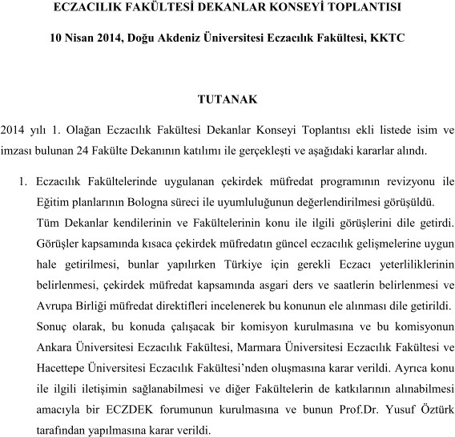

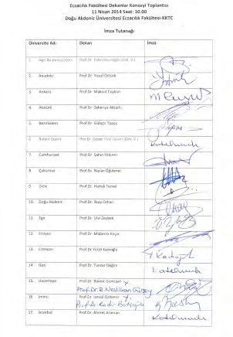

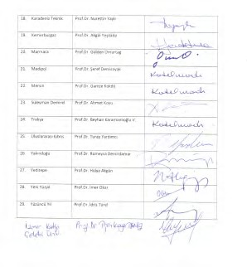

EK.2.

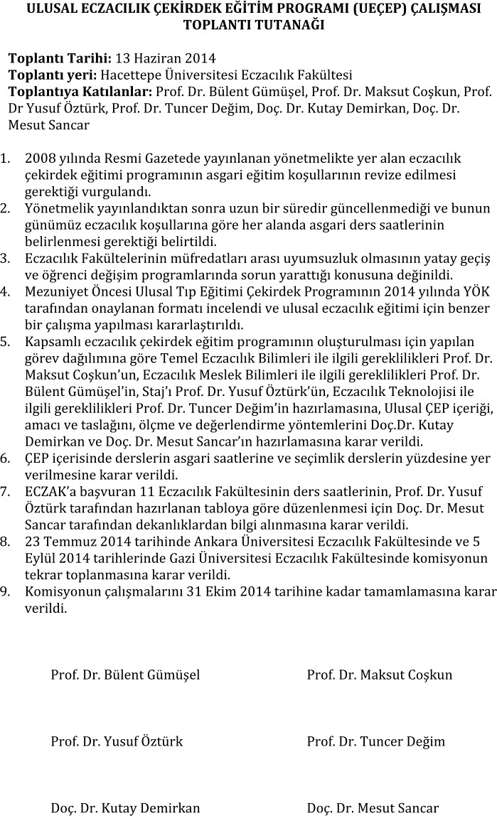

EK.3.
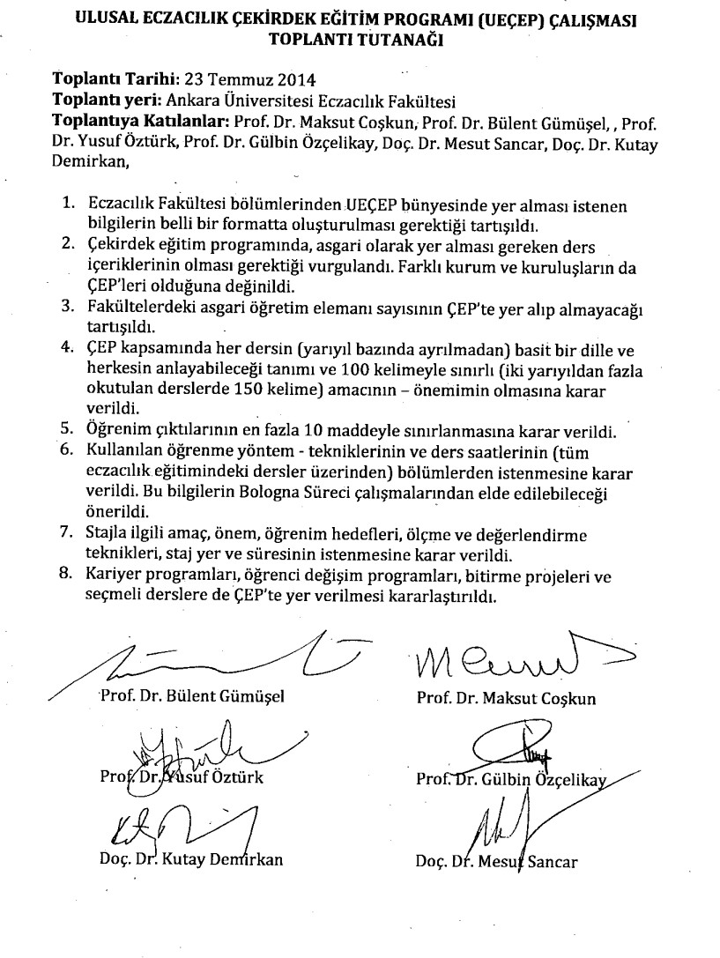

EK.4.

05.09.2014 Tarihinde Gazi Üniversitesi Eczacılık Fakültesinde yapılan Çekirdek Eğitim Programı ile ilgili Dekanlar toplantısının toplantı tutanağıdır.

Yer: Toplantı Gazi Üniversitesi Eczacılık Fakültesi Dekanlığında saat 10.15’de gerçekleşmiştir.

Katılanlar:

Prof.Dr. Maksut Çoşkun Prof.Dr. Yusuf Öztürk Prof.Dr. İsmail Tuncer Değim Toplantıda alıanan kararlar:
Toplantıda Çekirdek eğitim programının hazırlanması ile ilgili hangi noktada olduğumuz konuşuldu ve aşağıdaki kararlar alındı:
  - Prof.Dr. Yusuf Öztürk’ün hazırladığı taslak şablon olarak kullanılacak ve bundan sonrakiler ona göre hazırlanacak. Prof.Dr. Yusuf Öztürk şablonun son halini gönderecek.
  - Prof.Dr. İsmail Tuncer Değim Farmasötik Teknolojinin tüm fakülteler için olan son halini bu şablona göre hazırlayacak. Zaten son hali tüm Eczacılık Fakültelerindeki Teknolog hocaların onayı ile teknologlar net sisteminden paylaşılıp hazırlanmıştı.
  - Prof.Dr. Maksut Çoşkun Temel bilimleri toplayacak, Temel bilimler ile ilgili olan ona gönderilecek.
  - Prof.Dr. Bülent Gümüşel Meslek Bilimleri için olanları hazırlayacak.

EK.5.
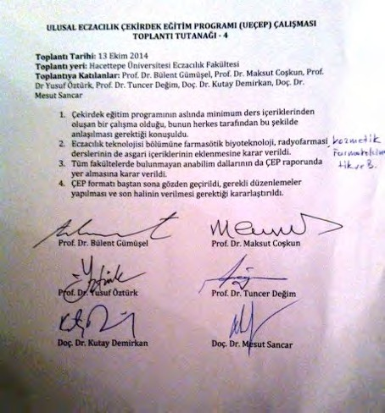

EK.6.
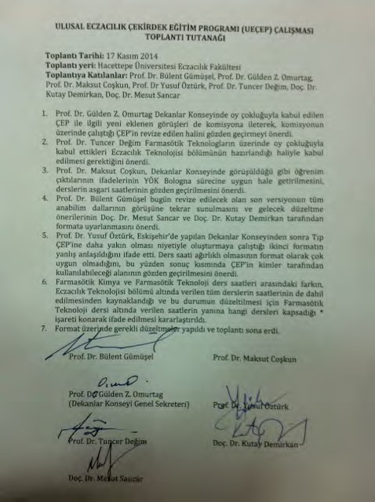

EK.7
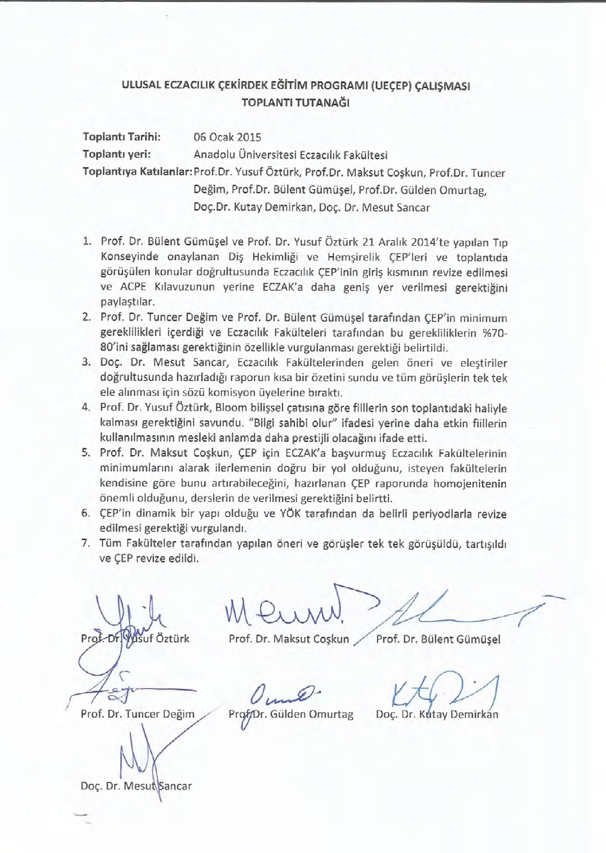

EK.8
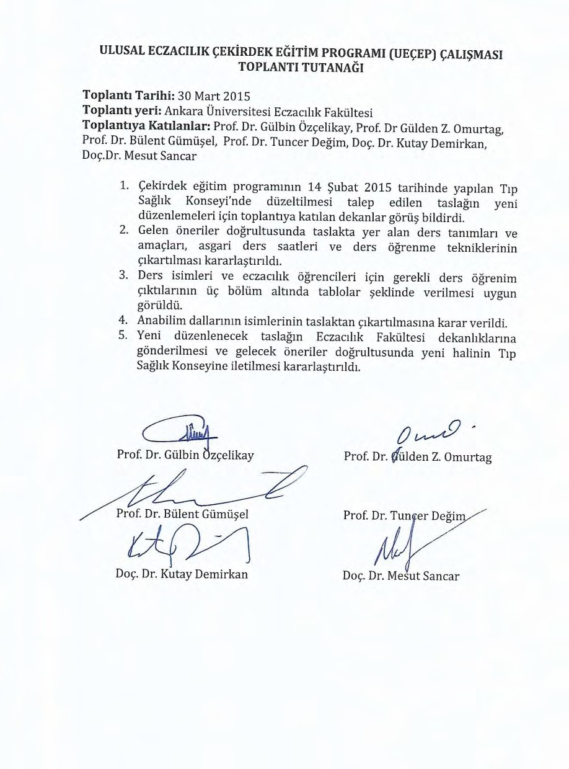

Ek.9
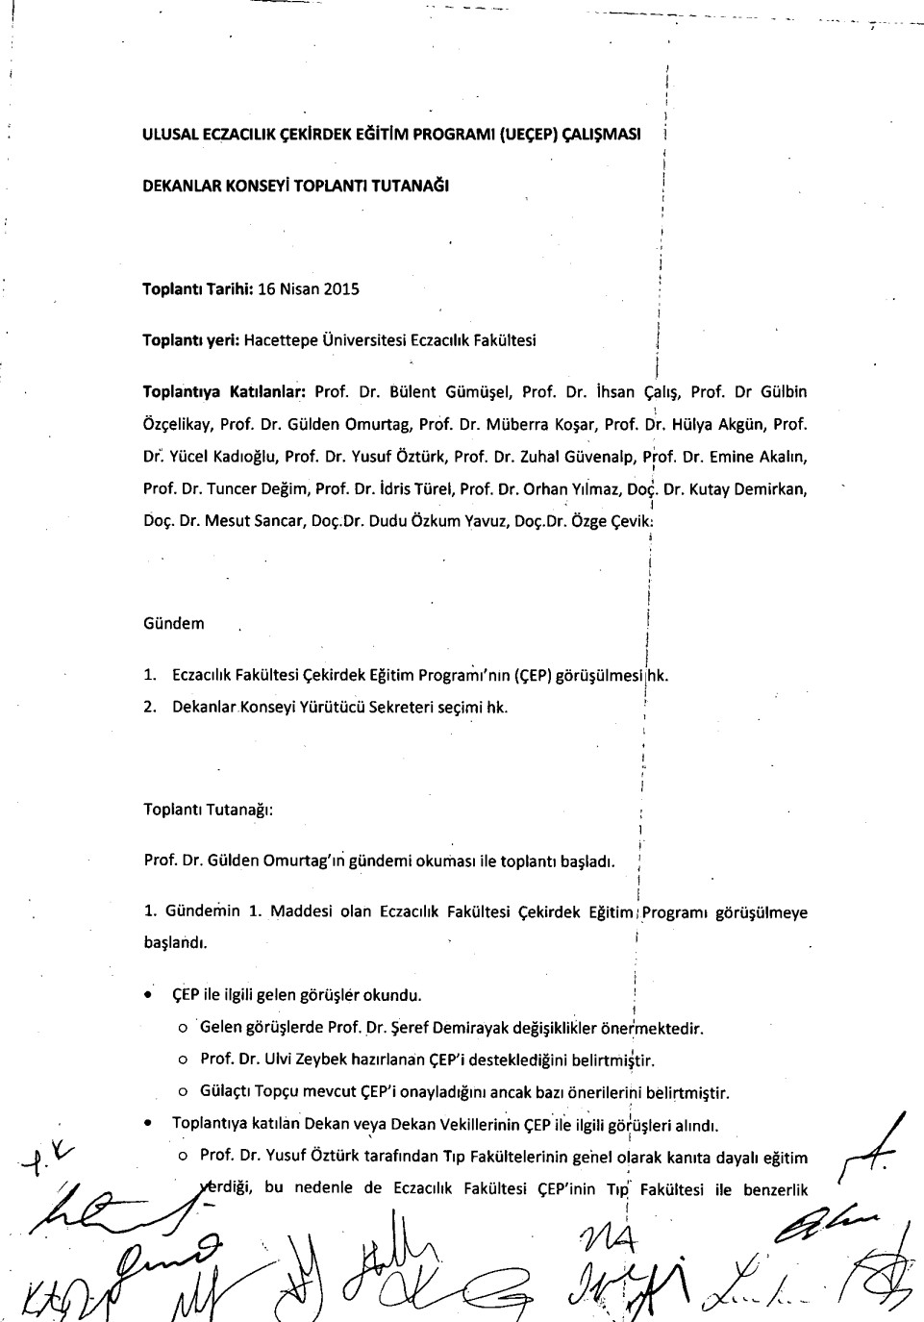

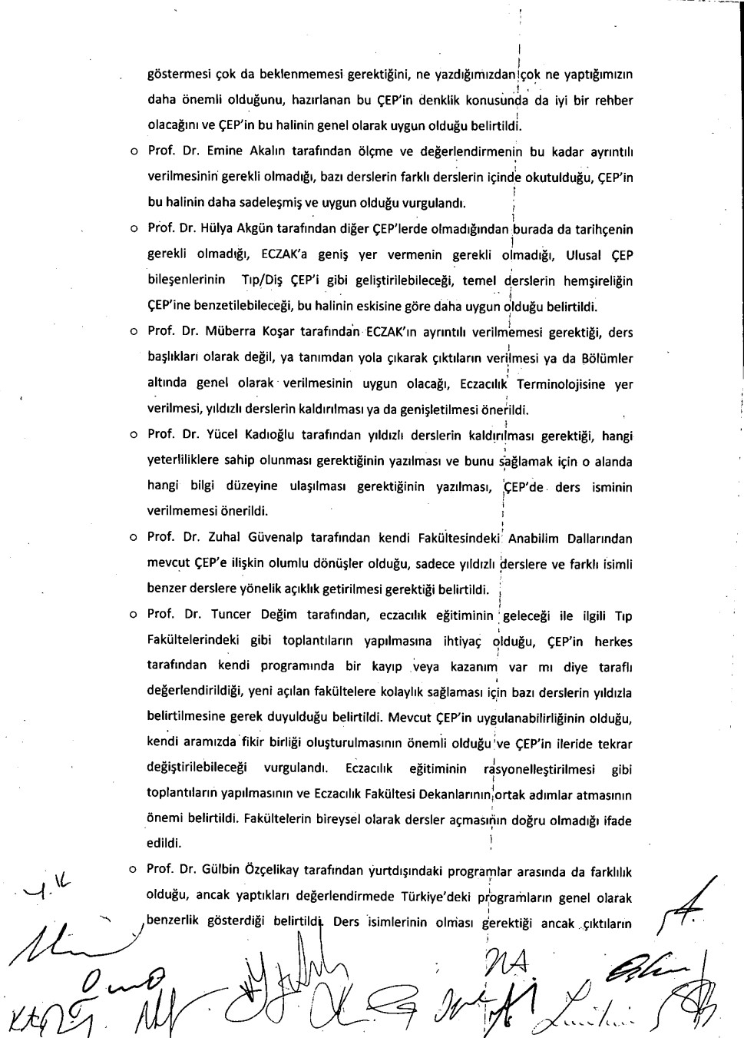

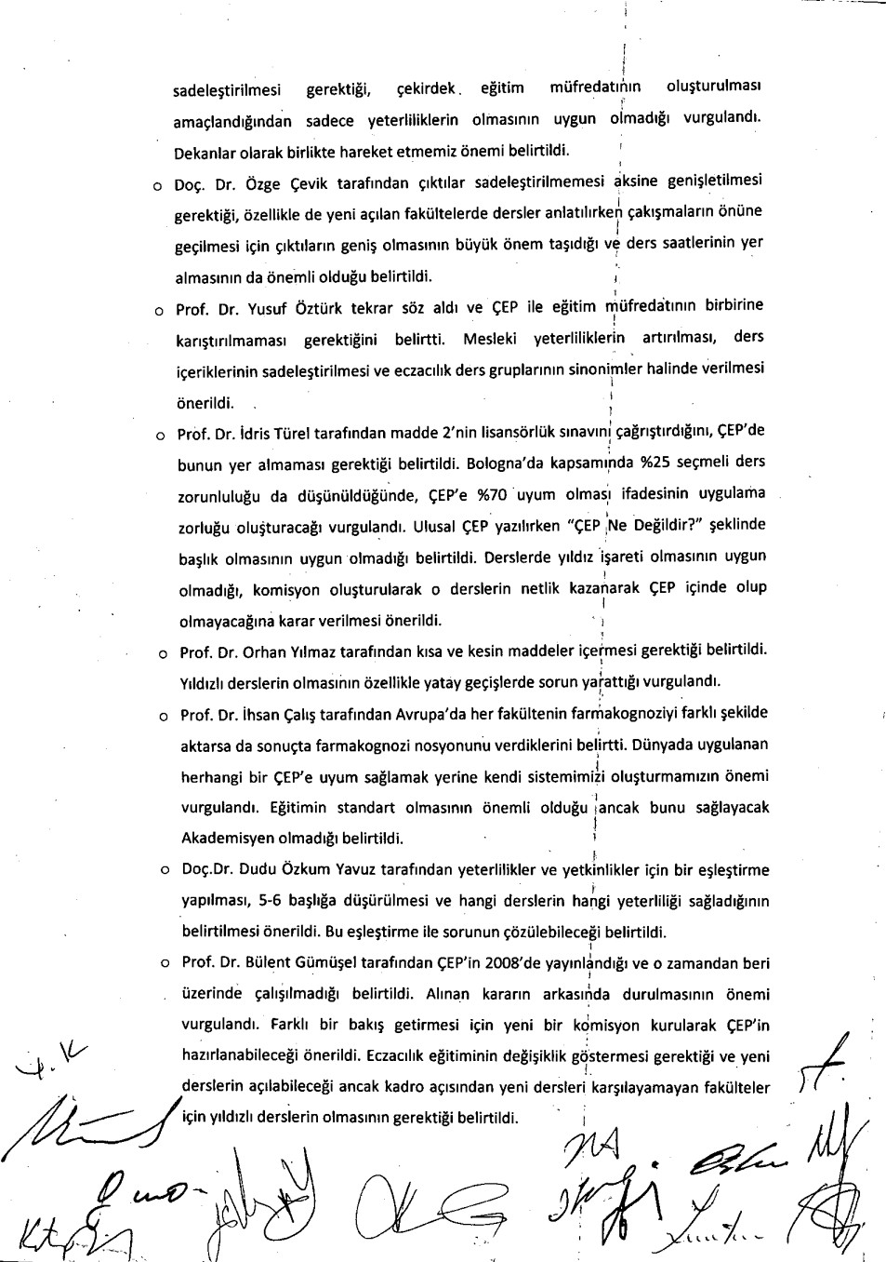

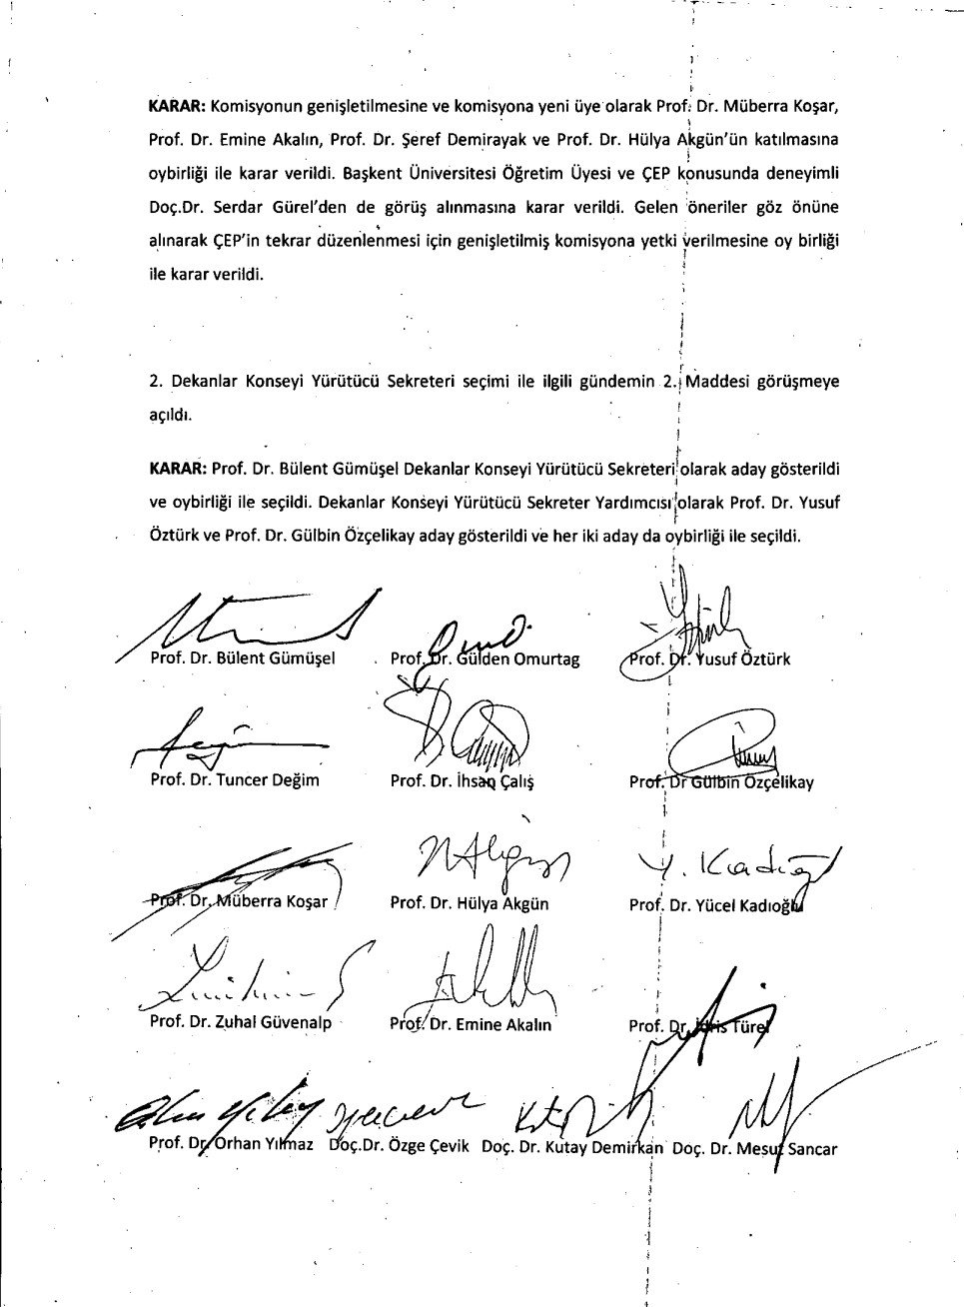

Ek.10
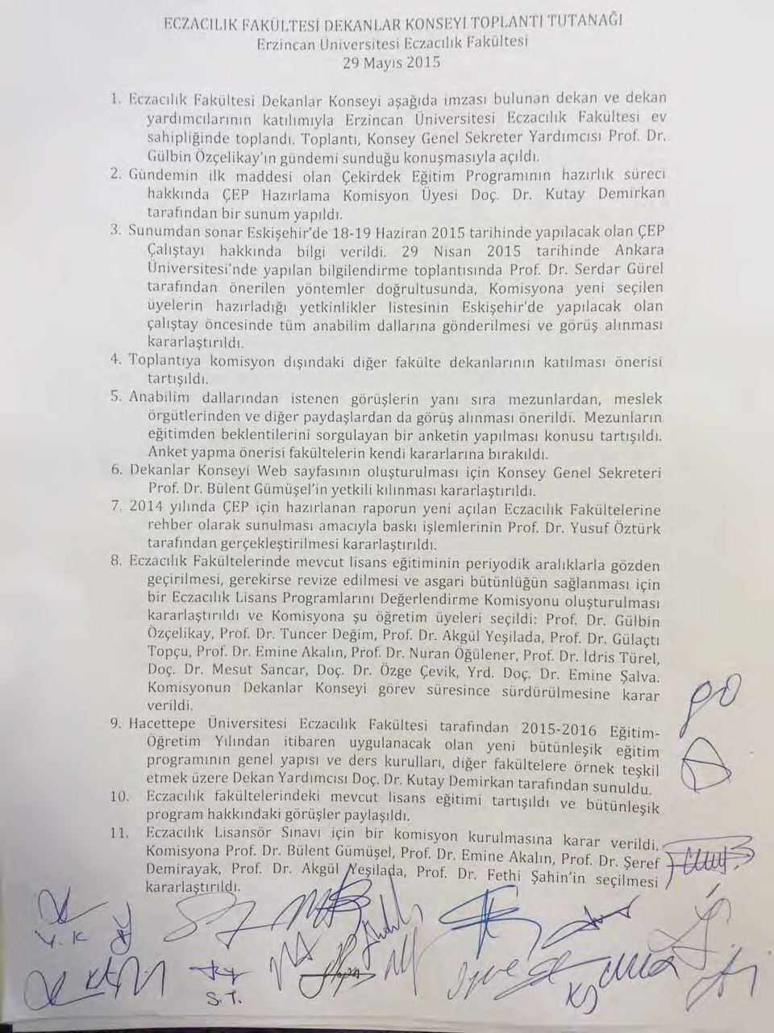

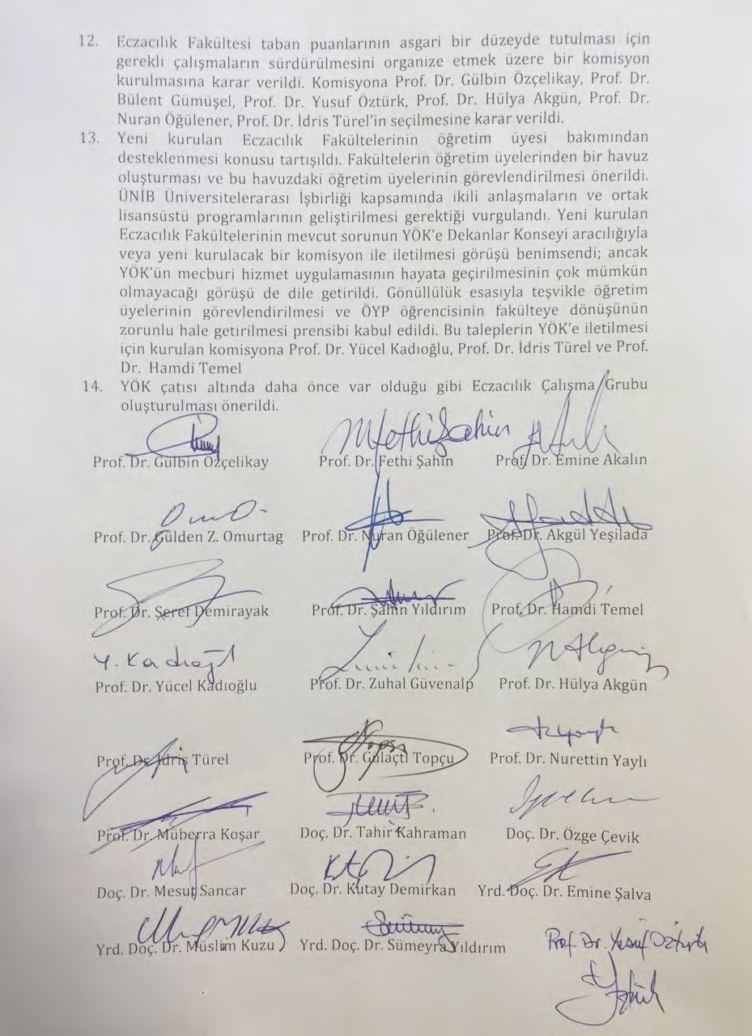

Ek.11
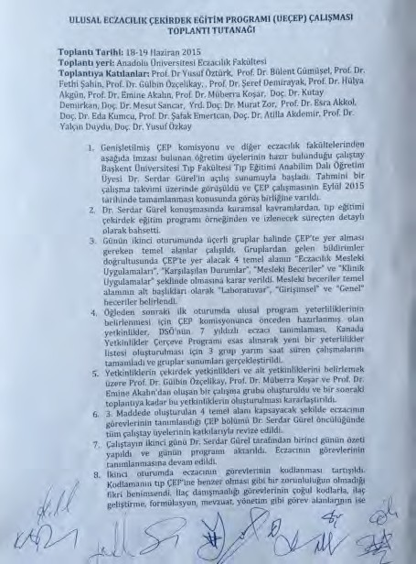

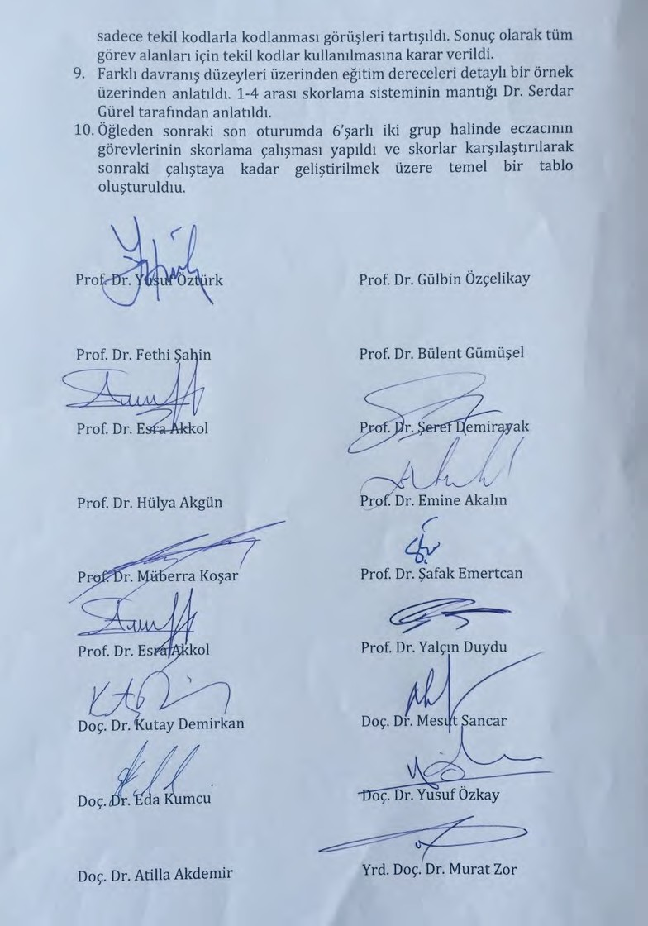

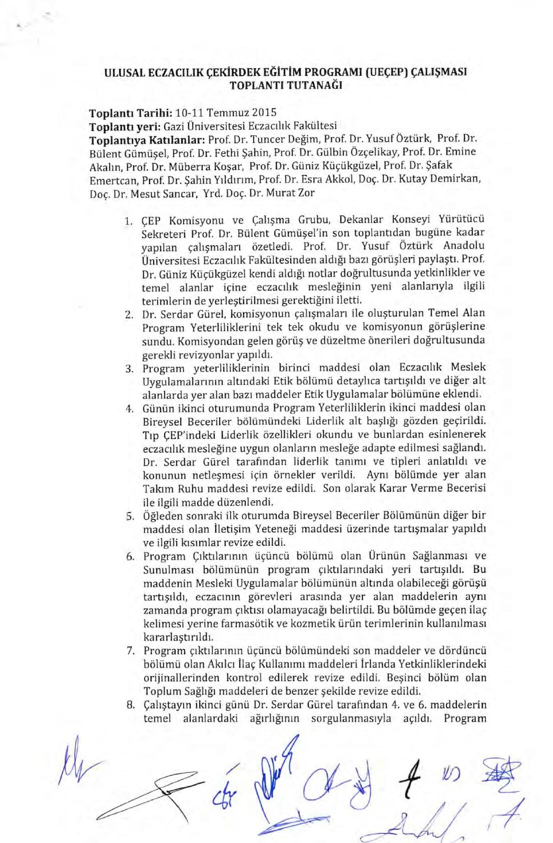
EK.12

EczÇEP-2015
94

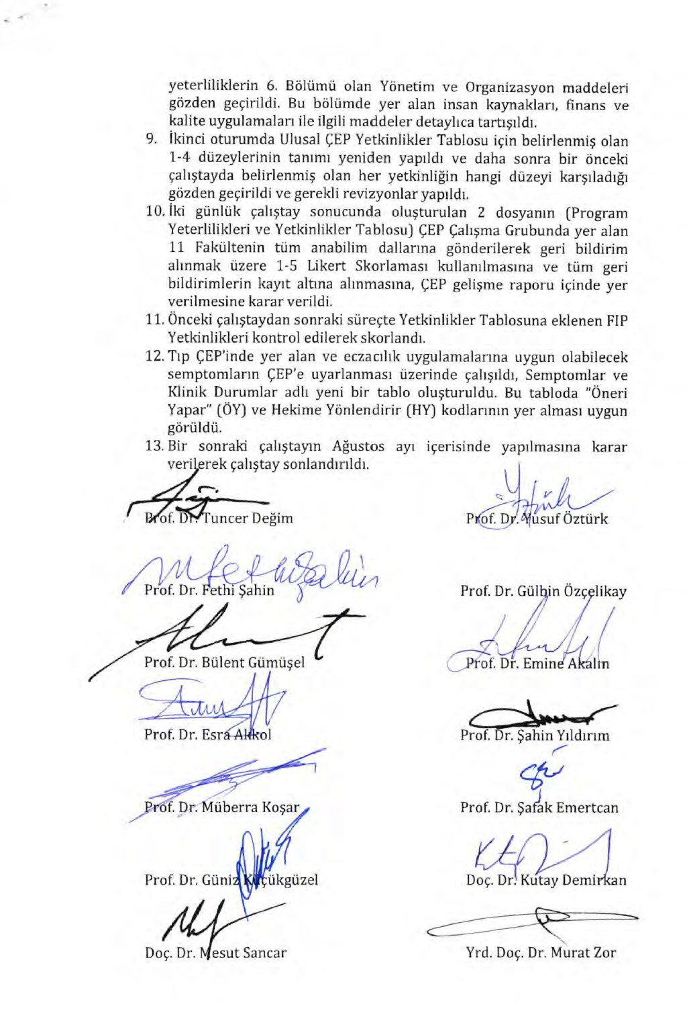

EK.13
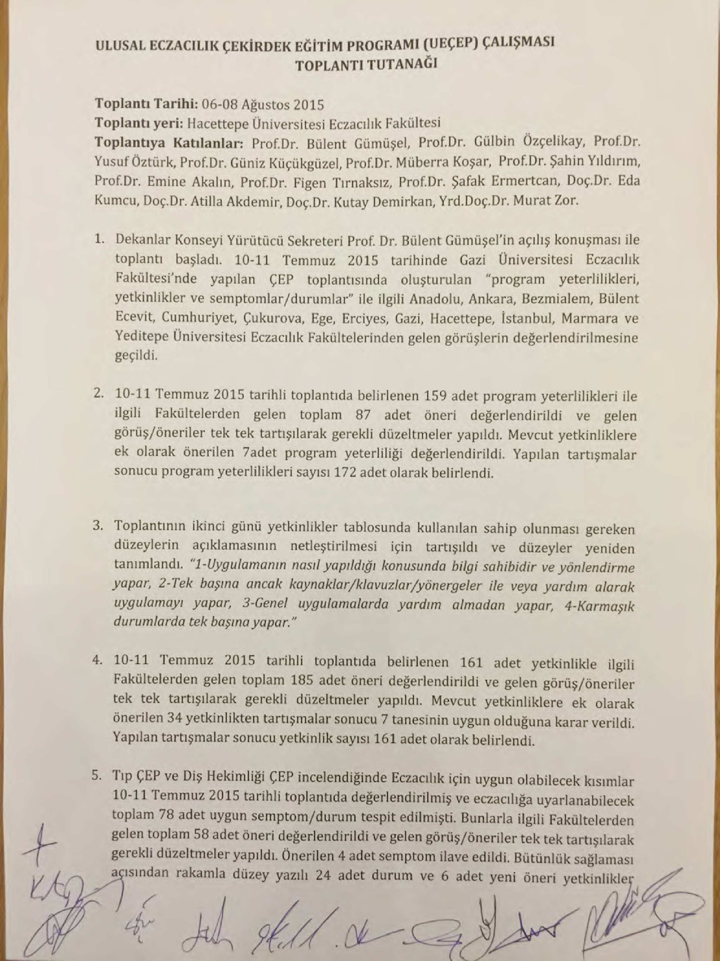

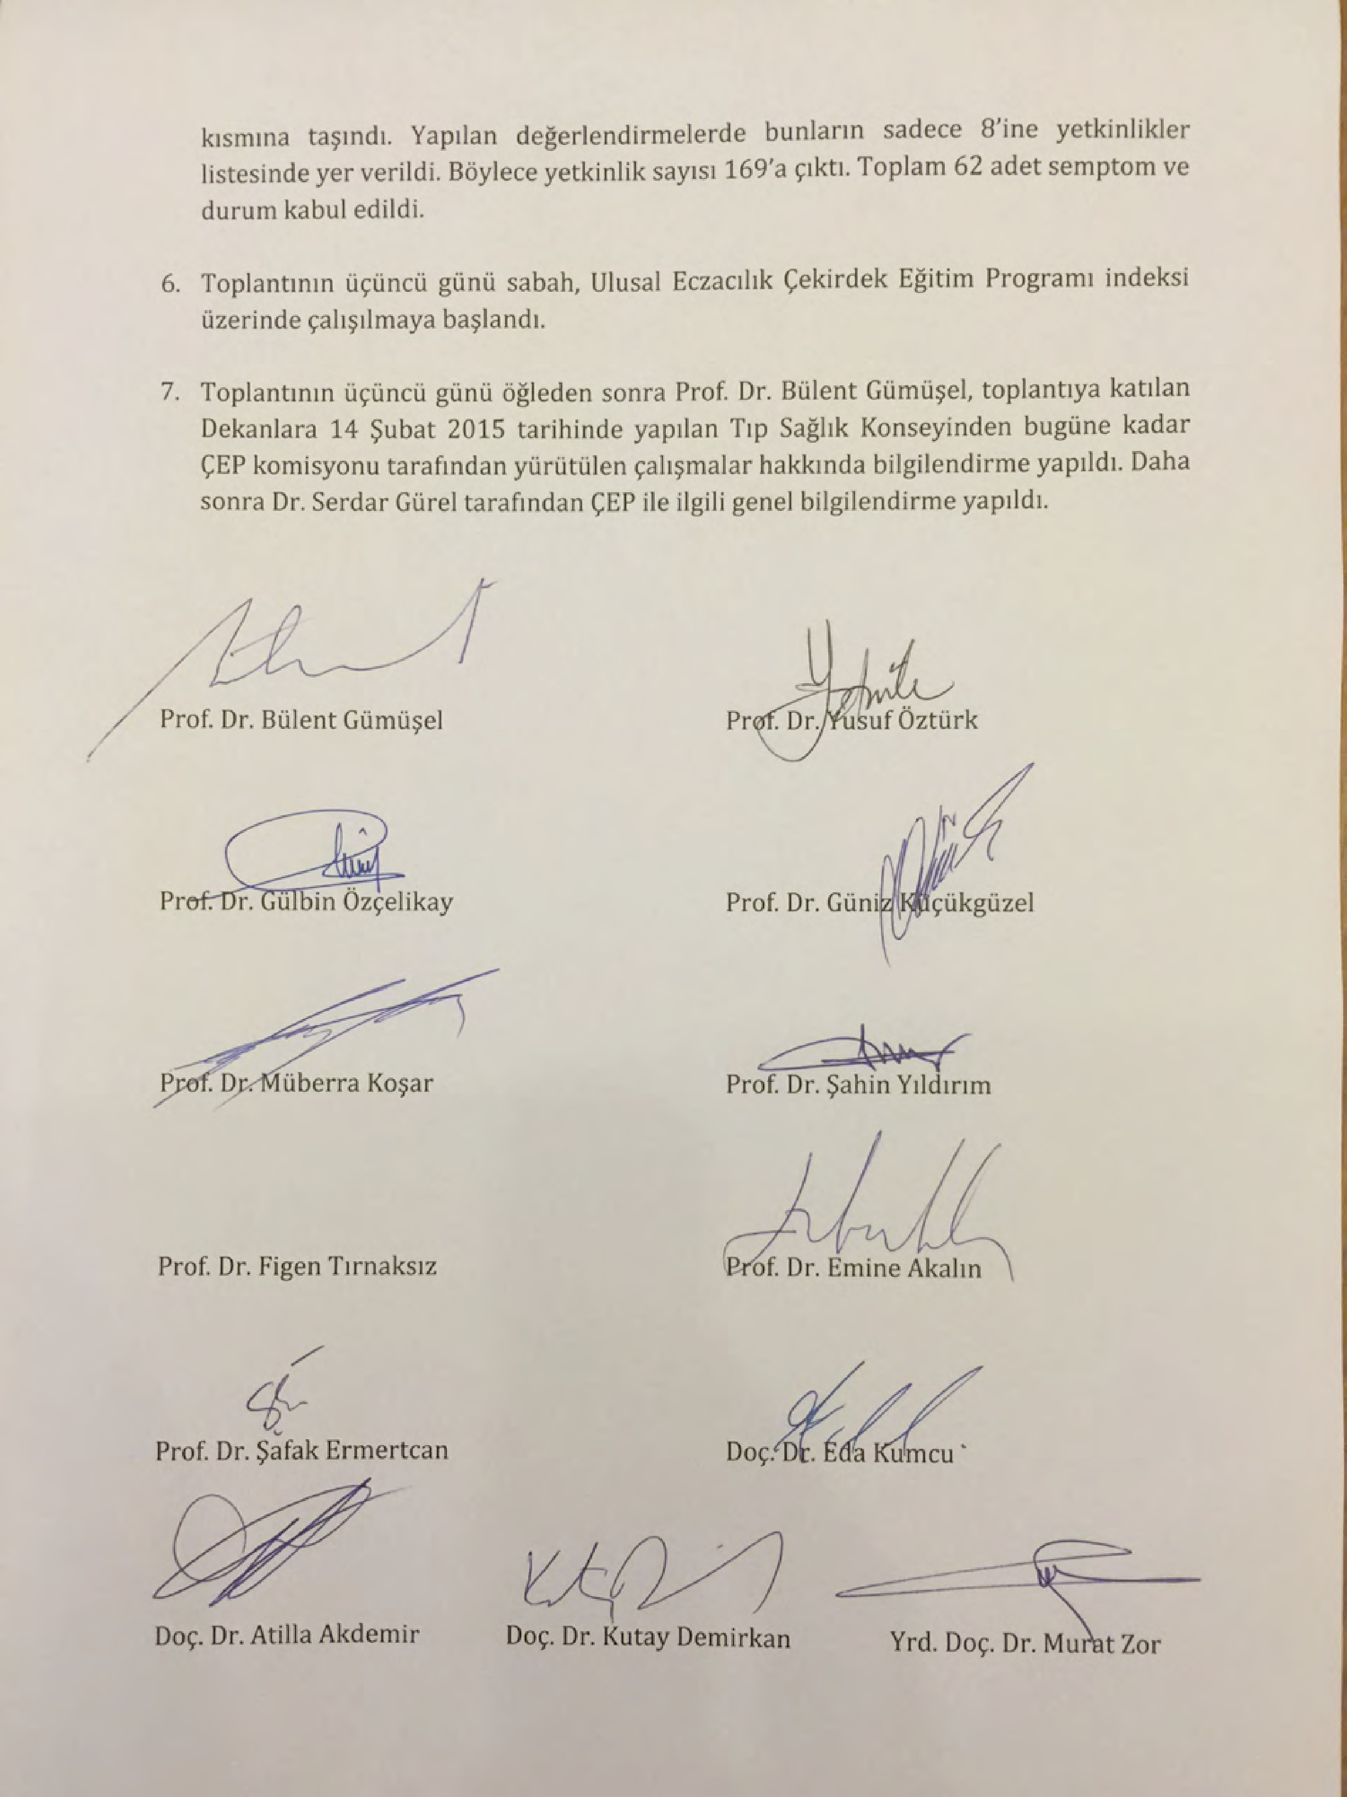

Ek.14
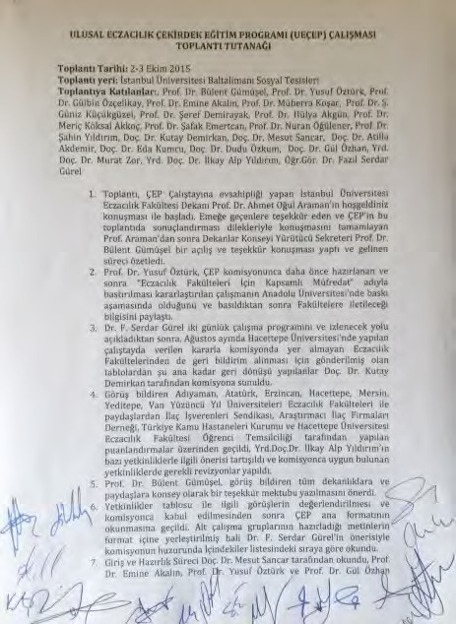

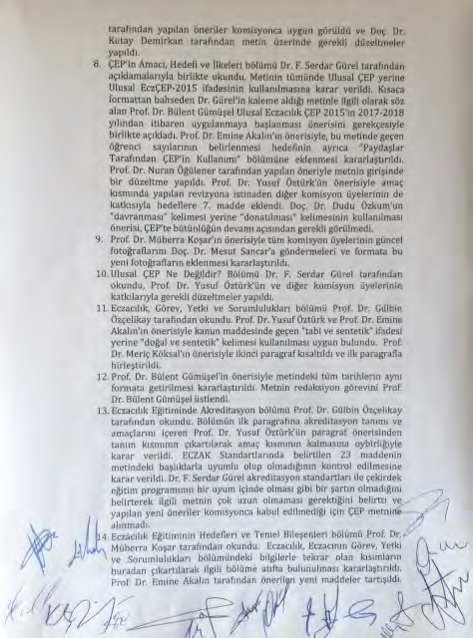

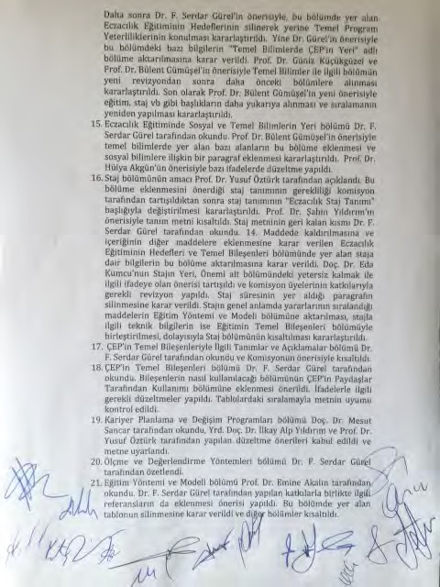

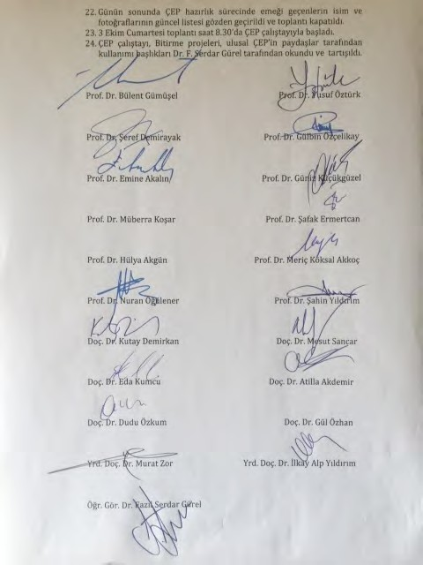

Ek.15.
